Э к о н о м и ч е с к и й ф а к у л ь т е т

Кафедра экономики и организации производства

Осипчик Алёна Владимировна

ВЫПУСКНАЯ КВАЛИФИКАЦИОННАЯ РАБОТА

Совершенствование кредитования физических лиц в коммерческом банке (на примере ООО «Сетелем Банк»)

Руководитель:
К.э.н., доцент Наговицына Э.В.

Выпускная квалификационная работа рассмотрена на заседании кафедры

“_____”_______________2017 г. и рекомендована для защиты в ГЭК

Зав. кафедрой
К.э.н., доцент _______________________ Шиврина Т.Б.

Оглавление

Введение 3
1 Теоретические и нормативно-правовые основы кредитования физических лиц 5
1.1 Теоретические основы системы кредитования физических лиц, ее сущность и роль в экономике 5
1.2 Классификация кредитов для физических лиц 7
1.3 Порядок выдачи и погашения потребительского кредита физическим лицам 13
2 Исследования кредитования физических лиц на примере ООО «Сетелем банк» 20
2.1 Организационно-экономическая характеристика деятельности ООО «Сетелем банк» 20
2.2 Анализ видов, состава и структуры кредитов в ООО «Сетелем банк» 33
2.3 Анализ эффективности кредитования физических лиц в банке 39
2.4 Кредитная политика банка ООО «Сетелем банк» 42
3 Перспективы и направления совершенствования организации кредитования физических лиц в ООО «Сетелем банк» 50
3.1 Разработка и внедрение нового вида кредита для физических лиц 50
3.2 Мероприятия по управлению кредитным риском 62
Заключение 89
Список использованной литературы 94
Приложения 98

Введение

Кредитование физических лиц является крайне важным элементом экономики РФ. Кредит стимулирует развитие производительных сил, ускоряет формирование источников капитала для расширения воспроизводства на основе достижений научно-технического прогресса. Кредит способен оказывать активное воздействие на объем и структуру денежной массы, скорость обращения денег, платежного оборота. В то же время кредит необходим для обслуживания процесса реализации производственных товаров, поддержания непрерывности кругооборота фондов действующих предприятий. Без кредитной поддержки невозможно обеспечить цивилизованное и быстрое становление предприятий малого бизнеса, фермерских хозяйств. На современном этапе развития России актуальной задачей становится формирование цивилизованного рынка потребительского кредита, способного в значительной степени стать источником стимулирования спроса населения на товары и услуги и, как следствие, повышения уровня его благосостояния и создания дополнительных импульсов экономического роста.
Кредитование физических лиц является одним из самых распространенных видов банковских операций. При этом следует подчеркнуть, что сфера действия потребительского кредита намного шире, чем только покупки товаров длительного пользования (durable goods), таких как бытовая техника, автомашины и т. п. Так:
- текущие покупки посредством дебетовых кредитных карточек по своей значимости и распространенности не уступают использованию потребительского кредита при крупных покупках.
- покупка недвижимости в рассрочку, по существу, также является одной из разновидностей долгосрочного потребительского кредитования;
Объект исследования: экономические отношения при кредитовании физических лиц в России. Предмет исследования: кредитование физических лиц ООО «Сетелем банк» и совершенствование кредитной политики.
Цель данной работы – оценка и направления совершенствования политики по кредитованию физических лиц в банке ООО «Сетелем банк».
Для достижения поставленной цели необходимо решить следующие задачи:
- изучить теоретические аспекты кредитования физических лиц банками России;
- дать организационно-экономическую характеристику деятельности ООО «Сетелем банк»;
- оценить кредитную политику по кредитованию на примере ООО «Сетелем банк»;
- определить направления совершенствования кредитной политики по кредитованию физических лиц на примере ООО «Сетелем банк";
- разработать и предложить практические рекомендации по совершенствованию системы кредитования физических лиц ООО «Сетелем банк».
Теоретической и методологической основой исследования послужили работы отечественных и зарубежных экономистов, посвященные формированию и использованию банковских ресурсов, развитию потребительского кредитования, снижению кредитных рисков.
В работе использованы законодательные акты Российской Федерации и ведомственная нормативная база, регулирующие потребительское кредитование. Информационную базу исследования составили статистические и другие информационные источники, экспертные заключения, законодательные акты, нормативно-правовые документы, регулирующие банковскую деятельность, отчетные материалы ООО «Сетелем банка», исследования Сбербанка РФ и других коммерческих банков.
В процессе исследования применялись следующие методы: монографический, аналитический, экономический, сравнительный.
Период исследования 2014-2016 год.

1 Теоретические и нормативно-правовые основы кредитования кредитования физических лиц

1.1 Теоретические основы системы кредитования физических лиц, ее сущность и роль в экономике

Кредитование физических лиц является крайне важным элементом экономики РФ. Кредит, ускоряет формирование источников капитала для расширения воспроизводства на основе достижений научно-технического прогресса, стимулирует развитие производительных сил. Кредит способен оказывать активное воздействие на объем и структуру денежной массы, платежного оборота, скорость обращения денег. В то же время кредит необходим для поддержания непрерывности кругооборота фoндов действующих предприятий, обслуживания процесса реализации производственных товаров. Без кредитной поддержки невозможно обеспечить быстрое и цивилизованное становление фермерских хозяйств, предприятий малого бизнеса.[25]
На современном этапе развития России актуальной задачей становится формирование цивилизованного рынка потребительского кредита, способного в значительной степени стать источником стимулирования спроса населения на товары и услуги и, как следствие, создания дополнительных импульсов экономического роста и повышения уровня его благосостояния. Кредит для физических лиц — этo займ, выдаваемый населению на личные нужды, например, на покупку автомобиля, бытовой техники, недвижимости и т. д. Данное определение близко по смыслу термину потребительский кредит (любая ссуда, которую берет заёмщик с целью потратить полученные средства на что-либо, за исключением операций, которые могут принести прибыль).
Также стоит отметить, что многие эксперты считают потребительский кредит разновидностью кредита физическим лицам, но встречаются и другие мнения, иногда по значению потребительский кредит приравнивают к кредиту физическим лицам.
Система кредитования – совокупность элементов, которые обеспечивают рациональное использование ссудных ресурсов, охватывающая принципы, объекты, методы кредитования, механизм предоставления и возврата ссуд, планирование кредитных отношений, а также банковский контроль в процессе кредитования, т.е. включает в себя элементы, которые имеют связь с деятельностью по предоставлению ссудных ресурсов со стороны кредитора. В системе кредитования наиболее важными выступают такие основы, как субъекты кредита, обеспечение кредита, объект кредитования и доверие.
Кредит в экономике страны, выполняет определённые функции:
- Обличает перераспределение капиталов между отраслями хозяйства и тем самым способствует образованию средней нормы прибыли.
- Стимулирует эффективность труда и производительность труда.
- Ускоряет процесс реализации товаров и получения прибыли.
- Расширяет рынок сбыта товаров, работ и услуг.
- Ускоряет процесс накопления и концентрации капитала.
- Является мощным орудием централизации капитала.
- Обеспечивает сокращение издержек обращения, связанных с:
- обращением денег;
- обращением товаров.[22]
Кредит играет важную роль в обеспечении сокращения издержек обращения, связанных с обращением товаров и металлических денег. Благодаря тому, что потребительский кредит ускоряет реализацию товаров, сокращаются издержки, связанные с их хранением и упаковкой. Экономия же на издержках обращения металлических денег достигается:
- развитием системы безналичных расчётов. На основе развития кредитов и банков создаются возможности производства платежей без участия наличных денег путём перевода денежных средств со счёта должника на счёт кредитора;
- увеличением скорости обращения денег. С помощью кредита сбережения и свободные денежные капиталы помещаются их владельцами в банки, а последние путём предоставления ссуд пускают их в оборот. Оборот денег ускоряется также тем, что покупка товаров в кредит исключает необходимость предварительного накопления денег, а долг может оплачиваться немедленно после получения дохода. Таким oбразом, кредит и кредитная система свoдят до минимума рeзeрв денег как покупательного и платёжного средств у каждого отдельного физического и юридического лица;
- заменой металлических денег кредитными – банкнотами. По мере того, как с развитием капитализма развивается кредит и банки, металлические деньги всё больше замещаются кредитными деньгами, обеспечивая всему классу капиталистов огромную экономию на издержках обращения денег.
Можно с уверенностью говорить о том, что одной из основных проблем кредитования всегда будет являться проблема невозврата полученного кредита. В последнее время увеличилась доля просроченной ссудной задолженности по кредитным договорам. Данная тема является одной из основных проблем банковского потребительского кредитования, требующей отдельного рассмотрения. Иногда, при оформлении кредита, заёмщик изначально знает, что не будет его выплачивать. Для этого очень часто используют утерянные документы, но в последнее время банки требуют присутствия непосредственно получателя кредита и наличие второго документа, удостоверяющего личность. Очень часто кредитор отчаивается получить свой кредит обратно и заставляет получателя кредита взять новый кредит, в новом месте, или приобрести какую-нибудь ценную вещь в собственность.[15]

1.2 Классификация кредитов для физических лиц

Существует несколько различных классификаций кредитов, выдаваемых физическим лицам.
По целям кредитования:
- Кредит на потребительские нужды (пoтребительский кредит) — это кредитование физических лиц с целью покупки необходимых товаров небольшой стоимости (обычно до 100 тысяч рублей). Кредит этого вида характеризуется высокими процентными ставками и низкими суммами, которые предоставляются в качестве кредита заемщику. Разновидность данного банковского продукта — товарный кредит, который выдается на покупку определённого товара, чаще всего, в торговых точках работниками кредитных организаций.
- Автомобильный кредит — кредит на приобретение автомобиля, выдаваемый в размере от 70 до 100 % от стоимости транспортного средства; как правило, приобретаемый автомобиль выступает обеспечением по кредиту. Автокредит является разновидностью потребительского кредита, когда банк выдает целевую ссуду на покупку автомобиля. Согласно кредитному соглашению, полученная сумма не может быть потрачена ни на что другое. Чаще всего, она перечисляется непосредственно продавцу машины, у которого вы решили приобрести транспортное средство.
- Ипотечное кредитование — это займ на покупку жилья (дом, квартира) как на вторичном, так и на первичном рынке. Разновидность ипотеки — ипотечный потребительский кредит. Это сочетание признаков и ипотечного кредита и потребительского кредита. Например, некоторые банки предоставляют крупные кредиты на любые цели, в том числе потребительские, от 300 тыс. рублей до 25 млн. рублей под залог находящейся в собственности заемщика недвижимости.
- Нецелевой кредит на потребительские нужды — банк выдает средства заемщику средства на любые цели. Осoбая разновидность этого банковского продукта — кредитная карта, именной платежно-расчетный документ в виде персонифицированной пластиковой карточки, выдаваемый банком-эмитентом своим клиентам для безналичной оплаты, приобретения ими в кредит товаров и уcлуг в розничной торговой сeти.[18]
По спoсoбу погашения:
- Кредит, погашаемый в рассрочку (например, ипотека);
- Кредит, погашаемый единовременно (например, нецелевой экспресс-кредит).
По наличию обеспечения:
- Беззалоговые кредиты (например, на неотложные нужды)
- Кредит, под кoтoрый банк требует обеспечение (машина, квартира и т. д.).
По субъектам кредитной сделки (по виду кредитора) различают:
- банковские потребительские кредиты;
- кредиты, предоставляемые населению торговыми организациями;
- потребительские кредиты кредитных учреждений не банковского типа (ломбарды, пункты проката, кассы взаимопомощи, кредитные кооперативы, строительные общества, пенсионные фонды и т.д.);
- потребительские кредиты, предоставляемые заемщикам непосредственно на предприятиях и в организациях, в которых они работают
- личные или частные потребительские кредиты (предоставляемые частными лицами);
По виду заемщика различают кредиты, предоставляемые:
- всем слоям населения;
- различным социальным группам;
- студентам;
- группам заемщиков, различающихся по уровню доходов и платежеспособности и т.д.
По целевому назначению различают следующие потребительские кредиты:
- целевые (на приобретение предметов домашнего обихода, техники, других необходимых товаров, покупку, строительство или реконструкцию объектов недвижимости, образовательные цели);
- нецелевые (на неотложные нужды, овердрафт).
По обеспечению различают кредиты:
- необеспеченные (бланковые), в настоящее время в российской практике не встречаются;
- обеспеченные.[17]
В качестве обеспечения могут выступать: залог, гарантии, поручительство и страхование. При выдаче потребительских кредитов банки отдают предпочтения залогу и поручительству. Залогом могут быть различные виды активов, в том числе товарно-материальные ценности, недвижимость, ценные бумаги. Основная причина, по которой банк требует обеспечение - этo риск понести убытки в случае нежелания или неспособности заемщика погасить кредит в срок и полностью. Обеспечение не гарантирует погашение кредита, но уменьшает риск, так как в случае не погашения кредита банк получает преимущество перед другими кредиторами в отношении любого вида активов, которые приняты в обеспечение банковского кредита.
По способу предоставления кредиты делятся на:
- разовые;
- возобновляемые.
В группу возобновляемых (револьверных) кредитов включаются кредиты, предоставляемые клиентам по кредитным картам, или кредиты по единым активно-пассивным счетам в форме овердрафта.
По срокам кредитования потребительские кредиты подразделяют следующим образом:
- краткосрочные (сроком от одного дня до одного года);
- среднесрочные (сроком от одного года до 3-5 лет);
- долгосрочные (сроком выше 3-5 лет).
В настоящее время в России в связи с общей экономической нестабильностью деления потребительских кредитов по срокам носит условный характер. Банки обычно делят кредиты на краткосрочные (до одного года) и долгосрочные (свыше одного года). Краткосрочный кредит можно оформить на неопределенный срок (в пределах года) или до востребования.
По методу погашения различают кредиты:
- погашаемые без рассрочки платежа;
- кредиты с рассрочкой платежа.[18]
Кредиты без рассрочки платежа имеют важную особенность: погашение задолженности по кредиту и процентов осуществляется единовременно. Кредиты с рассрочкой платежа включают: кредиты с равномерным периодическим погашением (ежемесячно, ежеквартально и т.д.); кредиты с неравномерным, периодическим погашением (сумма платежа в погашении кредиты меняются). При выдаче кредита с рассрочкой платежа действует принцип, согласно которому сумма кредита списывается частями на протяжении периода действия договора. Подобный порядок погашения кредита не столь обременителен для заемщика, как при единственной уплате долга.

ПРИЗНАКИ КЛАССИФИКАЦИИ
по обеспечению
по методу погашения
по целевому назначению
по методу взимания процентов
по срокам кредитования
банковские потребительские кредиты;
кредиты, предоставляемые населению торговыми организациями;
потребительские кредиты кредитных учреждений не банковского типа;
личные или частные потребительские. кредиты
необеспеченные;
обеспеченные.
целевые;
нецелевые.
с удержанием процентов в момент предоставления;
с уплатой процентов в момент погашения;
с аннуитетным платежом;
с уплатой разными взносами на продолжении срока пользования.
без рассрочки платежа;
с рассрочкой платежа.
краткосрочные;
среднесрочные;
долгосрочные.
по субъектам кредитной сделки
по виду заемщика
- на неотложные нужды;
- на строительство и приобретение жилья;
- капитальный ремонт жилья;
- на приобретение товаров длительного пользования и др.
Рисунок 1 - Признаки классификации кредитов для физических лиц
Кредиты с рассрочкой платежа могут принимать форму прямого или косвенного банковского кредита. При предоставлении прямого банковского кредита заключается кредитный договор между банком и заемщиком – пользователем кредита. Косвенный банковский кредит предполагает наличие посредника в кредитных отношениях банка с клиентом. Такими посредниками чаще всего выступают предприятия розничной торговли.[15]
В России, в последние годы, активно развивается кредитование населения через торговые организации. Покупатели часто приобретают товары длительного пользования (холодильники, телевизоры, компьютеры, стиральные машины, и др.) с рассрочкой платежа.
Прямое банковское кредитование выгодно отличается от косвенного простой организации кредитного процесса, что пoзволяет выяcнить экономическую целесообразность выдачи кредита и организовать действенный контроль за ее использованием и погашением. Однако к неблагоприятным факторам, связанным с прямым банковским кредитованием, обычно относят более высокий уровень риска, чем при косвенном банковском кредите.
Косвенное банковское кредитование потребительских нужд населения позволяет банку сократить влияние рисков, поскольку кредиты, предоставляемые, например, юридическим лицам (торговым организациям, предприятиям, на которых работают кредитные специалисты), позволяют с большей степенью достоверности определить кредитоспособность юридического лица, возможности погашения кредита в срок и полностью, организовать действенный контроль, в том числе на стадии погашения кредита. С точки зрения клиента важно также, что он получает кредит в момент возникновения потребности в ней (в торговой организации при покупке товаров длительного пользования, например, по кредитной карте), и для него нет необходимости обращаться в банк с просьбой о выдаче ссуд и т.д.[26]
Кредитование осуществляется на следующих общих условиях:
- банк предоставляет кредит гражданам России;
- в возрасте от 18 до 70 лет;
- размер кредита определяется на основании оценки платежеспособности заемщика и предоставляемого обеспечения возврата кредита, при этом не может превышать предельной величины;
- платежеспособность заемщика оценивается по ставке среднемесячной заработной платы за последние шесть месяцев или по декларации о доходах за предыдущий год;
- за пользование кредитом заемщик уплачивает банку годовые проценты. Уплата процентов производится ежемесячно, одновременно с погашением кредита начиная с первого числа месяца, следующего за месяцем заключения кредитного договора
- обязательным условием предоставления кредита является наличие обеспечения своевременного и полного исполнения обязательств заемщиков (договоры поручительства физических и юридических лиц, договоры залога имущества);
- при несвоевременном внесении платежа в погашение кредита или уплату процентов заемщик уплачивает банку неустойку с суммы просроченного платежа по основному долгу и процентам.
Выдача кредита частями не допускается. Исключение составляет кредит на строительство или реконструкцию объектов недвижимости, который выдается двумя или более частями. Размер первой части от 20 до 50 % суммы по кредитному договору, каждая последующая сумма выдается заемщику только после предоставления отчета об использовании предыдущей. Кредит выдается в течение двух лет.[19]

1.3 Порядок выдачи и погашения потребительского кредита физическим лицам

Для получения кредита заемщик должен предоставить следующие документы:
- заявление;
- паспорт;
- справки с места работы заемщика и поручителей о доходах и размере производимых удержаний (для пенсионеров – справку из органов социальной защиты населения);
- декларацию о полученных доходах, заверенной налоговой инспекцией, для граждан, занимающихся предпринимательской деятельностью;
- анкеты;
- паспорт (заменяющие их документы) поручителей и залогодателей;
- для получения кредита свыше 5 тыс. долл. или рублевого эквивалента этой суммы – справку из психоневрологического диспансера или водительское удостоверение (предъявляется);
- другие документы при необходимости.
При использовании в качестве обеспечения возврата кредита с залогом имущества заемщик должен представить:
при залоге недвижимости:
- Документы, подтверждающие право собственности на объект недвижимости: свидетельство о праве собственности на квартиру, дом, договор приватизации, договор купли-продажи, мены и т.д., в том числе свидетельство о праве собственности на земельный участок, государственный акт о праве собственности на землю, нотариально заверенную купчую, зарегистрированную местным комитетом по земельным ресурсам и землеустройству.
- Страховой полис, по которому выгодоприобретателем выступает банк, с обязательным ежегодным (или другой периодичностью в зависимости от срока страхования) переоформлением на полную стоимость объекта недвижимости или на сумму, обеспечиваемую залогом. Объект недвижимости должен быть застрахован от возможных рисков.
- Документ о территориальных границах земельного участка (копия чертежа границ участка), выданный комитетом по земельным ресурсам и землеустройству.
- Постановление (акт) о принятии в эксплуатацию жилого дома.
- Поэтапный план дома (для жилых домов, дач).
- Разрешение государственных органов на строительство, согласованную в установленном порядке проектно-сметную документацию.
- Справку из БТИ или иного органа, ведущего регистрацию и техническую инвентаризацию объектов недвижимости.
- Копию финансово-лицевого счета (для квартиры).
- Выписку из домовой книги (для квартиры).
- Документы, подтверждающие отсутствие задолженности по обязательным платежам (справку об отсутствии задолженности по оплате коммунальных услуг, расчетные книжки по оплате услуг(предъявляются), квитанции или справки об уплате налогов).
- Характеристику жилого помещения.
- Справку о прописки.
- Нотариально удостоверенное согласие всех собственников квартиры на передачу ее в залог, а при наличии в семье несовершеннолетних – соответствующее разрешение органов опеки и попечительства.[29]
При залоге приобретаемого объекта недвижимости соответствующие документы представляются в течение двух месяцев после получения кредита.
при залоге транспортных средств:
- Технический паспорт.
- Страховой полис, по которому выгодоприобретателем выступает банк с обязательным ежегодным переоформлением на полную стоимость транспортного средства или на сумму обеспечиваемую залогом. Транспортное средство должно быть застраховано от риска угона и ущерба. Перечень страховых компаний, в которых может быть застраховано имущество, передаваемое в залог (кроме ценных бумаг), устанавливается банком.
при залоге ценных бумаг:
- Ценные бумаги.
- Выписку из реестра акционеров банка.
Банк может принять в залог ценные бумаги, не входящие в перечень, установленный банком, в качестве дополнительного обеспечения. Заемщику выдается расписка в приеме ценных бумаг на предварительное рассмотрение.
Далее банк производит проверку предъявленных клиентом документов и сведений, указанных в документе и анкете, с точки зрения достоверности, правильности оформления и соответствия действующему законодательству, определяет платежеспособность клиента и максимально возможный размер кредита.
Банк вправе отказать в выдаче кредита в следующих случаях:
- Если при проверке выявлены факты предоставления поддельных документов или недостоверных сведений;
- Если платежеспособность заемщика или представленное обеспечение возврата кредита не удовлетворяет установленным требованиям.
В банках России кредитоспособность определяется следующим образом:
Р = Д * К * T, (1)
где Д – среднемесячный доход (чистый) за шесть месяцев за вычетом всех обязательных платежей (налог на доходы физических лиц, взносы, алименты, компенсация ущерба, вреда, обязательства по другим кредитам и т.д.);
К – коэффициент, зависящий от величины Д;
T – срок кредитования (в месяцах).
Сумма кредита рассчитывается по формуле:
S = P / (1 + ((годовая процентная ставка по кредиту * T) / 12 * 100), (2)
где S – сумма кредита.
Полученная величина корректируется с учетом других влияющих факторов:
1 – предоставленного обеспечения возврата кредита;
2 – остатка задолженности по полученным ранее кредитам.
Если заемщик вступает в пенсионный возраст, то платежеспособность определяется по формуле:
Р = Д1 * К1 * Т1 + Д2 * К2 * Т2, (3)
где Д1 – среднемесячный доход (аналогично Д);
К1 – коэффициент (аналогично К);
Т1 – период кредитования в месяцах, приходящийся на трудоспособный возраст заемщика;
Д2 – среднемесячный доход пенсионера (минимальный размер пенсии, так как отсутствует документальное подтверждение размера трудовой пенсии);
К2 – коэффициент (аналогично К);
Т2 – период кредитования (в месяцах), приходящийся на пенсионный возраст заемщика.
После принятия положительного решения о выдаче кредита оформляются: кредитный договор, Рис. погашения кредита и срочное обязательство.
Обязательным условием предоставления кредита является наличие обеспечение своевременного и полного исполнения обязательств заемщиком, поэтому в зависимости от вида обеспечения оформляется договор поручительства, договор залога и другие документы согласно регламентам банка о предоставлении отдельных видов кредитов.[16]
Все условия предоставления потребительского кредита согласовываются двумя сторонами – кредитором и заемщиком – и оговариваются в кредитном договоре. При заключении кредитного договора банки фактически предлагают заемщику присоединиться к заранее приготовленным стандартным условиям, которые зависят от вида предоставляемого потребительского кредита. Согласованию обычно подлежат лишь такие существенные условия, как сумма кредита, размер платы за него, срок пользования кредитом, реже – размер штрафных санкций.
В настоящее время банки в качестве обеспечения принимают:
- Поручительства граждан РФ, имеющих постоянный источник дохода.
- Поручительства платежеспособных предприятий и организаций – клиентов банка.
- Передаваемые в залог физическим лицам ликвидные ценные бумаги.
- Передаваемые в залог юридическим лицам ликвидные ценные бумаги.
- Передаваемые в залог объекты недвижимости, транспортные средства и другое имущество.
При использовании в качестве обеспечения поручительств и залога имущества выдача кредита производится после оформления договоров поручительства и залога в установленном порядке и страхование залогодателем в пользу банка в одной из предложенных банком страховых компаний представляемого в залог имущества. Исключение составляет залог приобретаемого имущества и объектов строительства. В этом случае в договоре предусматривается обязательство заемщика представить банку страховой полис и необходимые документы для заключения договора залога:
- при залоге приобретаемого имущества – в течении двух месяцев с момента выдачи кредита;
- при залоге объекта не завершенного строительства – в срок, установленный по соглашению сторон, но не более одного года с момента выдачи кредита, с последующим переоформлением в залог законченного строительством объекта – в срок, установленный по соглашению сторон, но не более трех лет с момента выдачи кредита.
Не допускается заключение кредитного договора с использованием залога приобретаемого имущества или строящегося объекта в качестве единственного вида обеспечения.
При принятии банком в обеспечение по кредитному договору только поручительств физических лиц (без другого обеспечения) должно быть соблюдено следующее требование:
- По кредитам в пределах от 100 до 1000 долл. (или рублевых эквивалентов этих сумм) представляется не менее двух поручительств;
- По кредитам в пределах от 1001 до 5000 долл. (или рублевых эквивалентов этих сумм) – не менее трех поручительств;
- По кредитам в пределах от 5001 до 10000 долл. (или рублевых эквивалентов этих сумм) – не менее четырех поручительств;
- Кредиты свыше 10000 долл. (или рублевого эквивалента этой суммы) при отсутствии залога имущества (включая ценные бумаги) не предоставляются.[17]
Для заемщиков и поручителей устанавливается возрастной ценз. Кредит предоставляется гражданам в возрасте от 18 до 70 лет при условии, что срок возврата кредита по договору наступает до исполнения заемщику 75 лет. Поручительство принимается от граждан в возрасте от 18 до 70 лет, при этом имеется в виду, что срок возврата кредита наступает до исполнения поручителю 70 лет.
Для учета выданного кредита банк открывает ссудный счет. Ссудный счет – это не счет заемщика, а внутрибалансовый счет банка. По нему устанавливаются суммы уже выданного заемщику кредита. Как правило, банк предоставляет заемщику кредит путем выдачи денег из кассы или в безналичном порядке путем: перечисления на его счет до востребования, открытый в данном банке, зачисления на счет пластиковой карты заемщика, оплаты счетов торговых и других организаций, перечисление на счет гражданам – предпринимателям.
После выдачи кредита банк продолжает вести с клиентом работу с целью обеспечения возвратности кредита. В период действия кредитного договора банк:
- Контролирует исполнение заемщиком условий договора.
- Осуществляет проверку отчетов об израсходовании средств и других документов, предусмотренных договором.
- Осуществляет проверку на месте.
- Принимает меры к погашению просроченной задолженности.
- Оформляет изменение условий кредитного и других договоров.
- Вносит необходимую информацию в базу данных индивидуальных заемщиков.
- Осуществляет операции по оформлению резерва на возможные потери по ссудам.
В случае если заемщик в течение одного месяца от даты заключения кредитного договора не воспользовался своим правом на получение кредита, банк направляет ему извещение о расторжении договора в одностороннем порядке.[19]
Суммы, вносимые заемщиком в счет погашения задолженности по кредитному договору, направляются, вне зависимости от назначения платежа, указанного в платежном документе, в следующей очередности:
- на уплату неустойки;
- на уплату просроченных процентов;
- на уплату срочных процентов;
- на погашение просроченной задолженности по кредиту;
- на погашение срочной задолженности по кредиту.
Погашение кредита, уплата процентов и неустоек производится:
  - Наличными деньгами, через кассу.
  - Перечисление со счетов по вкладам.
  - Посредством удержания из заработной платы, пенсии и т.д.
  - Переводами через предприятия связи или др.
Кроме того, банк всегда оставляет за собой право на досрочное взыскание кредита.
При непоступлении платежей в погашение задолженности по кредиту от заемщика банк обращает свое взыскание на обеспечение, предоставленное по данному кредиту. Погашение нереальных для взыскания ссуд производится за счет резерва на возможные потери по ссудам.

2 Исследования кредитования физических лиц на примере ООО КБ «Сетелем банк»

2.1 Организационно-экономическая характеристика деятельности ООО КБ «Сетелем банк»

«Сетелем Банк» ООО осуществляет деятельность по предоставлению потребительских кредитов на территории России.
Своим клиентам «Сетелем Банк» ООО предлагает широкий спектр продуктов потребительского кредитования, в том числе потребительские кредиты, автокредиты, кредитные карты и кредиты на неотложные нужды. Продукты «Сетелем Банк» ООО доступны в центрах продаж — розничных магазинах и у автодилеров.(Приложение В,Г,Д)
«Сетелем Банк» ООО является партнером таких крупных розничных сетей, как "М.Видео", "Техносила", "Эльдорадо", "Мир кожи и меха", "Снежная Королева", "Кухни Мария", "Домо", "Эксперт", "HOFF", "DNS"; а также крупных автодилеров — Major, Genser, "Независимость", "Рольф", "Автомир", ГК "Авилон" и других. «Сетелем Банк» ООО также является партнером ООО "Форд Соллерс Холдинг" в рамках программы Ford Credit.
«Сетелем Банк» ООО постоянно расширяет географию своего присутствия. На сегодняшний день в банке работает более 7 500 сотрудников в 75 регионах России.
В своей деятельности «Сетелем Банк» ООО придерживается концепции "ответственного кредитования" (англ. – "responsible lending"), которая подразумевает предоставление клиентам прозрачных кредитных продуктов по разумным ставкам и способствует улучшению уровня клиентского обслуживания, а также успешному развитию российского рынка потребительского кредитования.

Видение - Предоставлять финансовые решения, направленные на улучшение качества жизни наших потребителей.
Цель - Стать доверительным партнером нашим клиентам, предлагающим комплексные решения: кредитования и страхования наших клиентов.
Миссия - Помочь клиентам реализовать их проекты с заботой об их будущем.
В «Сетелем Банк» ООО утвержден Кодекс деловой этики, который устанавливает подходы и принципы работы организации и правила поведения сотрудников, разработанные на основании морально-этических и корпоративных ценностей, а также профессиональных стандартов. Кодекс является обязательным для всех сотрудников Банка вне зависимости от занимаемой должности.

Основными этическими принципами, отраженными в Кодексе, являются:
- Соблюдение законов и норм.
- Социальная ответственность.
- Добросовестное ведение дел.
- Ответственное кредитование.
- Финансовая грамотность.
В своей деятельности ООО «Сетелем банк» руководствуется законодательством Российской Федерации, нормативными правовыми актами, в том числе нормативными актами Банка России, Уставом.
На 1 апреля 2017 года клиентами Банка являются: 11 тыс. 291 юридических лиц, 8 тыс. 810 индивидуальных предпринимателей, 36 тыс. 840 клиентов – частных лиц, а 59 тыс.16 – держателей пластиковых карт. Коллектив – 628 сотрудников.
Действует сеть из 65 банкоматов и 28 инфокиосков, оплата товаров и услуг по картам Банка производится в 245 торговых точках. Осуществляется переход на работу с международными пластиковыми картами. Банк вступил в платежную систему MasterCard под спонсорством Банка Уралсиб. Во всех банкоматах осуществляется обслуживание карт международных платежных систем MasterCard и Visa. Начата эмиссия карт MasterCard.
Адрес в г. Кирове: Октябрьский просп., 102. Для удобства клиентов функционирует единый Контакт-центр.
Банком установлены прямые корреспондентские отношения с банками: VTB Bank (Deutschland) AG (г. Франкфурт-на-Майне, Германия), ЗАО «Райффайзенбанк» (г. Москва), ООО АКБ «Вятка-Банк (г. Киров), ООО НКО «Расчетный центр финансового дома» (г. Санкт-Петербург), филиал №8612 ООО АК Сбербанка РФ (г. Киров), ООО «Российский банк развития (г. Москва), ЗАО КБ «Евротраст» (г. Москва), ООО Банк ВТБ (г. Санкт-Петербург), ООО «Уралсиб» (г. Москва).
Начиная с 1995 г. Коммерческим банком «Сетелем банк» выпускаются обыкновенные акции.
В настоящее время общее количество размещенных акций составляет 12 100 000 штук номиналом 50,00 рублей за 1 акцию. Размер уставного капитала Банка по состоянию на 01.01.2016г. составляет 605 000 тыс. рублей.
Все акции обыкновенные именные бездокументарные, учитываются в виде записей на лицевых счетах акционеров.
Линейно-функциональная – это структура управления, в которой сочетаются как линейные, так и функциональные принципы организации между производственными управленческими элементами системы.
Линейно-функциональная структура управления основана на шахтном принципе в соответствии с которым на каждую из функций – линейную или штабную формируется иерархия служб (шахта) пронизывающая сверху до низу всю организацию. Линейно-функциональная структура часто называется традиционной или классической предоставляется для организации среднего размера, как данный банк.
Особенностями линейно-функциональной структуры являются:
- устойчивая работа структуры;
- удовлетворительная работа в условиях устойчивого производства;
- ориентирование на ценовую конкуренцию.
Недостатками линейно-функциональной структуры управления являются:
- различие целей у структурных единиц;
- слабая увязка и ответственность за решения комплекса задачи достижения целей фирмы.
Она не пригодна для условий в которых постоянно меняются внутренние и внешние параметры деятельности организации. В этих условиях ее использование приводит к нерациональному распределению информационных потоков, превышению норм управляемости, особенно у руководителей высшего звена.
Линейно-функциональная структура позволяет в значительной степени устранить недостатки как линейного, так и функционального управления. При этой структуре назначение функциональных служб - подготовка данных для линейных руководителей в целях принятия компетентных решений или возникающих производственных и управленческих задач. Роль функциональных органов (служб) зависит от масштабов хозяйственной деятельности и структуры управления предприятием в целом. Чем крупнее фирма и сложнее ее управляющая система, тем более разветвленным аппаратом она располагает. В этой связи остро стоит вопрос координации деятельности функциональных служб. Линейно-функциональные структуры управления используются в большинстве предприятий.
Органами управления банка являются:
- Общее собрание акционеров;
- Совет банка;
- Правление банка – Коллегиальный исполнительный орган;
- Председатель Правления банка – Единоличный исполнительный орган.
Высшим органом управления является Общее собрание акционеров, к исключительной компетенции которого относятся следующие вопросы: утверждение устава общества, реорганизация общества, ликвидация общества, избрание членов Совета банка, увеличение и уменьшение уставного капитала, определение предельного размера акций и др.
Совет банка организует свою деятельность в соответствии с уставом банка и осуществляет общее руководство деятельностью Банка. Совет Банка состоит из 5 членов. Членом Совета Банка может быть только физическое лицо. Член Совета Банка может не быть акционером банка.
Совет Банка избирается общим собранием акционеров из числа акционеров или их представителей, на срок до следующего годового общего собрания акционеров Банка.
В компетенцию Совета Банка входит решение вопросов общего руководства деятельностью Банка, за исключением вопросов, отнесенных к исключительной компетенции Общего собрания акционеров Банка.
Руководство текущей деятельностью банка осуществляется единоличным исполнительным органом - Председателем Правления банка и коллегиальным исполнительным органом - Правлением банка.
К компетенции исполнительных органов банка относятся все вопросы руководства текущей деятельностью банка, за исключением вопросов, отнесенных к компетенции Совета и общего собрания акционеров банка.
Ревизионная комиссия банка, избираемая годовым общим собранием
акционеров в количестве 3-х человек на срок до следующего годового
собрания акционеров, действует на основании Устава банка, в соответствии с действующим законодательством РФ. Основной задачей ревизионной комиссии банка является - контроль за финансово-хозяйственной деятельностью.
Служба внутреннего контроля (СВК) создана для осуществления внутреннего контроля и содействия органам управления в обеспечении эффективного функционирования банка. Цель СВК – защита интересов банка, его акционеров и клиентов путем контроля за соблюдением отдельными службами и конкретными сотрудниками законодательства, урегулирования конфликта интересов, обеспечения надежности и устойчивости банка.
Кредитный отдел входит в управление по развитию бизнеса.
Основные задачи отдела:
- Проведение активных операций Банка с целью получения доходов на условиях срочности, платности, возвратности, обеспеченности.
- Формирование высокодоходного и умеренно рискового кредитного портфеля за счет предоставления кредитных услуг клиентам банка.
- Проведение депозитных операций: разработка новых условий для привлечения свободных денежных средств хозяйствующих субъектов экономики в депозитный портфель банка в соответствии с ресурсной политикой банка.
- Оформление операций по предоставлению банковских гарантий.
Центр услуг создан с целью комплексного обслуживания клиентов Банка, является структурным подразделением Банка.
Отдел кассовых операций является структурным подразделением банка. В структуру отдела кассовых операций входят: касса головного офиса, кассы дополнительных офисов банка, операционные кассы вне кассового узла.
Административно-хозяйственный отдел является внутренним структурным подразделением банка. Работа отдела направлена на создание необходимых условий для развития технического обеспечения и рациональное расходование материальных средств.
Казначейство занимается консультированием клиентов банка по вопросам приобретения и обращения ценных бумаг, совершением гражданско-правовых сделок с ценными бумагами.
Центр платежных систем является структурным подразделением банка, создается с целью обеспечения и организации проведения расчетов операций с использованием пластиковых карт.
Отдел валютных операций осуществляет проведение расчетов, связанных с экспортно-импортными операциями клиентов, проводит операции по купле и продаже иностранных валют за рубли, осуществляет учет средств в иностранной валюте для обязательной продажи на валютном рынке.
Отдел по развитию розничных услуг является самостоятельным структурным подразделением банка, который представляет собой единый фронт-офис по обслуживанию физических лиц. Цель: получение максимальной прибыли для банка. Необходимое условие для достижения цели – эффективная продажа розничных банковских продуктов для частных лиц, в том числе быстрое и качественное обслуживание клиентов, привлечение денежных средств населения и размещение их в активные операции (кредитование физических лиц на условиях срочности, платности, возвратности, обеспеченности), а также максимальное сокращение издержек.
Отдел розничных услуг также формирует резервы на возможные потери по ссудной задолженности, контролирует правильность начисления процентов по ссудам.
Юридический отдел является внутренним структурным подразделением банка и подчиняется непосредственно Председателю Правления. Основные задачи: решение вопросов правового обеспечения деятельности банка, соблюдение законности при осуществлении деятельности банка, представление прав и законных интересов банка в судах и государственных учреждениях, правовая пропаганда.
Отдел автоматизации является самостоятельным структурным подразделением банка. Основная задача – внедрение и сопровождение новейших технических систем, оборудования, и программных комплексов, предназначенных для максимального снижения уровня ручного труда и временных издержек при выполнении тех или иных операций сотрудниками банка, и представление клиентам банка новейших услуг и сервисов.
Отдел управления рисками и финансового мониторинга осуществляет контроль правильности оценки финансового положения заемщика, правильности оценки качества обслуживания долга, оценкой рисков при кредитовании.
Одним из ключевых факторов успешного развития банка, является четкое формулирование и понимание Акционерами и Правлением банка Миссии и Стратегической цели развития банка.
Миссия «Сетелем банк» заключается в максимально полном обеспечении потребностей каждого клиента банка, будь-то частное лицо, предприниматель или юридическое лицо, на всей территории Кировской области в банковских услугах высочайшего качества, обеспечивая при этом устойчивое функционирование банка, сохраняя сбережения вкладов населения и средств клиентов банка и их инвестирование в реальный сектор экономики региона, содействуя экономическому развитию и увеличению благосостояния жителей Кировской области.
Основной стратегической целью развития и функционирования банка является увеличение рыночной стоимости банковского бизнеса в интересах акционеров. Основной целью для менеджмента ООО «Сетелем банк» является создание универсального конкурентоспособного, самого современного регионального кредитного учреждения, способного удовлетворять запросы и предоставлять банковский сервис корпоративным и частным клиентам на уровне лучших международных банков. Главным конкурентным преимуществом является адаптивность акционеров и коллектива банка, способность подстраиваться под ситуацию на рынке, находить и выпускать всегда раньше других новые продукты, новые технологии.
Задача сотрудников банка - строить современный, высокотехнологичный, эффективный, стабильно развивающийся банк, способный не только отвечать на вызовы конкурентной среды, но и предупреждать их.
Несмотря на дестабилизирующее воздействие финансово-экономического кризиса на экономику России, в Банке отмечается положительная динамика основных показателей деятельности. Существенное увеличение объемов операций в 2016 году привело к росту активов и пассивов Банка. (Приложение Д-К)
Уставный капитал ООО «Сетелем банк» является основным элементом собственного капитала. Именно он определяет минимальный размер имущества, гарантирующего интересы вкладчиков и кредитов банка, и служит обеспечением его обязательств. Как видно из таблицы 4, размер уставного капитала в течение исследуемого периода не изменялся и составлял 605000 тыс. руб. Дополнительный капитал ООО «Сетелем банк» представлен резервом на возможные потери по ссудам, который используется для покрытия не погашенной клиентами ссудной задолженности по основному долгу. Он составляет наибольший удельный вес в структуре дополнительного капитала.
Таблица 1 - Экономические показатели ООО «Сетелем банк», тыс. руб.
Показатель | 2014 г. | 2015 г. | 2016 г. | 2016 г. в % к 2014 г.г
Уставный капитал Банка | 605000 | 605000 | 605000 | 100,0
Собственный капитал | 997607 | 1034881 | 1203028 | 120,6
Валюта баланса Банка | 8084932 | 9838374 | 10001132 | 123,7
Ликвидные активы | 2150018 | 1810541 | 2099548 | 97,7
Высоко ликвидные активы | 1088254 | 958560 | 1025501 | 94,2
Обязательства до востребования и на срок до 30 дней | 2078189 | 2778189 | 4276712 | 205,8
Совокупная сумма вкладов населения | 4199636 | 6032471 | 6092321 | 145,1
Депозиты юридических лиц | 222802 | 2705391 | 2620240 | 1176,0
Общая сумма размещенных в доходные активы средств | 5045705 | 6445707 | 9007224 | 178,5
Общая сумма обязательств | 6324500 | 8774470 | 8762746 | 138,6
Общая сумма созданных резервов на возможные потери | 603690 | 683691 | 793191 | 131,4
Балансовая прибыль до налогообложения | 106296 | 161409 | 229343 | 215,8
Чистая прибыль | 78181 | 118318 | 174469 | 223,2

За счет роста полученной прибыли банка увеличивались резервы на возможные потери, показатель увеличился на 31,4%,
Таким образом, большая часть собственных средств капитала была образована за чет самых устойчивых и стабильных средств, и, прежде всего – уставного капитала, фондов банка. Следовательно, «Сетелем банк» имеет достаточно собственных средств, которые могут обеспечить продолжение ими операций в случае непредвиденных потерь. Кроме того, превышение фактической величины резервного фонда над минимально допустимой позволяет банку увеличить за счет этой части путем капитализации размер своего уставного капитала и тем самым повысить гарантию защиты интересов вкладчиков и кредиторов. А наличие в банке различных фондов является важным показателем реальной возможности банка к организационному росту.
В структуре депозитов юридических лиц наибольшую долю представляют депозиты до востребования (5,3% в 2014 году, 44,8% в 2015 году, 43% в 2016 году). Средства с этих счетов могут быть изъяты, переведены на счет другого лица без каких либо ограничений, в любое время, по первому требованию их владельца. По этой причине банк уплачивает по счетам до востребования минимальные ставки процента. На них оседают временно свободные средства хозяйствующих субъектов и физических лиц
На расчетных счетах юридических лиц отражается поступающая в их адрес от контрагентов выручка от реализации товаров, работ, услуг, доходы от внереализационных операций, суммы полученных от банков кредитов, а также расходование этих средств на платежи поставщикам, уплату налогов в бюджеты разного уровня, перечисления в различные внебюджетные фонды, выплаты заработной платы работникам и другое. Остатки средств на расчетных (текущих) счетах юридических лиц являются подвижными, что заставляет банк для сохранения своей ликвидности постоянно держать на достаточном уровне свои высоколиквидные активы (денежные средства в кассе банка).
Срочные депозиты оказываются наиболее стабильной частью привлекаемых ресурсов. Они представляют собой денежные средства юридических лиц, внесенные на определенные договором сроки. При этом фиксированный срок может быть разным: до 30 дней, 31-91 дней; 91-180 дней; 181 день – 1 год; 1 год – 3 года; свыше 3 лет. Распространение расчетов пластиковыми картами потребовало выделения депозитов, служащих обеспечением для этого вида расчетов. По срочным депозитам банк выплачивает более высокие проценты. ООО «Сетелем банк» практически не привлекает ресурсы в банковских векселях, и не прибегает к привлечению заемного капитала, посредством выпуска банковских облигаций и межбанковских кредитов. Наибольший удельный вес в структуре ресурсной базы составляют привлеченные средства, в части вкладов населения и остатки на расчетных, текущих, бюджетных счетах юридических лиц.
Бухгалтерские балансы ООО «Сетелем банк» за 2014 - 2016гг. представлены в Приложениях Е-Л. Структура активов и пассивов Банка представлена в таблице 2.
Таблица 2 - Структура активов и пассивов ООО «Сетелем банк»
Наименование статей | 2014 г. |  | 2015 г. |  | 2016 г. |  | Отклонение в % 2016 г. к 2014 г.
Наименование статей | тыс. руб. | % к итогу | тыс. руб | % к итогу | тыс. руб | % к итогу | Отклонение в % 2016 г. к 2014 г.
Средства юридических лиц | 2019664 | 31,56 | 1648403 | 22,44 | 1862441 | 21,46 | 92,2
Средства физических лиц | 3341707 | 52,22 | 4672086 | 63,59 | 5726128 | 65,97 | 171,4
Выпущенные долговые обязательства | 11017 | 0,17 | 4 013 | 0,05 | 3745 | 0,04 | 34,0
Резервы на возможные потери | 6241 | 0,1 | 6859 | 0,09 | 8412 | 0,1 | 134,8
Собственные средства | 1012278 | 15,82 | 1006086 | 13,69 | 1063904 | 12,26 | 105,1
Прочие пассивы | 8597 | 0,13 | 9215 | 0,13 | 14765 | 0,17 | 171,7
Итого пассивов | 6399504 | 100 | 7346662 | 100 | 8679395 | 100 | 135,6
Денежные средства | 428932 | 6,70 | 485063 | 6,60 | 468380 | 5,40 | 109,2
Средства кредитных организаций в ЦБ РФ | 404335 | 6,32 | 96879 | 1,32 | 341947 | 3,94 | 84,6
Средства в кредитных организациях | 566879 | 8,86 | 550660 | 7,49 | 83702 | 0,96 | 14,8
Вложения в ценные бумаги | 50243 | 0,78 | 174347 | 2,37 | 796957 | 9,18 | 1586,2
Ссудная задолженность | 4671399 | 72,99 | 5615938 | 76,44 | 6386761 | 73,58 | 136,7
Инвестиции в дочерние организации | 100 | 0,001 | 100 | 0,001 | 120 | 0,001 | 120,0
Основные средства и НМА | 236167 | 3,69 | 351741 | 4,79 | 368139 | 4,24 | 155,9
Прочие активы | 41449 | 0,65 | 71934 | 0,98 | 183090 | 2,11 | 441,7
Итого активов | 6399504 | 100 | 7346662 | 100 | 8679395 | 100 | 135,6
Основным видом доходных активов Банка в 2016 г. остаются ссуды клиентам и банкам, удельный вес данной группы в 2016 г. составляет 73,58 % в активах. Сумма средств, размещенных в кредиты клиентам и банкам, за 3 года выросла на 1715,3 млн. руб. (36,72%) и составила 6386,7 млн. рублей в 2016 году.
Еще одним источником доходов Банка в 2016 году являлось размещение средств в ценные бумаги. В 2016 году, после падения в 2014 году, котировки и фондовые индексы ценных бумаг значительно выросли. Доля ценных бумаг в активах Банка в 2016 составила 9,18% или 796,9 млн. руб., прирост за 3 года составил 746,7 млн. руб., т.е. увеличился в 15,8 раз. Общая сумма доходных активов на конец 2016 года составила 7,4 млрд. рублей, увеличившись за год на 15,6% или на 1 млрд. рублей. Для обеспечения достаточного уровня ликвидности, своевременного удовлетворения потребности хозяйствующих субъектов и населения в наличных денежных средствах и безналичных расчетах, по состоянию в 2016 г. - 5,4% активов Банка или 468 380 тыс. руб. размещено в наличные денежные средства. За рассматриваемый период сумма средств в наличных денежных средствах увеличилась на 39 488 тыс. руб. (или на 9,19%). Иммобилизационные средства выросли на 194 378 тыс. руб. Удельный вес этой статьи в структуре активов Банка в 2016 г. составил 4,24 % или 368 139 тыс. руб. Структура пассивов Банка состоит из собственных средств банка, привлеченных средств банка (обязательств) и сформированных резервов на возможные потери.
Доля собственных средств в общем объеме пассивов в 2016 г. составила 12,26% или 1,063 млрд. рублей. По состоянию в 2016 года размер собственного капитала Банка составил 1 032 960 тыс. рублей и соответствовал требованиям ст.11.2 Федерального закона от 02.12.1990 №395-1 «О банках и банковской деятельности». Размер привлеченных средств Банка в 2016равен 7,5 млрд. рублей, прирост за год составил 1268,08 млн. рублей или 20 %. Срочные обязательства Банка в 2016на 87 % состоят из привлеченных срочных вкладов населения. Согласно таблице 2, в структуре пассивов наибольший удельный вес занимают средства физических лиц, и эта доля в течение 3 лет неуклонно растет. Так в 2014 году данная статья составляла 3341 млн. руб., а в 2016 г. составила уже 5726 млн. руб., т.е. увеличилась на 71,35%. Выпущенные долговые обязательства существенно снизились и в 2016 г. составили всего 3745 тыс. руб., тогда как в 2014 г. – 11 017 тыс. руб. Размер сформированных резервов на возможные потери по сравнению с 2015 г. увеличился на 1553 тыс. руб. и в 2016 составил 8412 тыс. руб., что больше на 2171 тыс. руб. (34,8%), чем в 2014 г Данные отчетов о прибылях и убытках ООО «Сетелем банк» см. в Приложениях В,Г,Д. Рассмотрим структуру операционных доходов и расходов банка в таблице 3.
Таблица 3 - Структура операционных доходов и расходов ООО «Сетелем банк»
Наименование статей | 2014 г. |  | 2015 г. |  | 2016 г. |  | Отклонение в % 2016 г. к 2014 г.
Наименование статей | тыс.руб. | % к итогу | тыс.руб. | % к итогу | тыс.руб | % к итогу | Отклонение в % 2016 г. к 2014 г.
Всего доходов  В том числе: | 1068229 | 100 | 1743233 | 100 | 1596934 | 100 | 149,5
От кредитования | 739514 | 69,23 | 865516 | 49,65 | 833366 | 52,18 | 112,7
От операций с иностранной валютой | 98583 | 9,23 | 613301 | 35,18 | 445800 | 27,92 | 452,2
От выдачи банковских гарантий и поручительств | 5267 | 0,49 | 6292 | 0,36 | 7289 | 0,46 | 138,4
От операций с ценными бумагами | 12525 | 1,17 | 39869 | 2,29 | 72811 | 4,56 | 581,3
От прочих размещенных средств | 2667 | 0,25 | 14356 | 0,82 | 19376 | 1,21 | 726,5
Расчетно-кассовое обслуживание | 207413 | 19,42 | 203 046 | 11,65 | 217221 | 13,60 | 104,7
Прочие доходы | 2260 | 0,21 | 853 | 0,05 | 1071 | 0,07 | 47,4
Всего расходов  В том числе: | 775180 | 100 | 1411172 | 100 | 1317920 | 100 | 170,0
Процентные расходы | 342494 | 44,18 | 523 349 | 37,08 | 580983 | 44,08 | 169,6
Расходы на персонал | 133677 | 17,25 | 143 587 | 10,18 | 166308 | 12,62 | 124,4
По операциям с ценными бумагами | 31099 | 4,01 | 203 | 0,01 | 3861 | 0,29 | 12,4
По операциям с иностранной валютой | 78444 | 10,12 | 582 566 | 41,28 | 390857 | 29,66 | 498,3
По расчетно-кассовому обслуживанию и денежным переводам | 10648 | 1,37 | 10 984 | 0,78 | 12390 | 0,94 | 116,4
Налоги | 68212 | 8,80 | 39 219 | 2,78 | 43091 | 3,27 | 63,2
Административно-хозяйственные | 41313 | 5,33 | 44 599 | 3,16 | 54269 | 4,12 | 131,4
По эксплуатации имущества | 45766 | 5,90 | 42 704 | 3,03 | 38403 | 2,91 | 83,9
Амортизация | 12615 | 1,63 | 13 380 | 0,95 | 10812 | 0,82 | 85,7
Прочие расходы | 10912 | 1,41 | 10 581 | 0,75 | 16946 | 1,29 | 155,3
В структуре операционных доходов в 2016 г. большая часть приходится на доходы от кредитования - 52,18% (833,3 млн. рублей), снижение по сравнению с 2015 годом составило 32,1 млн. руб. (или 3,7%), с 2014 г. увеличение на 93,8 млн. руб. (или 12,7%). На втором месте доходы от операций с иностранной валютой – 27,92% (445,8 млн. рублей), увеличение по сравнению с 2014 годом составило 452% или 347,2 млн. рублей, рост произошел по статье доходов от переоценки счетов в иностранной валюте в связи с изменением курсов валют по отношению к рублю РФ, устанавливаемых Банком России.
Доходы, полученные от расчетно-кассового обслуживания, составили 13,6% или 217,2 млн. рублей, рост от 2015 года на 14,2 млн. рублей или на 7%. И увеличение по сравнению с 2014 годом на 9,8 млн. руб.
Доходы от операций с ценными бумагами составили 72,8 млн. рублей или 4,5% в структуре операционных доходов, прирост по сравнению с 2015 годом составил 82,6% или 32,9 млн. руб., с 2014 – 60,2 млн. руб. Доходы от предоставленных банковских гарантий и поручительств в 2016 году составили 7,3 млн. руб. или 0,46%. За 3 года доходы по этой статье увеличились на 2 млн. руб. или на 38,3%.
В структуре операционных расходов 580,9 млн. рублей (44,1%) составляют процентные расходы по привлеченным ресурсам, прирост по сравнению с 2015 годом составил 57,6 млн. рублей или 11%, по сравнению с 2014 годом прирост – 238,5 млн. руб. или 69,6%. Расходы от операций с иностранной валютой в структуре операционных расходов составили 29,6% или 390,8 млн. рублей (2015 год: снижение на 191,7 млн. руб. или 32,9%, 2014 год: прирост 312,4 млн. руб. или 398%), рост связан в основном с расходами от переоценки счетов в иностранной валюте в связи с изменением курсов валют по отношению к рублю РФ, устанавливаемых банком России.
Расходы на персонал в структуре операционных расходов составили 12,6% или 166,3 млн. рублей. За 3 года расходы по этой статье увеличились на 32,6 млн. руб. или 24,4%. Административно-хозяйственные расходы в 2016 году составили 54,2 млн. рублей (2015 год: 44,6 млн. руб., 2014 год: 41,3 млн. руб.).
Рассмотрим финансовые результаты деятельности банка в таблице 4.
Таблица 4 - Финансовые результаты деятельности ООО «Сетелем банк»
Показатели | 2014 г. | 2015 г. | 2016 г. | 2016г./2014г., %
Доходы всего, тыс.руб. | 2 875 086 | 3 836 800 | 3 860 083 | 134,2
В т.ч. процентные, тыс.руб. | 754 706 | 919 741 | 925 553 | 122,6
Удельный вес процентных доходов, % | 26,2 | 23,9 | 24 | 2,2 п.п
Расходы всего, тыс.руб. | 2 696 815 | 3 758 619 | 3 741 765 | 138,7
В т.ч. процентные, тыс.руб. | 342 494 | 523 349 | 580 983 | 169,6
Удельный вес процентных расходов, % | 12,7 | 13,9 | 15,5 | -2,8п.п
Процентная маржа, тыс.руб. | 412 212 | 396 392 | 344 570 | 83,6
Прибыль чистая, тыс.руб. | 178 271 | 78 181 | 118 318 | 66,37
Рентабельность активов по прибыли, % | 2,79 | 1,06 | 1,36 | 48,74
Общая сумма доходов Банка, полученных в 2016 году, составила 3860 083 тыс. руб., что на 0,6% (или 23 283тыс. руб.) больше, чем в 2015 году, и на 34,2% или 984 997тыс. руб. больше, чем в 2014 году. Общая сумма расходов Банка за 2016 год составила 3 741 765 тыс. рублей, что на 0,5% (или 16 854тыс. рублей) меньше, чем за 2015 год, и на 38,7% (или 1 044 950 тыс. руб.) больше, чем в 2014 году.
Доля процентных доходов в 2016 году по сравнению с 2015 годом выросла на 0,6%, а в сравнении с 2014 годом выросла на 22,6%. Доля процентных расходов на протяжении 3 лет росла, и к 2016 достигла 24%. Процентная прибыль Банка за 3 года уменьшилась на 16,4%.
Чистая прибыль Банка за 2016 год составила 118 318 тыс. рублей, что на 51,3% (или 40 137 тыс. рублей) больше чем в 2015 году, и на 33,6% (или 59 953 тыс. руб.) меньше 2014 года. Снижение размера чистой прибыли Банка в 2015г. в основном связано с наступлением финансового кризиса в стране и формированием резервов на возможные потери.

2.2 Анализ видов, состава и структуры кредитов в ООО «Сетелем банк»

В ООО «Сетелем банк» клиентам - физическим лицам предлагается большой выбор кредитов, удовлетворяющих потребностям различных категорий заемщиков.
Подробнее остановимся на наиболее популярных среди клиентов видах кредитов:
1 Сетелем Моторс. Привлекательные условия на покупку скутеров, мопедов и мотоэкипировки! Первоначальный взнос: от 10 до 90%. Срок кредита: от 6 до 36 месяцев. Процентная ставка: 25 - 27,48% годовых. Сумма кредита: от 10 000 до 300 000 рублей.
2. Легкий плюс. Условия предоставления кредита: срок кредита: от 6 до 24месяцев, первоначальный взнос: от 0 до 90% от стоимости покупки. Процентная ставка: 27.48% годовых. Минимальный размер кредита: 10 000 рублей. Максимальный размер кредита: 200 000 рублей. Комиссии за предоставление и обслуживание кредита не взимаются. Переплата по кредиту не более 1,3% в месяц
Потребительский кредит. Без переплаты
- Первоначальный взнос: от 0 до 90%;
- Срок кредита: от 3 до 36 месяцев;
- Процентная ставка: 7,0 - 39,43% годовых;
- Сумма кредита: от 2 500 до 1500 000 рублей.
Потребительский кредит Экспресс плюс.
Самое выгодное предложение для любителей и ценителей шоппинга.
Первоначальный взнос: от 0 до 90%.
- Срок кредита: от 6 до 36 месяцев;
- Процентная ставка: 27,48% - 35,90% годовых;
- Сумма кредита: от 5 000 до 450 000 рублей.
«Сетелем Банк» предоставляет своим клиентам удобные финансовые решения, направленные на улучшение качества жизни. Одним из основных продуктов банка являются потребительские кредиты, которые можно оформить непосредственно в точках продаж. Наши сотрудники работают в розничных магазинах в 74 регионах России.
Вы можете взять кредит на потребительские нужды для покупки бытовой техники, мебели, строительных материалов, одежды и даже мототехники. Партнерами «Сетелем Банка» являются крупные розничные торговые сети, где покупатели могут приобрести товары на привлекательных и прозрачных условиях.
Каждая из программ предполагает разумные процентные ставки и минимальный пакет документов для оформления. Заявки рассматриваются максимально оперативно, чтобы ничто не отдаляло вас от желанной покупки.
Специалисты «Сетелем Банка» готовы предоставить вам полный перечень условий потребительских кредитов, включая процентные ставки, сроки кредитования, график платежей и другую необходимую информацию. Обратитесь к нашему сотруднику в центре продаж.
«Сетелем Банк» предлагает широкий спектр продуктов потребительского кредитования и представлен во многих регионах России. Одним из самых востребованных видов потребительского кредитования предлагаемых «Сетелем Банком», является автомобильный кредит.
Популярность данного вида кредитования сохраняется вот уже несколько лет. Не все имеют возможность приобрести необходимый автомобиль сразу и заплатить за него полную стоимость. Кроме того, постоянная инфляция обесценивает накопления.
Авто кредит же позволяет приобрести машину здесь и сейчас. Причем это может быть автомобиль иностранного или отечественного производства, эконом или бизнес-класса, – зависит лишь от потребностей покупателя и его возможностей.
«Сетелем Банк» сотрудничает с крупными автопроизводителями и официальными дилерами, поэтому предоставляет своим клиентам одни из самых привлекательных условий автокредитования. Мы всегда готовы предложить своим клиентам оптимальные условия сотрудничества, которые позволят Вам стать автовладельцем нового или поддержанного автомобиля.
Москва – город с самой большой сетью автосалонов, в которых можно оформить автокредит от «Сетелем Банка».
Банк предлагает своим клиентам возможность стать обладателем транспортного средства иностранного или отечественного производства. Среди большого количества кредитных программ потенциальный заемщик может выбрать для себя наиболее подходящую.
Преимущества предложения «Сетелем Банка»:
- Сотрудничество с крупнейшими автопроизводителями и официальными дилерами;
- Оформление кредита в автосалоне (не надо посещать Банк);
- Низкие процентные ставки;
- Возможность полного или частичного досрочного погашения.
Как видно из представленной в приложении Л таблицы, в банке «Сетелем банк» действуют достаточно гибкие условия кредитования с точки зрения целей кредитования, процентных ставок, платы за открытие ссудного счета, суммы кредита и видов обеспечения по кредиту.
Процентные ставки находятся в диапазоне от 16 до 21,5%, при этом размер ставки зависит главным образом от срока кредитования и вида кредита.
Дифференциация ставок, внедрение новых видов кредитов позволяет оперативно реагировать на потребности клиентов и эффективно управлять кредитным портфелем банка.
Состав и структура кредитных операций банка по типам заемщиков представлена в таблице 5.
Таблица 5 - Состав и структура кредитов по типам заемщиков
Показатель | 2014г. |  | 2015г. |  | 2016г. |  | Отклонение  тыс. руб. | 2016г. в % к  2014г.
Показатель | тыс.руб | % к итогу | тыс.руб | % к итогу | тыс.руб | % к итогу | Отклонение  тыс. руб. | 2016г. в % к  2014г.
Кредиты, предоставленные – всего | 4780697 | 100,0 | 5216189 | 100,0 | 6083717 | 100,0 | 1303020 | 127,25
а) юридическим лицам и индивидуальным предпринимателям | 3823337 | 79,97 | 4320529 | 82,83 | 5060878 | 83,19 | 1237541 | 132,37
б) физическим лицам (потребительский кредит) | 957 360 | 20,03 | 895 660 | 17,17 | 1 022839 | 16,81 | 65 479 | 106,84
Из таблицы следует:
1) объемы кредитования за последние три года значительно выросли, а именно на 1 303 020 тыс. руб., или на 27,25%. Данная тенденция говорит о том, что банк продолжает наращивать объемы вложений в реальный сектор экономики, социально значимые программы региона, расширяет услуги по кредитованию всех категорий корпоративных клиентов, субъектов малого предпринимательства и частных клиентов.
2) кредиты физическим лицам в общей структуре занимают 16-20%, на протяжении последних трех лет их удельный вес сокращается. Это означает, что основной упор в кредитовании банк делает на корпоративный сектор.
3) удельный вес кредитов юридическим лицам увеличивается (с 79,97% в 2014 году до 83,19% в 2016г.).
Рассмотрим состав и структуру потребительских кредитов, выданных банком физическим лицам (таблица 9).
Таким образом, можно сделать вывод, что за прошедшие три года объем кредитов банка, выданных физическим лицам, увеличился на 65 479 тыс. руб. или на 6,8%. Из-за увеличения выданных кредитов на образование, путешествия, нецелевые нужды.

Таблица 6 - Состав и структура кредитов, выданных ООО «Сетелем банк» физическим лицам
Показатель | 2014 г. |  | 2015 г. |  | 2016 г. |  | Отклонение, тыс.руб | 2016 к 2014 в %
Показатель | тыс.руб | % | тыс.руб | % | тыс.руб | % | Отклонение, тыс.руб | 2016 к 2014 в %
Кредиты физическим лицам, всего  В том числе по видам кредитов: | 957 360 | 100 | 895 660 | 100 | 1 022 839 | 100 | 65 479 | 106,84
Просто-кредит | 248 266 | 25,93 | 286 538 | 31,99 | 306 538 | 29,97 | 58 272 | 123,47
Пенсионный | 79 909 | 8,35 | 65 762 | 7,34 | 61 567 | 6,02 | -18 342 | 77,05
Доверительный | 116 147 | 12,13 | 92 128 | 10,29 | 115 765 | 11,32 | -382 | 99,67
Авто-мечта | 82 697 | 8,64 | 79 500 | 8,88 | 97 347 | 9,52 | 14 650 | 117,71
Образовательный | 3 717 | 0,39 | 6 465 | 0,72 | 5 290 | 0,52 | 1 573 | 142,32
На здоровье | 8 363 | 0,87 | 4 849 | 0,54 | 3 671 | 0,36 | -4 692 | 43,89
Бюджетник | 43 672 | 4,56 | 29 093 | 3,25 | 52 875 | 5,17 | 9 203 | 121,07
Коронный | 126 689 | 13,23 | 104 855 | 11,71 | 120 432 | 11,77 | -6 257 | 95,06
Сетелем банк-моторс | 11 150 | 1,16 | 13 738 | 1,53 | 15 700 | 1,53 | 4 550 | 140,81
Ипотечный | 236 750 | 24,73 | 212 732 | 23,75 | 243 654 | 23,82 | 6 904 | 102,91
Кредитный портфель ипотечных кредитов физических лиц Банка в 2016 г. составил 243 млн. руб. Объем выдачи ипотечных кредитов увеличился на 14,5% с 212 млн. руб. в 2015г. до 243 млн. руб. в 2016г., а по сравнению с 2014 г. объем ипотечных кредитов увеличился на 2,9% - с 236 млн.руб. до 243 млн.руб. Снижение объемов выдачи ипотечных кредитов в 2015 г. обусловлено общей финансовой нестабильностью на рынке недвижимости, а также тем, что в первом полугодии 2015 г. ипотечные кредиты почти не предоставлялись.
Банк активно развивает автокредитование. За 3 года наблюдается рост на 17,71% или 14650 тыс. руб. Большой популярностью среди заемщиков пользуется «Просто-кредит», который предоставляется на неотложные нужды. В 2014 г. доля этих кредитов – 25,9%, в 2016 г. – уже 29,9%.Наименьший удельный вес имеет кредит «На здоровье» - 0,3% или 3671 тыс. руб.
В таблице 7 рассмотрим основные показатели потребительского кредитования на последние три года.
Таблица 7 - Динамика кредитования в ООО «Сетелем банк»
Показатель | 2014 г. | 2015 г. | 2016 г. | Темпы роста, %
Заключено кредитных договоров с физическими лицами (шт.) | 5 222 | 4 258 | 5 643 | 108,06
- в т.ч. ипотечных кредитов (шт.) | 231 | 273 | 282 | 122,08
Сумма предоставленных кредитов физическим лицам (тыс. руб.) | 957 360 | 895 660 | 1 022 839 | 106,84
- в т.ч. ипотечных кредитов (тыс. руб.) | 236 750 | 212 732 | 243 654 | 102,91
Просроченная задолженность (тыс. руб.) | 6 812 | 43 908 | 108 484 | 1592,5
Созданный резерв на возможные потери (тыс. руб.) | 52 050 | 96 424 | 61 736 | 118,61
Количество заключенных кредитных договоров увеличилось на 8,1 %, так же увеличилось количество ипотечных договоров (на 22,1 %).
Кредитный портфель увеличился на 6,8%, что повлекло увеличение резервов на возможные потери на 18,61%.
Сумма просроченной ссудной задолженности по физическим лицам в 2016 г. составляет 108,4 млн. рублей или 10,6% в кредитном портфеле физических лиц. Рост просроченной задолженности связан с последствиями финансового кризиса, который привел к снижению доходов заемщиков и безработице. Для погашения просроченной задолженности проводятся мероприятия по взысканию средств с поручителей по кредитным договорам, банк активно работает с судебными органами, со службой судебных приставов, проводит процедуры реализации залогов. В отдельных случаях возможна реструктуризация долга. Все решения принимаются индивидуально по каждому заемщику. В дальнейшем при оценке платежеспособности заемщиков на первое место по важности должно выходить не столько нынешнее место работы, сколько общий трудовой стаж и профессиональная востребованность заемщика.
Потребительские кредиты, выданные физическим лицам по срокам, представлены в таблице 8.
Таблица 8 - Потребительские кредиты, предоставленные физическим лицам по срочности
Категории кредита | 2014 г. | 2015 г. | 2016 г. | Темпы роста, %
Всего кредитный портфель | 957 360 | 895 660 | 1 022 839 | 106,8
Кредиты, предоставленные физическим лицам на срок от 31 до 90 дней | 2 134 | 644 | - | -
Кредиты, предоставленные физическим лицам на срок от 91 до 180 дней | 6 445 | 1 165 | 490 | 7,6
Кредиты, предоставленные физическим лицам на срок от 181 дня до 1 года | 72 704 | 61 775 | 31 016 | 42,7
Кредиты, предоставленные физическим лицам на срок от 1 года до 3 лет | 642 652 | 523 360 | 528 831 | 82,3
Кредиты, предоставленные физическим лицам на срок свыше 3 лет | 225 428 | 263 651 | 352 947 | 156,6
Овердрафт | 1 185 | 1 157 | 1 071 | 90,4
Исследуя структуру кредитного портфеля по срочности, можно отметить, что основную долю занимают кредиты со сроком от 1 года до 3 лет и по ним наблюдается наибольшее увеличение – 56,6%.

2.3 Анализ эффективности кредитования физических лиц в банке

Анализ любых операций должен завершаться оценкой их эффективности, т.е. анализом их доходности и рентабельности. Эффективность кредитной деятельности банка анализируется с помощью системы показателей:
- доходность кредитных операций;
- доходность активов за счет кредитных операций;
- удельный вес доходов от предоставления кредитов в общей сумме доходов;
- рентабельность кредитных операций;
- доходность кредитных операций;
- доход на одного работника кредитного отдела.
В таблице 9 рассмотрим доходность кредитных вложений.
Таблица 9 - Доходность кредитных операций
Показатели | 2014 г. | 2015 г. | 2016 г. | Темпы роста, %
Процентные доходы по потребительским кредитам, тыс. руб. | 145022 | 153919 | 162979 | 112,4
Процентные расходы, тыс. руб. | 98608 | 102540 | 103762 | 105,2
Потребительские кредиты, тыс. руб. | 957360 | 895 660 | 1022839 | 106,8
Капитал банка, тыс. руб. | 803450 | 951 778 | 945586 | 117,7
Кредитные вложения, приносящие доход, тыс. руб. | 4784841 | 5 324 838 | 6108717 | 127,7
Прибыльность потребительских кредитов, % | 4,85 | 5,73 | 5,79 | 119,4
Доля процентной маржи по потребительским кредитам в капитале банка, % | 5,77 | 5,39 | 6,26 | 108,5
Доходность потребительских кредитов, % | 0,97 | 0,96 | 0,97 | 100,0
Реальная доходность потребительских кредитов, % | 3,03 | 2,89 | 2,67 | 88,1
Как видно из данных таблицы 9, в целом, портфель потребительских кредитов банка можно охарактеризовать как динамично развивающийся в сторону роста. Показатель прибыльности потребительских кредитов дает возможность оценить целесообразность их предоставления, учитывая оптимальное значение для данного коэффициента находящееся в пределах от 0,6 до 1,4%. В 2014-2016 годах фактические значения данного показателя намного превышают нормативные, что объясняется большим объемом собственных средств.
Оптимальное значение доли процентной маржи по потребительским кредитам в капитале банка находится в пределах от 10 до 20 %. Данные таблицы 9 показывают, что доля процентной маржи по потребительским кредитам низкая: на 2014 год она составляет 5,77%, к 2015 году этот коэффициент составил 5,39%, а в 2016 году - 6,26%. Данный показатель свидетельствует о положительной динамике развития потребительских кредитов, а низкое значение показателя объясняется невысоким удельным весом потребительских кредитов в общем объеме кредитов банка.
Оптимальное значение доходности кредитных вложений составляет 2-3,5 %. Данные в течение всего исследуемого периода низкие и практически не изменяются по годам. По показателю реальной доходности потребительских кредитов оптимального значения нет, но согласно фактическим значениям из таблицы 9 можно отметить, что процент реальной доходности потребительских кредитов постепенно снижается, что говорит о неэффективном управлении кредитным портфелем и росте просроченной задолженности.
Рассмотрим эффективность потребительского кредитования в ООО «Сетелем банк». Для банка эффективность кредитования зависит от таких показателей, как: наличие собственных ресурсов, их размер позволяет банку размещать большие объемы кредитных ресурсов, получая при этом большую выгоду; общая сумма выданных кредитов; оборачиваемость кредитов.
Общая сумма выданных кредитов влияет на показатель доходности кредитных операций, которая выражается в таком показателе, как рентабельность кредитов. Рассчитаем рентабельность кредитов, выданных физическим лицам, используя для расчета прибыль, остающуюся в распоряжении банка после уплаты всех отчислений (таблица 10).
Таблица 10 - Показатели эффективности потребительских кредитов, выданных физическим лицам ООО «Сетелем банк»
Показатель | 2014 г. | 2015 г. | 2016 г. | Отклонение,  (+/-)
Прибыль, тыс. руб. | 178 271 | 78 181 | 118 318 | -59 953
Доход от выданных потребительских кредитов, тыс. руб. | 957 360 | 895 660 | 1 022 839 | 65 479
Рентабельность кредитов, % | 18,62 | 8,73 | 11,56 | -7,06

Из данных таблицы 13 следует, что рентабельность кредитов находится на высоком уровне, в течение трех лет ее размер не постоянен, в 2014 г. она была максимальной и составила 18,62%, в 2015 г. снизилась в 2 раза и составила 8,73% и в 2016 г. составила 11,56%. В целом за три года рентабельность кредитов снизилась на 7%.
Таким образом, объём кредитования значительно увеличился, кредиты физическим лицам в общей структуре занимают 16-20%, на протяжении последних трех лет их удельный вес сокращается. Это означает, что основной упор в кредитовании банк делает на корпоративный сектор.
За прошедшие три года объем кредитов банка, выданных физическим лицам, увеличился на 65 479 тыс. руб. или на 6,8%. Количество заключенных кредитных договоров увеличилось на 8,1 %, так же увеличилось количество ипотечных договоров (на 22,1 %).
Кредитный портфель увеличился на 6,8%, что повлекло увеличение резервов на возможные потери на 18,61%. Портфель потребительских кредитов банка можно охарактеризовать как динамично развивающийся в сторону роста.
Проведем анализ влияния факторов на изменение оборачиваемости кредитных вложений.
На оборачиваемость кредитных вложений оказывают влияние два основных фактора – изменение среднего объема кредитных вложений и изменение однодневного оборота.
Найдем условную оборачиваемость кредитных вложений по формуле:
Окву = КВф / Ооб, (4)
где КВф - средний.
Ио1 (2016) = +1490 – 19491 = -18001
Ио1 (2017) = -3202 – 13522 = -16724
Рассчитаем влияние второго фактора по формуле:
Ио2 = Окву – Оквб, (5)
где Ио2 – влияние изменения среднего объема кредитных вложений;
Оквб – базовая оборачиваемость кредитных вложений.
Ио2 (2016) = оборачиваемости.
Данное выражение показывает, что банку необходимости в дополнительной потребности оборотных средств на сумму - 7470 и 8780 тыс. руб. из-за ускорения оборачиваемости. Отсюда следует вывод о вовлечении в оборот более значительных объемов ресурсов.

2.4 Кредитная политика банка ООО «Сетелем банк»

Основные цели кредитования ООО «Сетелем банк»:
- финансирование коммерческих и производственных программ;
- пополнение оборотных средств;
- кредитование внешнеторговых операций, включая предэкспортное финансирование.
Быстрому развитию операций кредитования частных клиентов в 2014-2016 году способствовал разнообразный спектр кредитных продуктов, способный удовлетворить практически любые потребности граждан, увеличение точек продаж кредитных продуктов, сокращение сроков рассмотрения заявок. С учетом изменений рыночной экономики регулярно пересматривались условия кредитования (ставки, сроки, суммы кредитов) с целью повышения их привлекательности для клиентов, данные представлены в таблице Приложения М.
Кредиты физическим лицам ООО «Сетелем банк» предоставляются в рублях и иностранной валюте, гражданам Российской Федерации в возрасте от 18 лет при условии, что срок возврата кредита по договору наступает до исполнения 75 лет. Кредитование производится на основе кредитного договора, предусматривающего единовременную выдачу кредита. Максимальный размер кредита для каждого заемщика определяется на основании оценки его платежеспособности и предоставленного обеспечения возврата кредита, а также с учетом его благонадежности.
Виды обеспечения, используемые в ООО «Сетелем банк»:
- драгоценные металлы − в стандартных и/или мерных слитках, соответствующие государственным и отраслевым стандартам РФ и международным стандартам качества, с обязательным хранением закладываемого имущества в банке.
- ценные бумаги:
- государственные ценные бумаги РФ;
- ценные бумаги субъектов РФ в пределах установленных на них лимитов риска;
- ликвидные ценные бумаги банков в пределах установленных на банки-контрагенты лимитов риска;
- долговые ценные бумаги корпоративных эмитентов в пределах установленных на них лимитов риска. Залог долговых ценных бумаг корпоративных эмитентов может являться самостоятельным обеспечением (без других видов обеспечения) только по решению Кредитного комитета банка;
- прочие (за исключением долговых) ценные бумаги корпоративных эмитентов. Залог акций корпоративных эмитентов может являться самостоятельным обеспечением (без других видов обеспечения) только в том случае, если акции относятся к группе А.
- гарантии и поручительства:
- гарантии субъектов РФ или муниципальных образований в пределах установленных на них лимитов;
- банковские гарантии в пределах установленных на банки-контрагенты лимитов риска;
- поручительства платежеспособных предприятий и организаций с учетом лимита ограничений, установленных ООО «Сетелем банк».
- имущественные активы:
- транспортные средства;
- оборудование, в том числе приобретаемое оборудование с обязательным оформлением в качестве дополнительного обеспечения залога прав требования по договору (контракту) купли-продажи данного оборудования;
- товарно-материальные ценности, в том числе запасы готовой продукции, товары, сырье, материалы, полуфабрикаты в обороте (переработке);
- объекты недвижимости;
- ликвидное личное имущество индивидуальных предпринимателей либо граждан, являющихся учредителями малых предприятий, - в случае предоставления кредитов данным субъектам малого предпринимательства в сумме до 3 млн. руб.
- имущественные права (требования):
- права требования по контракту (договору), при этом сроки выполнения обязательств по кредиту целесообразно синхронизировать с планируемыми сроками поступления выручки по контракту (договору).
- залог имущественных прав на строящиеся площади, залог права аренды, включая залог права аренды земельного участка (при финансировании строительных проектов).
При оформлении в залог имущества, остающегося в распоряжении залогодателя, Кредитным комитетом ООО «Сетелем банк» может быть принято решение о проверке залога с выездом на место его расположения. Заемщик обязан застраховать в пользу Банка на срок действия кредитного договора передаваемое в залог имущество от рисков утраты (гибели), повреждения.
Проведение операций по кредитованию возложено на следующих сотрудников банка:
на кредитного работника - прием документов от заемщика; их рассмотрение и составление заключения; привлечение других служб банка к рассмотрению документов; оформление кредитных документов; сопровождение кредитного договора; принятие своевременных мер к возврату просроченной задолженности;
на работника бухгалтерии - ведение лицевых счетов заемщиков и начисление процентов и неустоек; перечисление средств; своевременное вынесение на счета просроченных ссуд неуплаченных сумм и информирование кредитного работника о непоступлении платежей в установленный срок;
на операционного работника - проведение непосредственных операций по выдаче наличных денег, приему платежей в погашение кредита и т.д.
У основных конкурентов ставки выше, но получить кредит можно намного легче, чем в ООО «Сетелем банк».
За пользование кредитом заемщик уплачивает банку проценты. Уплата процентов производится ежемесячно одновременно с погашением кредита, начиная с 1 числа месяца, следующего за месяцем заключения кредитного договора.
Величина процентной ставки устанавливается Комитетом ООО «Сетелем банк» по процентным ставкам и лимитам. При установлении Комитетом по ставкам новой процентной ставки в действующие кредитные договоры вносятся соответствующие изменения. В случае снижения ставки банк вносит изменения в договоры в одностороннем порядке с даты установления новой ставки. В случае повышения процентной ставки банк в течение трех рабочих дней после получения письменного сообщения об этом из ООО «Сетелем банк» извещает поручителей и заемщика об изменении условий кредитного договора телеграммами или заказными письмами с уведомлением о вручении. Изменение условий договора вступает в силу через два месяца после отправки извещения. При этом заемщик вправе погасить всю сумму кредита на условиях взимания прежней процентной ставки в течение трех месяцев с момента отправки извещения.
Максимальный размер кредита для каждого заемщика определяется на основании оценки его платежеспособности и представленного обеспечения возврата кредита, а также с учетом его благонадежности и остатка задолженности по ранее полученным кредитам.
Если заявитель, обратившийся в банк за получением кредита, уже имеет перед банком или другими учреждениями ООО «Сетелем банк» задолженность по кредитам, то максимальный размер предоставляемого кредита определяется исходя из того, что общая сумма задолженности с учетом этого кредита не может превышать установленной предельной величины. При этом задолженность по кредитам на неотложные нужды в общей сумме задолженности не может превышать предельной величины, установленной для кредитов на неотложные нужды. Для заемщиков и поручителей устанавливается возрастной ценз.
Сведения о заемщиках и поручителях вносятся в единую базу данных индивидуальных заемщиков по территориальному банку или отделению в зависимости от технических возможностей территориального банка.
Банк может принять в залог ценные бумаги, не входящие в перечень, установленный ООО «Сетелем банк», в качестве дополнительного обеспечения.
При обращении клиента в банк за получением кредита уполномоченный сотрудник кредитующего подразделения (далее - кредитный инспектор) выясняет у клиента цель, на которую испрашивается кредит, разъясняет ему условия и порядок предоставления кредита, знакомит с перечнем документов, необходимых для получения кредита.
Кредитный инспектор определяет платежеспособность заемщика на основании справки с места работы о доходах и размере удержаний, а также данных анкеты.
Кредитный инспектор составляет письменное заключение о целесообразности выдачи кредита (отказа в выдаче) и согласовывает с заемщиком условия предоставления кредита.
Заключение кредитного инспектора, завизированное руководителем кредитующего подразделения, заключения других служб банка и дочернего предприятия прилагаются к пакету документов заемщика.
В кредитном договоре должны быть указаны номер счета по вкладу или номер счета пластиковой карточки и учреждение ООО «Сетелем банк», в котором открыт этот счет. Выдача кредита путем зачисления на счета, открытые в других коммерческих банках, не производится.
В период действия кредитного договора кредитный инспектор контролирует исполнение заемщиком условий договора; осуществляет проверку отчетов об израсходовании средств и других документов, предусмотренных договором, а также проверку на месте; принимает меры к погашению просроченной задолженности; оформляет изменение условий кредитного и других договоров; вносит необходимую информацию в базу данных индивидуальных заемщиков; осуществляет операции по формированию резерва на возможные потери по ссудам.
Банк осуществляет контроль за целевым использованием кредитов, предоставленных на приобретение или строительство (реконструкцию) объектов недвижимости, а также за надлежащей сохранностью предметов залога. Контроль осуществляется по документам, предоставляемым заемщиком, и путем проведения проверок на месте.
Погашение кредита производится ежемесячно равными долями, начиная с 1 числа месяца, следующего за месяцем заключения кредитного договора. Последний платеж производится не позднее даты, установленной договором.
Заемщик вправе досрочно погасить кредит или его часть. В случае досрочного погашения части кредита заемщик обязан производить ежемесячную уплату процентов на оставшуюся сумму задолженности до наступления срока следующего платежа по погашению основного долга.
Погашение задолженности по кредиту и уплата процентов и неустоек производится:
-в рублях - наличными деньгами через кассы учреждений ООО «Сетелем банк»; переводами через предприятия связи; перечислением со счетов по вкладам; посредством удержания из заработной платы, пенсии и т.д.;
-в иностранной валюте - перечислением со счетов по валютным вкладам.
Платежи по кредитам в иностранной валюте производятся в той валюте, в которой выдан кредит.
ООО «Сетелем банк» проводится значительная работа по расширению и совершенствованию кредитования.
Популярность кредитования среди населения с каждым годом увеличивается, однако можно отметить сезонные колебания обращения населения за кредитами.
Большое количество желающих взять кредит наблюдается в летние месяцы, в период отпусков, затем начинаются сборы детей в школу, далее, в конце года также наблюдается тенденция к увеличению числа заемщиков, так как обычно проводятся различные предновогодние ярмарки- распродажи, на которых действуют определенные скидки, люди, стараются воспользоваться такой возможностью.(Приложение Н,О)Следует отметить, что такой показатель, как оборачиваемость кредитов имеет тенденцию к увеличению. Так, если в 2013 г. оборачиваемость кредитов была от 180 до 300 дней, то в последующие годы она увеличилась до 700 – 750 дней. Это объясняется, во-первых, увеличением сумм кредитов каждому заемщику, т.е. в последние годы предоставляет более крупные суммы заемщикам, во-вторых, процентная ставка по кредитам сравнительно невелика, поэтому клиенты не торопятся их возвращать и, в- третьих, срок кредитования увеличился, следовательно, клиент может дольше пользоваться заемными средствами.
Основной целью управления рисками в банке является повышение эффективности деятельности, то есть прибыльности банка. В ООО «Сетелем банк» нет специальной службы, занимающейся формированием системы по управлению рисками, так называемых риск-менеджеров.
Процесс управления рисками в банке можно представит в виде цикла управления рисками, представленной на рисунке 2.

Идентификация риска
Оценка риска

Контроль риска
Управление рисками

Рисунок 2 - Цикл управления рисками ООО «Сетелем банк»

Идентификация риска предполагает анализ структуры основной деятельности банка, стратегии, рыночных операций, конкурентов в отрасли, финансовых показателей, беседы с руководителями ключевых подразделений для оценки источников возникновения рисков.
Этап оценки риска представляет собой количественное и качественное его измерение. По результатам оценки рисков выполняется ряд действий по управлению ими:
-принять существующий уровень риска;
-не предпринимать никаких действий для его изменения.
Если текущий уровень риска неприемлем, то необходимы меры по его уменьшению. Степень приемлемости риска определяется через показатели эффективности работы банка и является субъективным решением руководства.
Контроль за риском предполагает периодический мониторинг текущего профиля риска в компании и при необходимости принятие новых решений по управлению рисками.

3 Перспективы и направления совершенствования организации кредитования физических лиц в ООО «Сетелем банк»

3.1 Разработка и внедрение нового вида кредита для физических лиц

В настоящее время у банка сохраняется острая необходимость в привлечении наибольшего количества клиентов. При возникшей потребности, необходимо определить возможность предоставления дополнительного банковского продукта, который будет способствовать при привлечении и удержании клиентов, а также принесёт банку дополнительную прибыль. Тем самым будет продуктивно формироваться, и увеличиваться кредитный портфель и заметно улучшатся финансовое состояние банка.
Новый банковский продукт предлагается реализовать, как кобрендовую карту совместную с ТРЦ «Джем Молл».
Универсальный торгово-развлекательный центр областного формата "Джем Молл" является самым большим ТРЦ города Кирова. "Джем Молл" - это центр магазинов для семейной покупки с товарами средней ценовой категории и развлекательной зоной. Общее число арендаторов: 90.(Приложение Щ). Якорные арендаторы: гипермаркет "Карусель", супермаркет электроники и бытовой техники "М.Видео", центр развлечений "Стар Гэлакси", магазины "Спортмастер", "Детский мир", "Л'Этуаль". Развлечения: центр развлечений "Стар Гэлакси", многозальный кинотеатр "Киномакс", зона food-court, кафе и рестораны. Инфраструктура: система вентиляции и кондиционирования воздуха, лифты, эскалаторы. Размещение арендаторов:
1 этаж – Гипермаркет "Карусель", салоны услуг, торговая галерея.
2 этаж –Супермаркет электроники и бытовой техники "М.Видео", торговая галерея.
3 этаж –центр развлечений "Стар Гэлакси", торговая галерея, зона food-court.
4 этаж –Многозальный кинотеатр, зона food-court, кафе и рестораны.
Торговая галерея: Adidas, Reebok, Befree, Incity, Oggi, Zarina, Л’Этуаль.
Четырехэтажный торговый центр «Jam Молл» расположен на улице Горького, 5б. «Jam Молл» позиционируется как торгово-развлекательный комплекс регионального класса, позволяющий совместить цивилизованный способ совершения покупок с отдыхом и развлечениями. Целевая аудитория комплекса – семейные пары с детьми и демократичная молодежь. Первичная и вторичная зоны охвата оцениваются в 300 тысяч человек.
Лозунг проекта - «Не ограничивай себя в желаниях!»
Кобрендовая карта – это платёжная карта, выпускаемая в рамках партнёрских отношений. Она применяется не только для оплаты, но и для пользования услугами других участников совместного договора на льготных условиях. Участником отношений может быть любое предприятие, для которого интересно привлечение владельцев карт оплаты их услуг или товаров. Льготой, получаемой по карте, является обычно значительная скидка на пользование товарами и услугами участника. Предоставление скидки может происходить разными путями: начисление баллов по итогам оборота платежей, производящихся по картам, или включение держателя совместной карты в программы всевозможного поощрения. При разработке дизайна карты на ней присутствует как логотип выпускающего банка, так и логотип партнёров.
Кобрендовая карта будет сочетать в себе достоинства банковской карты и бонусного предложения с возможностью оплаты покупок и услуг накопленными баллами, что сделает её максимально привлекательной для клиентов. Появление такого рода продукта, созданного с ООО КБ «СЕТЕЛЕМ БАНК» и одним из крупнейших в Кирове ТРЦ «Джем Молл» будет важнейшим шагом к развитию программы лояльности на нашем рынке потребительских услуг.
Предложенная карта будет иметь название - Jam Moll Kirov-Card – Visa Electron – СЕТЕЛЕМ БАНК. И с помощью этого нового продукта, можно будет заинтересовать и привлечь большее количество клиентов. Это в свою очередь благоприятно отразится на финансовом состоянии банка и конечно на посещаемости ТЦ «Джем Молл».
При оформлении дебетовой или кредитной кобрендовой карты Jam Moll Kirov -Card — Visa Electron — СЕТЕЛЕМ БАНК клиент получит уникальную возможность участвовать в накоплении баллов и использовать их в свою пользу на лучших условиях, а также станет владельцем пакета современных банковских услуг ООО КБ «СЕТЕЛЕМ БАНК»
Преимущества кобрендовой карты:
Держателям Jam Moll Kirov -Card — Visa Electron — СЕТЕЛЕМ БАНК доступны следующие преимущества:
- При оплате Jam Moll Kirov -Card — Visa Electron — СЕТЕЛЕМ БАНК товаров и услуг в ТЦ «Джем Молл» за каждые 10 рублей начисляется до 9 баллов, эти баллы начисляются за оплату товаров и услуг в течение 7 рабочих дней со дня оплаты. Днём оплаты считается дата списания средств со счета клиента.
- Накопленными баллами можно оплатить любую покупку или часть покупки в ТРЦ «Джем Молл», либо этими накопленными баллами можно частично оплатить посещение развлекательного комплекса «Стар Гэлакси». Баллы принимаются к оплате по курсу 1 балл за 10 копеек.
Спрогнозируем соотношение суммы покупок и услуг, произведенных в ТРЦ«Джем Молл» за месяц, и оплаченных с помощью карты Jam Moll Kirov -Card, а также накопленных на ней баллов (таблица 11).
Таблица 11 - Соотношение суммы покупок за месяц и накопленных баллов
Покупки/услуги | Сумма, руб. | Количество начисляемых баллов
Товары в торговом центре "Джем Молл" | 16 000 | до 11200
Торгово-развлекательный комплекс:»Стар Гэлакси» | 6 000 | 600
Мобильный телефон, Интернет в банкомате ООО КБ "СЕТЕЛЕМ БАНК" | 1 000 | 100
Итого: | 23000 | 11900

Итого, за месяц накопилось до 11 900 баллов, которые позволят сэкономить при следующем посещении ТЦ «Джем Молл» 1190 рублей. При использовании совместной карты следует обратить внимание на следующие моменты:
- О количестве накопленных баллов можно узнать на бонусном счете карты.
- Накапливать и расплачиваться баллами по заблокированной или недействительной карте – невозможно.
- Баллы действительны в течение 1 года после их начисления на бонусный счет.
- При блокировке или перевыпуске карты, баллы сохраняются и могут быть использованы по новой карте.
Независимо от того, какая карта будет оформлена, дебетовая или кредитная, клиент сможет использовать:
- Бесплатную систему «Интернет-банк», с помощью нее, возможно, оплачивать мобильный телефон, услуги ЖКХ, телевидение, Интернет-провайдеров, а также совершать денежные переводы и объединить счет в банке со счетом в ЯндексДеньги, кошельком Webmoney или QIWI;
- 15 банкоматов по г. Кирову, из которых 8 работают круглосуточно, дополнительные банкоматы будут размещаться в ТЦ «Джем Молл»;
- После подключения услуги «SMS-банк», клиенту не придется ездить в банк, чтобы уточнить текущие остатки по счетам, а также совершить другие операции информационного обслуживания. Оперативное получение информации о состоянии счета обеспечит полный контроль над банковскими счетами. Система «SMS-Банк» позволяет круглосуточно в режиме "реального времени" получать доступ к банковскому счету для совершения информационных операций с помощью мобильного телефона.
- Система «Телефонный Банк» позволит клиентам банка по телефону, как в режиме самообслуживания, так и при помощи специалиста Call-центра, круглосуточно получать информацию по своим банковским счетам (текущим счетам, вкладам, кредитам) и картам.
- А также в ТЦ дополнительно будут установлены платёжные POS-терминалы, для приёма к оплате платёжной карты или другими словами проведения платежной операции.
При выборе карты следует учитывать, что основное отличие кредитной карты от дебетовой состоит в том, что на дебетовой карте лежат собственные деньги владельца карты, а на кредитной – деньги банка, которые владелец карты берет взаймы, а потом возвращает банку.
Кредитная Jam Moll Kirov -Card — Visa Electron — СЕТЕЛЕМ БАНК, обладает следующими преимуществами:
- возобновляемый кредитный лимит до 90 000 рублей;
Тарифы на обслуживание дебетовой карты Jam Moll Kirov -Card — Visa Electron — СЕТЕЛЕМ БАНК:
- Выпуск основной и дополнительной карт Jam Moll Kirov -Card — Visa Electron — СЕТЕЛЕМ БАНК – 50 рублей. В случае её досрочного перевыпуска (по причине утраты) сумма также составит - 50 рублей.
- Обслуживание основной и дополнительной карт Jam Moll Kirov -Card — Visa Electron — СЕТЕЛЕМ БАНК- 350 рублей ежегодно, а это всего 29 рублей в месяц.
Тарифы на обслуживание кредитной карты Jam Moll Kirov-Card — Visa Electron — СЕТЕЛЕМ БАНК:
- Себестоимость выпуска пластиковой карты – 50 рублей.
- Обслуживание основной кредитной карты, в том числе, в случае её досрочного перевыпуска (по причине утраты) – 1225 рублей ежегодно, а это 102 рубля ежемесячно.
- Обслуживание дополнительной кредитной карты, в том числе, в случае её досрочного перевыпуска (по причине утраты) – 600 рублей ежегодно, а это 50 рублей ежемесячно.
Условия предоставления кредитной карты:
- Платёжная система – Visa Electron;
- Валюта счёта – рубли РФ;
- Годовое обслуживание 1225 рублей + 1,99% от суммы задолженности ежемесячно;
- Первоначальный взнос – отсутствует;
- Снятие наличных в банкоматах банка 2,9% от суммы операции;
- Размер кредитного лимита: от 10 800 до 50 000 в рублях, от 450 до 4000 долларов, от 300 до 2500 евро;
- Льготный период - до 60 дней;
- Погашение кредита – ежемесячно; 10% от кредита, 100% - комиссии и проценты;
- Процент за кредит в течение льготного периода - 0%;
- Проценты за кредит – от 16,99% до 26,99% - в рублях, от 14,99% до 24,99% - в долларах и евро;
- Первоначальный взнос – 0%;
- Срок рассмотрения заявки – в течение дня.
Требования к Заемщику:
- Гражданство РФ;
- Возраст не менее 21 года;
- Имеющие непрерывный стаж на последнем месте работы – не менее 3 месяцев;
- Постоянная регистрация по месту оформления кредита;
- Минимальная сумма дохода заемщика - не ниже 10 000 рублей в месяц;
- Имеете домашний (стационарный) телефон по месту фактического проживания или мобильный телефон;
Перечень необходимых документов
Паспорт гражданина РФ и один из следующих документов:
- Заграничный паспорт;
- Водительское удостоверение;
- Свидетельство о постановке на учет в налоговом органе (ИНН);
- Страховое свидетельство Государственного Пенсионного фонда;
- Полис/карта обязательного медицинского страхования;
- Приложив к документам справку 2-НДФЛ, клиент будете иметь возможность получить кредит на еще более выгодных условиях - с более низкой процентной ставкой и более высоким лимитом кредитования.
Способы оплаты – в любом отделении ООО «СЕТЕЛЕМ БАНК», а также через банкоматы с функцией внесения наличных.
В результате предложенных данных, следует отметить, что это довольно выгодная карта для банка, для клиентов этого же банка и для посетителей «Джем Молл». Потому что оформление занимает минимальный срок, при минимальном пакете документов и с довольно низкой процентной ставкой плюс ко всему она имеет дополнительную возможность накопления баллов.
Цель данной разработки состоит в построении оптимального, сбалансированного кредитного портфеля и его увеличении. Предоставление совместной карты, поспособствует привлечению и удержанию клиентов как для «Джем Молл» так и для банка, а также принесёт дополнительную прибыль. Тем самым будет продуктивно формироваться, и увеличиваться кредитный портфель и заметно улучшится финансовое состояние банка. А покупатели ТЦ«Джем Молл» будут выгодно экономить.
При введении нового продукта необходимо оценить его отражение на финансовое состояние банка и рассчитать его эффективность (общие данные представлены в таблице 12).
В первую очередь необходимо рассмотреть какое количество клиентов можно привлечь, какова будет тенденция кредитования, и какие возможные доходы может получить банк.
Население Кирова составляет по данным Кировстата примерно 496 тысяч человек, по проведённому исследованию из них 53% посещает ТЦ «Джем Молл» и развлекательный центр «Стар Гелакси» регулярно. Данные проведённого опроса показали, что 0,4%, а это - 262 880*0,4 %/100%=1 052 человек, заинтересовались новым предложением, и они готовы приобрести данную карту.
Во-вторых необходимо рассчитать затраты на внедрение нового продукта.
Самое основное это выпуск новых пластиковых карт, поскольку ООО «СЕТЕЛЕМ БАНК» сам выпускает карты затраты составят:
  - Стоимость ламинированной карты с цветностью 4+4 - 13 рублей;
  - Индивидуальный дизайн с логотипом «Джем Молл»: 25,60 рублей;
  - Нанесение индивидуального номера – 40 коп./шт.
  - Полоса для подписи - 1 руб./шт.
  - Скретч-панель - 70 коп./шт.
  - Штрих-код - 40 коп./шт. EAN-8, EAN-13, Code39, Code 128 и др.
  - Магнитная полоса HiCo (более устойчивая к размагничиванию) - 1,5 руб./шт.
  - Кодирование магнитной полосы (запись данных на магнитную полосу) - 1 руб./шт.
  - Тиснение фольгой под ламинат 3 руб./шт. Золото, серебро, белый, красный цвета;
  - Защита от подделки УФ-краской - 3 руб./шт.
  - Индивидуальная упаковка (отдельный пакетик для каждой карты) - 40 коп./шт.
Итого: затраты составят - 50 рублей.
Все карты имеют размер 86х54 мм, толщину 0,76мм и закругленные углы.
С учётом того, что данной картой заинтересовались 1052 человек, потребуется – 1052 штук, и на это банк затратит 50 руб. * 1052 =52 600 рублей.
Также в настоящее время очень популярна и достаточно удобна система эквайринга (pos-терминал) или по-другому инпринтeр - это платёжная система, для оплаты с помощью пластиковой карты можно быстро оплатить покупки в торговых предприятиях, а также в ресторанах или кинотеатрах.
Предлагается установить такое платёжное средство в ТЦ «Джем Молл», это будет достаточно удобно, если расположить такое оборудование непосредственно около касс.
Для расчета данного проекта и его эффективности банку предлагается закупить 4 таких платёжных средства. В ТЦ «Джем Молл» - 3 шт. – по одному на этаж, а также 1 шт. в развлекательный цнтр «Стар Гелакси». Стоимость одного такого терминала - 15 тыс. рублей. Итого банк затратит: 4*15 000=60 000 рублей. За аренду места этого оборудования платить не требуется.
Для технического обслуживания, ремонта данного банковского оборудования, а также обучения персонала предприятия в работе с платёжными картами, необходимы сотрудники. Затраты на оплату труда новым сотрудникам:
- заработная плата 1 работника банка – 12 500 руб. (cоглаcно штатнoму раcпиcанию);
- отчисления во внебюджетные фонды – 30%, 12500*30%/100%= 3750 рублей.
Итого: 12500 + 3750 = 16250 руб. в меcяц.
В данном случае необходимо несколько работников, рассчитаем на 2 сотрудников, тогда cумма затрат на оплату труда cоcтавит:
- 16250*2 = 32500 рублей в месяц;
- 32500 * 12 = 390000 рублей в год.
Чтобы привлечь покупателей к данному виду продукта предложим такую акцию:
При совершении разовой покупки в любом отделе центра на сумму более 1 500 рублей, клиент сможет по предъявлению данного чека в центре обслуживания клиентов, получить Сетелем банк- Mastercard -Джем Молл в подарок.
В центр обслуживания клиентов потребуется ещё 2 сотрудника, их основные обязанности будут заключаться в оформлении данных карт, их выдаче, а также в привлечении клиентов.
- заработная плата 1 работника банка – 12500 руб. (cоглаcно штатнoму раcпиcанию);
- отчисления во внебюджетные фонды – 30%, 12500*30%/100%= 3750 рублей.
Итого: 12500 + 3750 = 16250 руб. в меcяц.
Тогда затраты на год составят 16250*2*12=390000 рублей в год.
Затраты на обoрудование меcта предcтавителя банка:
- Ноутбук Samsung Q430-JU01 – 15300 рублей;
- Принтер - Samsung ML-1860 – 2440 рублей;
- Расходные материалы:
Бумага - 2 упаковки – 260 рублей за месяц, в год это – 3120 рублей;
Картридж –Samsung ML-1860 лазерный, его хватает для распечатки 5 000 страниц, замена требуется, только если количество страниц превысит 5000, значит, возьмем в расчет замену картриджа – 1410 рублей. Итого в год потребуется 2 картриджа: 1 410 рублей * 2 = 2 820 рублей.
Канцтовары – 100 рублей в месяц, а это 1 200 в год.
- Обслуживание базы данных – 375 рублей в месяц, а это - 4500 рублей в год;
- Стойка – 1500 рублей;
- Стул – 450 рублей.
Итого затрат на меcто за первый год: 15300 + 4500 + 1500 + 450+2440+1200+2820 = 28 210 руб.
В последующий год потребуются затраты только на: 2 картриджа – 2820 рублей, канцтовары – 1 200 рублей, и обслуживание базы данных – 4 500 рублей. Итого: 8 520 рублей ежегодно.
Аренда меcта в тoрговом центре:
1 м ² – 1 500 рублей(средняя рыночная цена аренды торговых площадей), примерная площадь, занимаемая предcтавителем банка cocтавит - 1,5 м², значит раcценка за аренду составит: 2 250 рублей в месяц, а это 27 000 рублей в год.
Примерные затраты рассмотрены, сейчас необходимо просчитать какой доход принесёт новый кредитный продукт.
Предположим, клиент берёт с карты минимальную сумму 1 000 рублей на год, с льготным периодом кредитования, под - 16,99%, рассчитаем по формуле переплату за год:
Pi = P * (1 + r · a/12), (6)
где Pi - будущая стоимость;
P - текущая стоимость;
r - ставка простого процента;
a - количество месяцев, за которые рассчитывается простой процент.
Pi = 1 000*(1+16,99%*10/12) =151,60 рублей.
Годовое обслуживание карты составляет 1 225 рублей.
Итого банк получит с учётом годового обслуживания: 151,60+1 225=1376,6 рублей.
Далее, предположим, случай, если клиент берёт кредитный лимит по карте 50 000 рублей, на 1 год, под - 16,99%, тогда переплата составит:
Pi = 50 000*(1+16,99%*10/12)=7579,17 рублей.
Итого банк получит с учётом годового обслуживания: 7579,17+1 225=8804,17 рублей.
Средняя будущая стоимость с карты в год:
= (151,60+7579,17)/2=3865,385 рублей.
Допустим, из 1 052 человек, данной картой воспользуются 652 человека, которые бесплатное используют средства банка, при условии погашения кредита в течение 60 дней – то банк возьмет с них только за годовое обслуживание. Итого: 652*1225 рублей = 798 700 рублей.
Остальные 400 человек будут использовать средства в течение года, причём 60 дней будут льготным периодом, в котором не будут, начисляется, проценты, плюс к этому клиент будет платить ежемесячно 102 рубля за годовое обслуживание. Итого: 400* 1225 рублей =490 000 рублей в год банк получит с 400 карт за годовое обслуживание.
Срeдняя будущая стоимость, полученная банком с карты без учёта годового обслуживания составит: 3865, 385 рублей. Итак, срeдняя сумма, полученная с 400 карт составит: 3865, 385*400=1 546 154 рублей
Всего с учётом годового обслуживания доходы по продукту составят: 1 546 154 + 490 000 = 2 036 152 рублей.
Итого прибыль от внедрения 1 052 пластиковых карт из примерного расчета на 1 год, составит:
798 700+2 036 152=2 834 852рублей.
Чистая прибыль банка = Доходы – Расходы
Чистая прибыль банка = 2 834 852 рублей - 1652810 рублей = 1182042 рублей за 1 год.При любом спросе, даже при самом минимальном новый продукт принесет прибыль, и поможет нормализовать финансовое состояние в банке. Кредитный продукт не только доходен, но и прост в обращении, и доступен для всех клиентов. Так же новый продукт кредитования повысит конкурентоспособность банка, поможет ему не только повысить прибыль, но и будет способствовать его органичному развитию и расширению.
Таблица 12 - Расчет эффективности внедрения нового продукта
Показатели
Затраты на oплату труда новых cотрудников, руб. | 390000
Затраты на оборудование, руб. | 793210
Аренда меcта в торговoм центре, руб. | 27 000
Затраты на выпуск карт, руб. | 52 600
Раcходы, вcего, руб. | 1652810
Планируемый объем выпуска карт, шт. | 1 052
Планируемый уровень процентной cтавки,% | 16,99
Доходы по предоcтавленному продукту, руб. | 2 834 852
Прибыль от внедрения пластиковой карты, руб. | 1182042

В первый год данным продуктом будут пользоваться 0,4% населения, а это 1 052 человека, во второй год планируется увеличение клиентов на 2892 человек, что составит - 1,5% населения Кирова, и в 3-й год 5 258 человек заинтересуется данной картой – это 2% населения. Во второй и третий год банк избежит затрат на закупку оборудования, так как данное оборудование будет приобретено в первый год внедрения нового продукта. У банка останутся затраты на приобретение канцтоваров, картриджей для принтера и обслуживание базы данных. Также увеличатся затраты на выпуск карт, так как возрастёт потребность в данной карте, соответственно объём выпуска будет больше по сравнению с первым годом внедрения.
Рассмотрим внедрение нового кредитного продукта на перспективу развития в 3 года (Таблица 13).
Таблица 13 - Изменение прибыли от внедрения нового продукта на 3 года
Показатели | 2017 г. | 2018 г. | 2019 г.
Затраты на oплату труда новых cотрудников | 780000 | 780000 | 780000
Затраты на оборудование | 793 210 | 8520 | 8520
Аренда меcта в торговoм центре | 27 000 | 27 000 | 27 000
Затраты на выпуск карт | 52 600 | 197 200 | 262 900
Раcходы, вcего | 1 652 810 | 1 012 720 | 1 078 420
Планируемый объем выпуска карт | 1 052 | 3 944 | 5 258
Планируемый уровень процентной cтавки | 16,99% | 16,99% | 16,99%
Доходы по предоcтавленному продукту | 2 834 852 | 10 915 516 | 14 550 628
Прибыль от внедрения пластиковой карты | 1 182 042 | 9 902 796 | 13 472 208
Численность клиентов использующих полный период,% | 39,90% | 39,90% | 39,90%
Численность клиентов погасящих кредит в течение 60 дней,% | 60,10% | 60,10% | 60,10%
Проанализировав данные за 3 года можно сделать вывод, что при внедрении нового продукта с привлечением большего числа клиентов также возрастёт прибыль банка. Представлено изменение прибыли банка на рисунке 3.
1 182 042
9 902 796
13 472 208
0
2 000 000
4 000 000
6 000 000
8 000 000
10 000 000
12 000 000
14 000 000
16 000 000
2017 год
2018 год
3019 год
Прибыль от внедрения
пластиковой карты
Рисунок 3 – Динамика прибыльности от внедрения нового продукта за период 3 года

Совокупный кредитный портфель банка увеличится за счёт выданных средств под проценты.
Также увеличится посещаемость торгово-развлекательного центра «Джем Молл», значительно увеличится товарооборот. Совместный проект с ООО «СЕТЕЛЕМ БАНК» сделает «Джем Молл» еще более привлекательной, а бизнес банка будет более клиентоориентированным.
Кoбрендовая карта Сетелем банк- Mastercard -Джем Молл сочетает достоинства банковской карты и бонусного предложения с возможностью оплаты покупок накопленными баллами, что делает ее максимально привлекательной для клиентов. Появление такого продукта, созданного одним из крупнейших банков Кирова и одной из крупнейших в Кирове торгово-развлекательного центра, — важный шаг в развитии программ лояльности и клиентоориетированности на рынке потребительских услуг.

3.2 Мероприятия по управлению кредитным риском

Самым распространенным способом снижения риска путем его распределения является включение в процентную ставку рисковой надбавки, которая рассчитывается исходя из различных параметров: долговой нагрузки заемщика, размера годовой/квартальной выручки, вида и стоимости обеспечения и т.д.
В качестве примера представлен расчёт использования данного способа минимизации кредитного риска для ООО «Сетелем банк» Приложение П.
Применение дополнительных методик оценки заёмщика – скоринговых моделей.
На сегодняшний день для оценки риска кредитования заемщика используется скоринг кредитование. Сущность этой методики состоит в том, что каждый фактор, характеризующий заемщика, имеет свою количественную оценку. Суммируя полученные баллы, можно получить оценку кредитоспособности физического лица. Каждый параметр имеет максимально возможный порог, который выше для важных вопросов и ниже для второстепенных.
- Для долгосрочного кредитования
Более целесообразно порекомендовать для ООО «Сетелем банк» использование бальных систем оценки кредитоспособности клиентов. Балльные системы оценки создаются банками на основе факторного анализа. Эта система использует накопленную базу данных «хороших», «надежных» и «неблагополучных» кредитов, что позволяет установить критериальный уровень оценки заемщика.
Использование балльных систем оценки кредитоспособности клиентов - более объективный и экономически обоснованный метод принятия решений, чем экспертные оценки. Программа определения целесообразности и условий выдачи потребительского кредита должна содержать три раздела: информация по кредиту, сведения о клиенте, финансовое положение клиента.
В первый раздел вносятся данные о служащем банка, выдающем кредит, номер досье клиента, название агентства, вид и сумма кредита, периодичность его погашения, процентная ставка без страховых платежей, дата предоставления кредита, день месяца, выбранный клиентом для ее погашения, приводится ответ на вопрос о необходимости страхования, абсолютный размер ежемесячного погашения кредита со страховым платежом и без него, общий размер процентов и страховых платежей, которые будут уплачены банку.
Во второй раздел программы вводятся данные о профессии клиента, его принадлежности к определенной социальной группе, работодателе, чистом годовом заработке, расходах за год, стаже работы.
Третий раздел - финансовое положение клиента - содержит сведения об остатках на текущих и сберегательных счетах, соотношении доходов и расходов.
Системы балльной оценки обладают тем несомненным преимуществом, что они позволяют быстро и с минимальными затратами труда обработать большой объем кредитных заявок, сократив, таким образом, операционные расходы. Кроме того, они представляют собой и более эффективный способ оценки заявок, т.е. могут проводиться кредитными инспекторами, не обладающими достаточным опытом работы. Это позволяет сокращать убытки от выдачи безнадежных кредитов.
В системах скоринга обычно применяют дискриминантные модели или аналогичный по сути метод логистической регрессии (логит). В них используются несколько переменных, дающих в сумме цифровой балл каждого потенциального заемщика. Если такой балл превышает критический уровень, то при отсутствии другой компрометирующей информации кредит будет предоставлен. Если же балл потенциального заемщика не достигает критического уровня и нет смягчающих обстоятельств, в кредите будет отказано. В число важнейших переменных, используемых в подобных системах, входят рейтинги кредитного бюро, сведения о семейном положении, числе иждивенцев, наличие дома в собственности, об уровне дохода, о наличии домашнего телефона, количестве и видах банковских счетов, роде занятий и продолжительности работы на последнем месте.
Основополагающая идея применения балльной оценки кредита заключается в том, что банк способен вычленить финансовые, экономические и мотивационные факторы, обусловливающие отличие «хороших» кредитов от «плохих» путем анализа отношений с более крупными группами клиентов, являвшихся в прошлом заемщиками. В соответствии с этой идеей ряд определенных таким образом благоприятных факторов могут (с некоторой долей риска) быть приняты как свидетельство перспектив заключения хорошей кредитной сделки и в будущем. Очевидно, данное предположение — в случае кардинального изменения экономических условий или иных обстоятельств — может оказаться ошибочным. И это является одной из причин частого пересмотра испытанных систем балльной оценки, осуществляемого по мере выявления более точных показателей.
Кредитный скоринг обычно базируется на данных заявки на потребительский кредит и предусматривает присвоение соответствующим пунктам некоторого балла (от 1 до 10). Осуществив ввод в компьютер необходимой информации, служащий банка по сумме набранных баллов получает заключение, можно ли выдавать кредит.
В плане дальнейшего развития данной темы дипломной работы рассмотрим балльную систему оценки кредитоспособности индивидуального заемщика, которая учитывает наиболее значимые факторы, обусловливающие возможности заемщика полностью и в срок выполнить свои обязательства. Данная система базируется на двухуровневой системе оценки.
На первом этапе сотрудник банка предлагает заемщику заполнить тест-анкету. Тест-анкета используется для предварительной оценки возможности предоставления заемщику кредита. При заполнении тест- анкеты от клиента не требуется паспортных данных, необходимы только общие сведения о заемщике, месте работы, имуществе, доходах и расходах.
Примеры формы такой тест - анкеты клиента приведены в Приложении Р (в тест - анкете в скобках указаны баллы 8).
По результатам заполнения заемщиком тест - анкеты подсчитывается количество набранных заемщиком баллов и подписывается протокол оценки возможности получения им кредита. Так например, если набранная сумма баллов составила менее 30, то в протоколе указывается, что заемщик не обладает достаточными возможностями для получения - ипотечного (жилищного) кредита. Протокол вместе с заполненной тест - анкетой передается заемщику.
Следующим шагом для осуществления комплексного анализа кредита физическому лицу является оценка качества кредитов, предоставляемых физическим лицам. Кредиты физическим лицам оцениваются по следующим критериям (Приложение Р,С): характер клиента; финансовые возможности клиента; достаточность незаложенного имущества клиента; обеспечение кредита; условия кредитования.
В каждый критерий входят показатели, формирующие оценку по критерию. Каждый показатель оценивается в баллах, оценка по критерию равна сумме оценок показателей, входящих в него. Оценка качества кредита равна сумме оценок всех критериев, на основе которых и формируется итоговое кредитное решение.
- По краткосрочным кредитам
Для оценки кредитоспособности физических лиц банку необходимо сформировать модель оценки потенциального заёмщика, это можно решить, с использованием механизмов экспертных систем - Data Mining. Именно с помощью такого подхода, могут быть составлены анкеты – заявки на получение кредита, в них должны быть проанализированы вопросы, при ответах на которые потенциальные заемщики дают ответы, формируется база и соответствующая концепция, заложенная изначально при выдвижении гипотезы. Экспертами в данной области могут, выявлены факторы, наиболее влияющие на результат.
Заметим, что помощь в проверке гипотез может оказать реализованный в Deductor факторный анализ. Данный инструмент выявляет значимость тех или иных факторов.
Итак, задача заключается в построении модели оценки (классификации) потенциальных заемщиков. Решение задачи также должно обладать большой достоверностью классификации, возможностью адаптации к любым условиям, простотой использования модели.
Пользуясь приведенной выше методикой, была предложена гипотеза о том, какие факторы влияют на кредитоспособность человека. По мнению экспертов, по этим факторам можно учесть суммарный риск. Тем самым должно достигаться и отнесение потенциального заемщика к способным вернуть кредит или не способным.
Предложенные факторы представлены в таблице 14.
Таблица 14 - Факторы, влияющие на кредитоспособность заёмщика
Категория | Некоторые факторы категории
Базовая персональная информация | Пол, возраст, образование…
Информация о семейном положении | Состояние в браке, количество детей…
Регистрационная информация | Прописка, срок проживания по данному адресу…
Информация о занятости | Специальность, сфера деятельности предприятия…
Информация о финансовом положении | Зарплата, другие начисления и удержания
Информация по обеспеченности | Имущество, ценные бумаги…
Информация о кредитной истории | Количество прошлых кредитов, текущие обязательства…

Хранилище данных по заемщикам. Факторы были собраны и консолидированы в хранилище данных экспертной системы - Deductor Warehouse. Методология хранилища такова, что информация хранится в процессах, каждый процесс имеет определенный набор измерений и фактов. Процесс отображает выдачу кредита заемщику. Наиболее ценной информацией процесса является статус кредита. Хороший кредит – тот, который заемщик вернул в срок и в полном объеме, плохой – обратная ситуация.
Создание аналитической отчетности. При построении модели оценки кредитоспособности огромную помощь эксперту окажет разнообразная аналитическая отчетность. Поскольку данные в хранилище представлены в многомерном виде, то, несомненно, наиболее удобно получать отчетность в виде набора срезов данных – кросс – таблиц.
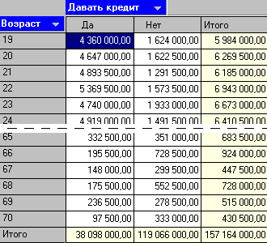
Рисунок 4 - Суммы, которые получили заемщики (или требовали заемщики)

Например, на рис. 4 видно распределение сумм кредитов по возрасту заемщиков. Также информация отображается в разрезе как «хороших», так и «плохих» кредитов.
В Deductor 4 в OLAP-кубе с помощью инструмента «селектор» можно агрегировать факты по какому-либо измерению, оставляя только те объекты, которые соответствуют указанному условию. Например, можно объединить сумму кредитов по возрастам заемщиков, оставив только тех, которые в сумме берут 50% кредитов. На рис. 5 представлены селектор и заемщики, взявшие 50% от общей суммы.
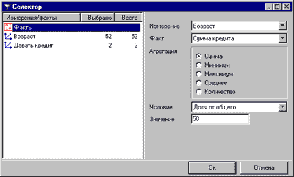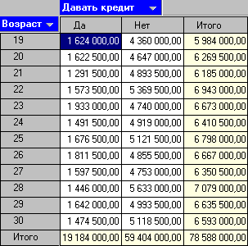
Рисунок 5 - Селектор и формирование выборки по 50% заёмщикам, взявшим кредит
Анализ предпочтений заемщиков. На рис. 4 представлен анализ в разрезе по сформированным предпочтениям клиентов, обратившихся за кредитом, так например, более 40% обратившихся за кредитом - покупка товаров длительного пользования составляет более 40% от общего количества заемщиков. Данный фактор, позволяет учитывать предпочтения при формировании кредитного портфеля банка.
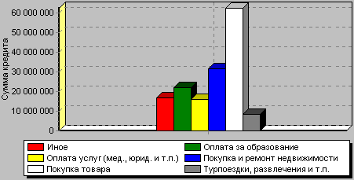
Рисунок 6 - Формирование предпочтений заёмщиков с использованием скоринга

Сегментация заемщиков. Каждый заемщик обладает определенным набором атрибутов (факторов). Для анализа рынка необходимо в первую очередь понять общую картину. Кто берет кредиты, зачем, какие существуют причины отказов в выдаче кредитов или причины несостоятельности. Данная задача решается на основе карт Кохонена, представлена на рисунке 18 и показывающая распределение заемщиков по характеристикам «Сумма кредита», «Срок кредита», «Цель кредитования», «Среднемесячный доход», «Количество иждивенцев» и «Возраст».
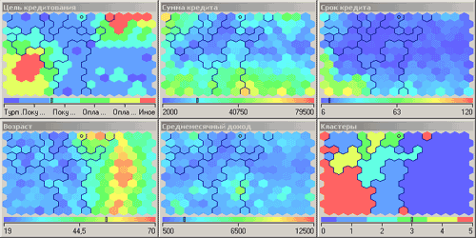
Рисунок 7 - Карты Кохонена в скоринг-модели оценки кредитоспособности
Так, например, на карте видно равное количество как желающих взять небольшие суммы (до 20000 рублей) так и достаточно весомые (до 80000 рублей). Причем, исходя из данных карты среднемесячного дохода, практически все заемщики имеют одинаковый доход (12 – 13 тыс. рублей), из которого следует похожесть карт суммы кредита и срока кредита (с одним и тем же доходом большие суммы берутся на больший период). По карте «Возраст» можно судить о востребованности кредитов среди молодежи (половина кредитов берут заемщики моложе 30 лет). По совокупности карт «Количество иждивенцев» и «Среднемесячный доход» можно судить об удельной доходности на каждого члена семьи заемщика. Понятно, что при одинаковых доходах к заемщикам с меньшим количеством иждивенцев доверие больше.
Классификация заемщиков. Данный пример показал, как можно легко анализировать имеющиеся данные используя карты Кохонена. Такой анализ является всего лишь частью задачи, решаемой с помощью самоорганизующихся карт. Карты Кохонена решают задачу кластеризации. Как видно на рис. 5, все заемщики разбиты на несколько сегментов. Опишем каждый из представленных сегментов.
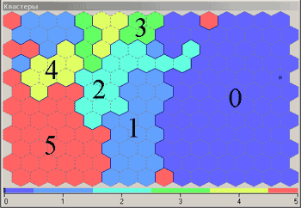
Рисунок 8 - Выявленные сегменты заемщиков в скоринг-модели оценки заёмщика

Сегменты подразделяются на:
Так, например, 0 сегмент – самый большой, представляет всех заемщиков старше 30 лет. Это наиболее консервативная часть всех заемщиков, поэтому ей присущи сходные черты и, следовательно, необходим одинаковый подход при оказании им услуг кредитования, а также их классификации. Заемщики же моложе 30 лет делятся еще на 4 сегмента:
- 1 сегмент – более состоятельные молодые семьи, желающие обустроить свое жилье. Причем верхняя часть сегмента – проблемные заемщики, неадекватно оценивающие свои возможности.
- 2 сегмент – работающие студенты.
- 3 сегмент – заемщики, приобретающие в кредит дешевые товары.
- 4 сегмент – группа заемщиков, берущая кредит на ремонт.
- 5 сегмент – заемщики, получающие в кредит образование и различные услуги.
Таким образом, кластеризация показала, что на рынке кредитования физических лиц существуют не только различные направления (кредитование товаров, образовательные кредиты), но и различные сегменты заемщиков, пользующиеся одним и тем же видом услуг. Следовательно, для каждой такой группы необходим свой способ классификации на «хороших» и «плохих» заемщиков.
Классификация одной из групп заемщиков. Исходя из данных предыдущего анализа, можно выделить несколько групп заемщиков, берущих в кредит товары длительного пользования: кредиты на небольшие суммы, средние и значительные и проанализируем некоторые из них. Так можно выделить из полученных сегментов группу заемщиков, берущих небольшие кредиты на приобретение товаров и сформировать для этой группы дерево решений. Входными параметрами будут факторы, влияющие на кредитоспособность согласно выдвинутой гипотезе. Выходом же дерева будет решение о выдаче кредита или отказе. Построенная модель классификации представлена в виде дерева правил на рис. 6.
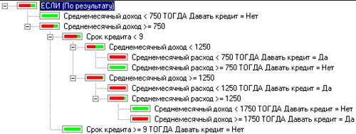
Рисунок 9 - Дерево решений для небольших кредитов о выдаче или отказе кредита
Заметим, что дерево само отсекло незначащие и мало влияющие на результат факторы, оставив среднемесячный доход, расход и срок кредита. Это можно учесть при экспресс кредитовании наиболее дешевых товаров.
В других же группах заемщиков для достоверного определения кредитоспособности модель учитывает и ряд других факторов. Так, группа заемщиков, берущих в кредит более дорогие товары длительного пользования определяется большим рядом факторов и представлена в Приложении С.
Анализ полученной модели. Полученную модель эксперт может также анализировать, выявляя ее годность. Это осуществляется при помощи диаграммы «Что-если». В ней можно увидеть влияние на результат всего ряда значений какого-нибудь фактора при неизменных остальных факторах и оценить верность данной зависимости. Если модель ведет себя неадекватно, то, возможно, не учтены какие – то факторы, либо недостаточного данных.
Приведем пример таких зависимостей оценки кредитоспособности от образования заемщика и наличия автомобиля, рисунок 9.
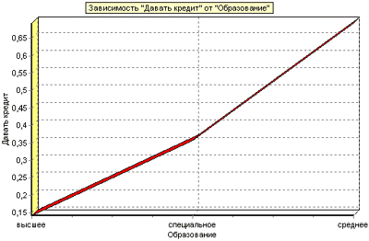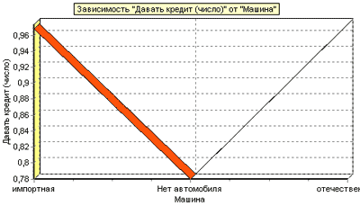
Рисунок 10 - Анализ полученной модели, зависимость от образования и наличия автомобиля

В данном примере зависимости вполне соответствую реальности: доверие к заемщику возрастает при уменьшении его «образованности» – лица со средним образованием более предрасположены к возврату кредита. Так же больше доверия к заемщику, имеющему автомобиль.
Классификация заемщиков конечным пользователем системы. Классификация потенциальных заемщиков осуществляется с помощью одной из построенных моделей. Для этого также используется инструмент «Что-если». В нем конечный пользователь задает входные факторы – анкетные данные, вероятности возврата кредита полностью и в срок, а результатом является оценка его кредитоспособности (0 – заемщик наверняка не вернет кредит, 1 – наверняка вернет). Управляющему же остается лишь задать пороговое значение вероятности, выше которой принимать решение о выдачи кредита, ниже – отказывать. Оценка представлена на рис. 11.
Согласно этим данным, для каждого клиента автоматически подбирается одна из построенных моделей оценки кредитоспособности. Через модели прогоняются все данные. Затем результаты анализа экспортируются на сторону в виде отчета. Т.е. система регулярно сама выдает оценку потенциальных заемщиков.
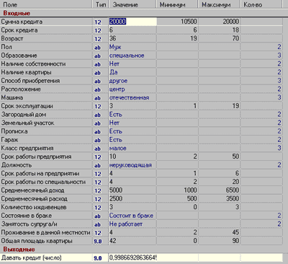
Рисунок 11 - Оценка кредитоспособности потенциального заемщика по оценке скоринг-модели
Внедрение поручительства при кредитовании физических лиц для определённой возрастной группы
С одной стороны, данное условие увеличит трудозатраты кредитных менеджеров ООО «Сетелем банк» и уменьшит скорость обработки заявки, но с другой стороны, снизит риск невозврата кредитов, связанный с тем, что в соответствии с проведенным анализом, данная категория заемщиков находится в повышенной группе риска по невозврату кредитов. Согласно проведенной мной статистике около 40% заемщиков в возрасте до 27 лет являются просрочниками.
Например, пусть ООО «Сетелем банк» выдал 100 кредитов лицам до 27 лет, на сумму 45000 рублей, под 15% годовых, сроком на 18 месяцев. Таким образом, ООО «Сетелем банк» рассчитывает получить доход в размере:
100×6620,55 = 662055 рублей – доход ООО «Сетелем банк», полученный от всех заемщиков.
Согласно статистике, 40% заемщиков в возрасте до 27 лет являются просрочниками, то доход ООО «Сетелем банк» составит:
662055 – (6620,55 × 40) = 397233 рублей, то есть доход банка уменьшился в 1,7 раза.
В таблице 14 приведены расчеты, которые отражают доход ООО «Сетелем банк» от одного заемщика.
Таблица 14 - Расчет дохода, полученного от одного заемщика ООО «Сетелем банк»
Месяц | Остаток по кредиту | Ежемесячный взнос по кредиту | Ежемесячный взнос по % | Единовременный взнос, страховка
1 | 45000 | 2500 | 1904,79 | 1350
2 | 42500 | 2500 | 523,97 | 1350
3 | 40000 | 2500 | 493,15 | 1350
4 | 37500 | 2500 | 462,33 | 1350
5 | 35000 | 2500 | 431,51 | 1350
6 | 32500 | 2500 | 400,68 | 1350
7 | 30000 | 2500 | 369,86 | 1350
8 | 27500 | 2500 | 339,04 | 1350
9 | 25000 | 2500 | 308,22 | 1350
10 | 22500 | 2500 | 277,40 | 1350
11 | 20000 | 2500 | 246,58 | 1350
12 | 17500 | 2500 | 215,75 | 1350
13 | 15000 | 2500 | 184,93 | 1350
14 | 12500 | 2500 | 154,11 | 1350
15 | 10000 | 2500 | 123,29 | 1350
16 | 7500 | 2500 | 92,47 | 1350
17 | 5000 | 2500 | 61,64 | 1350
18 | 2500 | 2500 | 30,82 | 1350
Итого: |  | 45000 | 6620,55 | 1350

Таким образом, на данном примере показан максимальный убыток, который может понести ООО «Сетелем банк», поэтому, оформление поручительства члена семьи заемщика в этом случае необходимо как гарантия возврата кредита и снижения убытков ООО «Сетелем банк».
Предоставление кредитных продуктов с использованием кредитных карт
Карточка позволяет ее владельцу при совершении любой покупки отсрочить оплату посредством получения у банка кредита. Банк-эмитент определяет лимит кредитования каждому владельцу карты на его ссудном счете, который абсолютно независим от обычного вкладного счета клиента. Размер лимита определяется исходя из состоятельности клиента и его ежемесячных доходов. Как правило, прежде чем открыть ссудный счет, банк тщательно проверяет финансовое положение будущего держателя кредитной карты, а также детали предыдущих кредитных операций данного клиента, то есть выясняет его кредитную историю. Выданный клиенту кредит затем погашается путем списания необходимой суммы с его депозита, либо клиент компенсирует банку расходы из собственных сбережений наличными или с другого счета.
Схема кредитования предусматривает нулевой исходный остаток на карточном счете. Все операции с картой записываются как кредит, который держатель карты должен погашать на определенных условиях.
Предложение состоит в следующем. Многие организации пользуются услугами по выдаче заработной платы через зарплатные карты «Золотая корона». В свою очередь, ООО «Сетелем банк» мог бы предложить сотрудникам данных организаций приобрести кредитные карты на краткосрочных условиях (не более 1 года). Лимит кредитования составит 45 тысяч рублей, под 17% годовых. При этом заработная плата работника предприятия должна быть не менее 8500 рублей. Другими словами, ООО «Сетелем банк» предлагает работникам организаций взять кредит, выплаты по которому будут осуществляться автоматически с их зарплатных счетов.
Данная кредитная карта может быть неоднократно использована сотрудниками предприятий. После того, как заемщик (сотрудник) выплатит предоставленный ему кредит по карте ООО «Сетелем банк», первоначальная сумма кредита будет возобновлена. Если заемщик погашает ссудную задолженность в течение 25 дней, то ООО «Сетелем банк» не начисляет проценты на данный вид кредита.
На данный момент потребительский кредит в размере 45 тысяч рублей пользуется повышенным спросом у населения. Таким образом, ООО «Сетелем банк», начав выпуск кредитных карт с вышеуказанным лимитом кредитования, увеличил бы число потенциальных заемщиков и собственный кредитный портфель, и уменьшил бы риск невозврата кредита и срок его получения.
Используя вышеописанное предложение, ООО «Сетелем банк» увеличил бы сумму кредитных вложений, также произошла бы частичная автоматизация процесса кредитования, то есть, отсутствовал бы непосредственный контакт между заемщиком и кредитором. В дальнейшем, данное предложение могло бы быть дополнено использованием индивидуального подхода кредитования конкретного заемщика (сотрудника предприятия).
Для того чтобы снизить риски, связанные с введением кредитных карт в эксплуатацию, необходимо вести их постоянный мониторинг на основе ежегодной, ежеквартальной и ежемесячной отчетности. Мониторинг должен содержать следующую информацию:
- виды рисков;
- описание содержания рисков;
- источник риска;
- контрольный механизм, предлагаемый для устранения или минимизации данного риска;
- перечень контрольных процедур, необходимых для реализации контрольного механизма;
- периодичность проведения контрольных процедур.
Лицо, отвечающее за мониторинг рисков должно ежеквартально составлять отчет о состоянии индикаторов риска. Данный отчет может состоять из следующих частей:
- отчет о превышении предельных значений рисков.
- отчет об убытках (дополнительных расходах) вследствие наступления рисков.
- иная информация, не вошедшая в предыдущие части отчета, но имеющая существенное значение.
Планомерная работа с проблемными кредитами
Более целесообразно для ООО «Сетелем банк», сформировать подразделение по работе с проблемными кредитами. Дополнительные ресурсы и опыт помогают улучшить обслуживание заемщиком кредита. Очень часто такие подразделения называют управлениями кредитного и рыночного риска.
Следующим этапом работы созданного подразделения должна явиться разработка универсальных правил спасения кредита. Для каждого кредита должен быть сформирован свой подход, поскольку каждый проблемный кредит уникален, но наиболее широко распространены следующие направления, которых целесообразно придерживаться ООО «Сетелем банк».
- Разработка критериев по выявлению проблемной задолженности, представлена в таблице Приложение Т.
- Разработка классификационных групп проблемных кредитов по уровню кредитного риска ООО «Сетелем банк»
Прежде всего, необходимо сформировать деление задолженности по степени обеспечения: обеспеченная ссуда, недостаточно обеспеченная и необеспеченная ссуда.
Обеспеченная ссуда имеет обеспечение в виде ликвидного залога, реальная (рыночная) стоимость которого равна ссудной задолженности или превосходит ее. К категории таких ссуд могут быть отнесены кредиты ООО «Сетелем банк», застрахованные в установленном порядке, либо имеющие гарантию правительства или другого банка.
Недостаточно обеспеченная ссуда имеет частичное обеспечение, но не менее 60% от размера ссуды, при этом реальная рыночная стоимость обеспечения или способность его реализации сомнительна.
Необеспеченная ссуда не имеет обеспечения либо реальная рыночная стоимость его составляет менее 60% от размера ссуды.
С учетом рассмотренных трех категорий ссуд целесообразно сформировать пять различных групп рисков.
К первой группе ООО «Сетелем банк» относятся стандартные ссуды, по которым своевременно и в полной мере погашается основной долг, включая ссуды пролонгированные, но не более двух раз, а также ссуды, просроченные до 30 дней, но все же обеспеченные.
Вторая группа рисков – нестандартные ссуды ООО «Сетелем банк», просроченные до 30 дней, но недостаточно обеспеченные, а также просроченные от 30 до 60 дней, хотя и обеспеченные.
Третья группа рисков – сомнительные ссуды ООО «Сетелем банк», просроченные до 30 дней, но не обеспеченные, а также просроченные от 30 до 60 дней недостаточно обеспеченные ссуды и просроченные от 60 до 180, хотя и обеспеченные.
Четвертая группа риска – опасные ссуды ООО «Сетелем банк». К ним относятся просроченные возвратом от 30 до 60 дней и не обеспеченные, а также просроченные от 60 до 180 дней недостаточно обеспеченные ссуды.
Пятая группа рисков – безнадежные ссуды ООО «Сетелем банк». Это просроченные от 60 до 180 дней, но не обеспеченные, и кредиты с просрочкой свыше 180 дней.
С учетом такой градации определяется суммы, отчисляемые в резерв. Рейтинг заемщиков по степени риска для ООО «Сетелем банк» позволит правильно рассчитать сумму резерва покрытия кредитного риска, который определяется на отчетную дату по рекомендованной шкале кредитных рисков в зависимости от групп риска и установленных для каждой группы коэффициентов риска.
- Мониторинг и контроль выданных кредитов Заёмщику, отслеживание тревожных сигналов на основе сформированных критериев по выявлению проблемного кредита
Тревожными сигналами нефинансового характера являются, например, необоснованные задержки в получении от клиента финансовой отчетности, особенно если кредитный договор содержит условие, требующее представления информации в течение определенного промежутка времени. Разъяснения клиента о причине задержек сами являются признаками проблемности кредита.
Финансовые признаки проблемности кредита могут обнаружиться при анализе финансовой отчетности. Они могут проявиться, в частности, и через модификацию кредитов, взятых заемщиков. Например, все более частые просьбы клиента об увеличении срока кредитования или об увеличении лимитов овердрафтов могут свидетельствовать о ненормальности движения денежных средств. Причины всех подобных фактов должны быть расследованы.
- Мероприятия по организационной, финансовой и иной помощи банка проблемному заемщику, способствующие преодолению кризиса и выполнению обязательств заемщика перед банком, в том числе:
- разработка программы изменения структуры задолженности (пересмотр Рис.а платежей по возврату ссудной задолженности и выплате процентов, изменение форм кредитования и т.д.) на основании вариантов:
- Пролонгация
Программа должна применяется в отношении всех указанных кредитных продуктов. Данная программа будет предусматривать увеличение срока окончательного возврата кредита, установленного кредитным договором, и уменьшение размера ежемесячного платежа по кредиту.
Такой вариант существенно снизит ежемесячный платеж, примерно на 20-25%. При этом банк ничего не теряет, а наоборот – ведь срок погашения возрастает – проценты придется платить дольше и переплата увеличивается.
Для заемщика плюс в том, что чем больше срок погашения, тем ниже ежемесячный платеж. Но есть и нюансы: по окончании действия пролонгированного договора возраст заемщика, как правило, не должен превышать 60 лет, но некоторые банки устанавливают свои возрастные ограничения – начиная от 50 лет. А срок продления кредитного договора, на который может рассчитывать заемщик, определяется в каждом конкретном случае отдельно.
Пример: Срок кредитования – 3 года, сумма кредита – 300 тыс.руб., процентная ставка – 21,2% годовых. Общая сумма выплат по кредиту - 447406,12 руб. Ежемесячный платёж - 12427,95 руб (Рис.1 представлен в Приложении У). Кредит выдан: 11.09.2016 срок погашения - 11.08.2019. Клиент обращается в банк, в марте месяце 2015 года, для проведения процедуры пролонгации (реструктуризации) долга, в связи с ухудшением финансового положения, и продления кредита сроком на 2 года. Перерасчёт производиться на сумму долга, которая составляла на тот момент – 169117,63 руб., в результате формируется новый Рис. платежей, и погашения задолженности представлен в Приложении Ф.
В результате был произведён перерасчёт ежемесячный платёж составил для клиента - 6683,73 руб. Общая сумма выплат по кредиту, в результате реструктуризации долга составит - 274032,93 руб. Всего, общая сумма выплат по кредит размером в 300 тыс. руб. составит: 510163,94 руб., вместо - 447406,12 руб. заложенных изначально.
Итак, достоинства: вариант хорош для тех, кому далеко до пенсионного возраста. Ежемесячный платеж уменьшается на 15-20%. Недостатки: значительно увеличивается срок кредитования и сама сумма долга.
- Мораторий
Программа должна применяется в отношении как нецелевых кредитов (кредитов наличными) и автокредитов. Предусматривает приостановление на определенный срок возврата кредита (мораторий) с увеличением срока окончательного возврата кредита на соответствующее количество месяцев (дней) моратория, с возможностью сохранения по окончании моратория размера ежемесячного платежа по кредиту, имевшегося на момент введения моратория.
Сумма, которая «набежит» за это время, будет равномерно распределена на оставшийся срок действия кредитного договора, и после окончания кредитных каникул ежемесячная нагрузка на клиента возрастет. Полная отсрочка по кредиту (и от основной суммы, и от процентов) ООО КБ «Сетелем банк» будет невыгодна – заемщик исчезает из поля зрения на длительный срок, поэтому банку предпочтительней, чтобы хоть малые суммы исправно выплачивались должниками.
Рассмотрим продолжение примера рассмотренного выше. Допустим при обращении в банк с финансовыми затруднениями, клиенту предлагают вариант не пролонгации кредитного договора, а мораторий («каникулы») сроком на 1 год, с выплатой процентов по кредиту, Рис. платежей по кредиту представлен в приложении Х.
После окончания «каникул» ежемесячная выплата при аннуитете – 12415,72 руб. Итого к выплате за оставшийся год – 211125,60 руб. Общая сумма выплат, с учётом «каникул», составит: 483239,49 руб.
Всего, общая сумма выплат по кредит размером в 300 тыс. руб. составит: 483 239,49 руб., вместо - 447406,12 руб. заложенных изначально.
Достоинства: освобождение от выплаты тела кредита на определенный срок, итоговая переплата не слишком велика, она появляется за счет того, что теперь проценты выплачиваются не 3 года, как предполагалось, а 4 года.
Недостатки: после моратория («каникул») придется платить больше, поскольку ежемесячная сумма, невыплаченная за период «отпуска», будет распределена на оставшийся срок.
- Кредитная линия
Программа должна применяется в отношении ипотечных кредитов и автокредитов и предусматривать предоставление нового кредита в виде траншей (в пределах лимита) на частичную оплату ежемесячных платежей по ранее выданному кредиту.
- Рефинансирование
Программа должна применяется в отношении всех кредитных продуктов и предусматривать предоставление нового кредита на погашение (единовременное) задолженности по ранее выданному кредиту:
- работа с руководством заемщика по выявлению проблем и поиску их решений;
- назначение управляющих, консультантов и кураторов для работы с предприятием от имени банка, в том числе на базе созданного подразделения по работе с проблемными кредитами.
- Мероприятия, непосредственной целью которых является возврат кредита в кратчайшие возможные сроки. Можно выделить основные способы разрешения конфликта «Заемщик — ООО «Сетелем банк» с помощью этой группы мероприятий:
- первое, что возможно предпринять для ООО «Сетелем банк» в данной ситуации, это пересмотреть условия действующего кредитного договора, например, изменить процентную ставку и сроки платежей. В пользу пересмотра условий соглашения свидетельствует относительно положительная рентабельность предприятия заемщика, а также то, что он является постоянным клиентом банка;
- второй способ - расширение кредита, т.е. выдача дополнительных средств. При этом статус долга изменяется с «просроченного» на «текущий». Тем самым банк признает, что трудности заемщика временны, а дальнейшее сотрудничество — выгодно, или же выполнение реструктуризации долга;
- третьим способом, связанным с прерыванием действующего кредитного договора, является продажа части активов заемщика для погашения долга. Решение о продаже части активов принимается клиентом добровольно, поскольку он отвечает перед банком только залогом;
- наиболее радикальный, четвертый, способ — ликвидация залога. При его реализации взаимоотношения между банком и клиентом, как правило, полностью прерываются;
- пятый способ - предоставление дополнительного ликвидного обеспечения. Если рыночная цена заложенного имущества существенно упала под влиянием внешних факторов (снижение спроса и т.д.), и ее залоговая стоимость не покрывает полностью ссудную задолженность и проценты по кредиту, необходимо инициировать предоставление дополнительного ликвидного залога в целях снижения рисков обеспечения;
- шестой способ – это частичная или полная замена обеспечения на более ликвидное. В случае если рыночная цена заложенного имущества существенно упала под влиянием внутренних факторов (ухудшение технического состояния и т.д.), и ее залоговая стоимость не покрывает полностью ссудную задолженность и проценты по кредиту, необходимо инициировать предоставление дополнительного ликвидного залога в целях снижения рисков обеспечения. Необходимо отметить, что данное право банка должно быть зафиксировано первоначальными условиями кредитной документации;
- седьмой способ, заключается в выводе более ликвидного обеспечения из-под залога другого банка. Если залоговая позиция банка слабая или существуют высокие риски утраты залога, в целях усиления залоговой позиции банка и контроля над кредитным портфелем (совокупной задолженностью) заемщика целесообразно инициировать перевод задолженности должника из другой кредитной организации в банк, с последующим принятием в залог выведенного имущества из-под обременения кредитующего банка (в случае если залоговой стоимости имущества достаточно для покрытия всей ссудной задолженности). При этом стоит учитывать платежные риски в части долговой нагрузки клиента, так как, с одной стороны, банк усиливает свою залоговую позицию путем принятия в залог имущества, с другой стороны – может увеличиться доля проблемной задолженности в кредитном портфеле. В данном случае должны быть предприняты все возможные способы нивелирования рисков обеспечения и проанализировать кредитный портфель заемщика с точки зрения наличия в нем проблемных активов.
Внедрение автоматизированного процесса учёта просроченной задолженности на базе платформы Siebel – «Sputnik Labs Collections»
Система «Sputnik Labs Collections» позволяет автоматизировать процесс сбора просроченной задолженности с учетом особенностей заемщиков и возможностью применения различных стратегий: как массовой (поточной), так и индивидуальной работы с должниками на различных этапах взыскания; дает возможность организовать эскалацию мер от мягкого напоминания до судебного преследования. Система повышает прозрачность и управляемость процесса сбора долгов и тем самым делает его более эффективным.
Решение охватывает всю организационную структуру, обеспечивающую сбор просроченной задолженности: контакт-центр, коллекторское подразделение, службу безопасности, юридическую службу, отдел по работе с агентствами, службу анализа и контроля и позволяет автоматизировать все стадии взыскания просроченной задолженности:
- Pre-Collection. Это проактивный шаг взаимодействия с заемщиком, и он носит чисто уведомительный характер, посредством E-mail или SMS. На данном этапе уведомление осуществляется массово.
- Soft-Collection. Информирование заемщика по стандартным сценариям силами контакт-центра (по телефону, заказное письмо) о возникновении просроченной задолженности, выявление причины. Индивидуальное взаимодействие специалистом-коллектором. 90% случаев просроченного платежа решаются именно на этом этапе.
- Hard-Collection. Организация очного взаимодействия с должником. На этом этапе в дело вступают сотрудники службы безопасности, которые путем очной встречи пытаются убедить должника погасить просроченную задолженность.
- Legal-Collection. Взыскание просроченной задолженности в рамках судебного и исполнительного производства. В рамках этого этапа взаимодействия с должником дело передают в суд, описывается имущество должника для погашения ПЗ.
- Agency-Collection. Взаимодействие с коллекторскими агентствами. Коллекторское агентство принимает в работу дела должников, проводит с ними взаимодействие и отчитывается перед кредитором.
Эффективность решения заключается в следующих факторах:
- создание единого источника полной информации о должниках, включая все контактные данные (телефоны, адреса), информацию о кредитных договорах и просроченной задолженности, залогах и прочем имуществе, поручителях и прочих аффилированных лицах;
- автоматическая квалификация и сегментация должников с учетом их кредитной истории, создание списков на обзвон и организацию выездов, и распределение их между коллекторами с учетом их загрузки, навыков, географии и истории коммуникации с должником;
- оперативный анализ и контроль эффективности всех кампаний в отношении должников (E-mail, SMS, Direct-mail, Calls), а также работы каждого сотрудника, участвующего в процессе сбора долгов (операторов Call-Center, коллекторов, служб: безопасности, юридической, анализа и контроля и др.), и всей службы в целом;
- возможность работы с системой через интернет, а также с использованием портативных устройств, что особенно актуально для выездных специалистов службы «hard-Collection», которые всегда имеют оперативную информацию по клиенту и сразу же после встречи могут зафиксировать полученный результат и обещания в системе;
- уникальной особенностью решения «Sputnik Labs Collections» является возможность вести реестр всех судов и судей, а также на основании шаблонов автоматически формировать пакеты необходимых документов для судебных органов, учитывающих требования каждого конкретного судьи;
- управление активами: система позволяет отслеживать полную информацию об активах заемщика, включая основные характеристики, страховку, осмотры, оценки, действия;
- внедрение и отслеживание системы KPI по финансовым счетам для получения отчетов по просроченным счетам.
Рассмотрим основные возможности программы. Так на первых этапах сбора просроченной задолженности (pre-Collection и soft-Collection) широко задействованы операторы Call-Center. Решение «Sputnik Labs Collections» позволяет автоматически формировать список задач для операторов, причем на основании заложенных стратегий CRM-система сегментирует клиентов, выделяет тех, кого необходимо обзвонить сегодня (в зависимости от количества просрочек, суммы либо других факторов) и формирует список необходимых активностей. При этом очень важно, что в случае интеграции с оборудованием Call-Center система осуществляет автоматический дозвон клиентам и в случае успеха открывает оператору карточку заемщика, с которым будет осуществляться разговор.
Работая с клиентом на стадиях pre-Collection, lite-Collection, soft-Collection и hard-Collection, главной сущностью для нас является сам клиент, а не его кредитный договор. Таким образом, даже если у клиента имеется несколько кредитных Договоров с выходом на просрочку, ему будет осуществлен в текущий период ровно один звонок/выезд, в рамках которого будут обсуждены вопросы сразу по всем договорам. На стадии legal-Collection, agency-Collection, а также в рамках работы с мошенничествами, работы с активами, а также при списании и продаже долгов, главной сущностью становится уже кредитное дело. Карточка кредитного дела представляет собой информацию, которая включает в себя подробные данные по кредитному Договору, включая его отсканированную копию, информацию по долгу (дата и сумма просрочки, примечания), предыдущую статистику по обещаниям клиента. Сюда же входит информация по реальному состоянию дел, которая показывает, насколько эти обещания были выполнены. Здесь также можно посмотреть информацию по всем активностям, которые осуществлялись в рамках данного кредитного договора.
На рисунке 11 представлен фрагмент анализируемой программы.
Работа службы Collections, во многом, является технологичной: это регламентированные действия, которые выполняет оператор, либо коллектор, в зависимости от того, на какой стадии находится клиент, какая у него просрочка, по какому продукту и т.д. В зависимости от того, с какой категорией клиентов мы работаем, по какому продукту или на какой стадии, могут применяться различные стратегии работы.
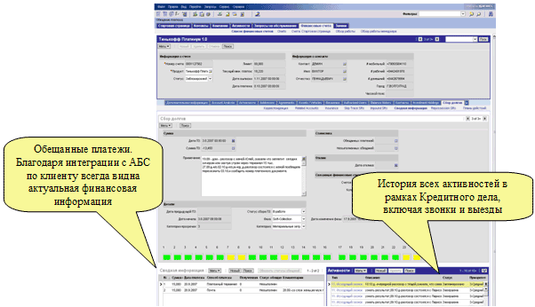
Рисунок 11 - Структура кредитного дела в программном комплексе «Sputnik Labs Collections»

Для того чтобы не приходилось каждый раз формировать новую стратегию, в системе существует встроенный «конструктор» бизнес-процессов, с помощью которого можно задавать любую последовательность действий, которые возникают в зависимости от того или иного условия. Благодаря этому система автоматически формирует списки клиентов на обзвон, организацию выездов для коллекторов, осуществляет перевод клиента с одной стадии на другую, создает задачи для различных сотрудников коллекторской службы, «напоминалки» для руководства и др.
В системе предусмотрен набор отчетностей и, в частности, стратегические бизнес-метрики (позволяющие определить и своевременно просмотреть все тренды кредитного баланса, ранжировать баланс по кредитному скорингу, просмотреть общий объем просрочки и т.д.) и тактические (позволяющие определить количество просроченных счетов по каждому клиенту, неоплаченный баланс, отчеты по эффективности работы коллекторов, операторов Call-Center). Благодаря этому можно оперативно анализировать и контролировать результат работы службы Collections.
Таким образом, благодаря использованию Sputnik Labs Collections» у банка всегда будет полная картина состояния просроченной задолженности, а сам процесс сбора долгов станет максимально прозрачным.
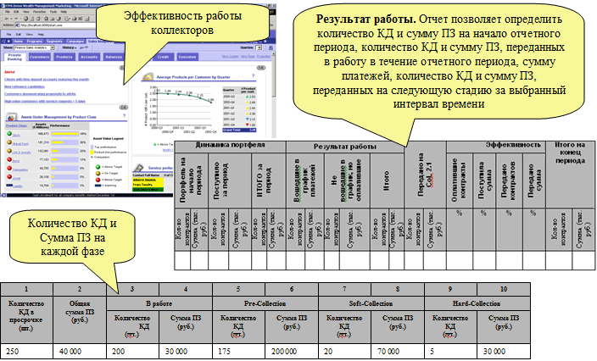
Рисунок 12 - Структура нескольких отчётов в программном комплексе «Sputnik Labs Collections»

Внедрение и использование предложенных рекомендации ООО «Сетелем банк» позволит добиться более значительных экономических показателей развития, связанных с минимизацией кредитного риска, в частности, прогнозные данные представлены в таблице 17.
Таблица 17 - Прогнозные экономические показатели развития ООО «Сетелем банк» после внедрения предложенных мероприятий, тыс. руб.
Показатель | 2016 г  (факт) | 2017 г.  (предварит.) | 2018 г.  (прогноз) | Откл., (прогноз)2017 к 2014 г.г
Показатель | 2016 г  (факт) | 2017 г.  (предварит.) |  | Абс. (+,-) | Относ., %
Просроченная задолженность
Потребительские кредиты физическим лицам | 1022839 | 1125123 | 1237635,19 | 214796,19 | 121,0
Доходы и прибыль
Процентные доходы от ссуд предоставленных клиентам (не кредитным организациям) | 806223 | 836000 | 866877 | 60654 | 107,5
Прибыль до налогообложения | 229343 | 240000 | 251152 | 21809 | 109,5
Чистая прибыль | 174469 | 190500 | 208004 | 33535 | 119,2
На основании полученных данных количество кредитов увеличится в среднем на 10%, при этом увеличатся процентные доходы, прибыль и чистая прибыль банка.
Также представим прогнозные данные о структуре кредитного портфеля.

Таблица 18 – Прогноз состава и структуры кредитов, выданных ООО «Сетелем банк» физическим лицам
Показатель | 2016 г. |  | 2017 г.  Промеж. прогноз |  | 2018 г.  Прогноз |  | Отклонение, тыс.руб | 2018 к 2016 в %
Показатель | тыс.руб | % | тыс.руб | % | тыс.руб | % | Отклонение, тыс.руб | 2018 к 2016 в %
Кредиты физическим лицам, всего  В том числе по видам кредитов: | 1022839 | 100 | 1125122,9 | 100 | 1237635,19 | 100 | 214796,2 | 121
Просто-кредит | 306 538,0 | 30,0 | 337 191,8 | 30,0 | 370 911,0 | 30,0 | 64 373,0 | 121,0
Пенсионный | 61 567,0 | 6,0 | 67 723,7 | 6,0 | 74 496,1 | 6,0 | 12 929,1 | 121,0
Доверительный | 115 765,0 | 11,3 | 127 341,5 | 11,3 | 140 075,7 | 11,3 | 24 310,7 | 121,0
Авто-мечта | 97 347,0 | 9,5 | 107 081,7 | 9,5 | 117 789,9 | 9,5 | 20 442,9 | 121,0
Образовательный | 5 290,0 | 0,5 | 5 819,0 | 0,5 | 6 400,9 | 0,5 | 1 110,9 | 121,0
На здоровье | 3 671,0 | 0,4 | 4 038,1 | 0,4 | 4 441,9 | 0,4 | 770,9 | 121,0
Бюджетник | 52 875,0 | 5,2 | 58 162,5 | 5,2 | 63 978,8 | 5,2 | 11 103,8 | 121,0
Коронный | 120 432,0 | 11,8 | 132 475,2 | 11,8 | 145 722,7 | 11,8 | 25 290,7 | 121,0
Сетелем банк-моторс | 15 700,0 | 1,5 | 17 270,0 | 1,5 | 18 997,0 | 1,5 | 3 297,0 | 121,0
Ипотечный | 243 654,0 | 23,8 | 268 019,4 | 23,8 | 294 821,3 | 23,8 | 51 167,3 | 121,0
Карточный кредит Сетелем | - | - | 1 652,8 | 0,1 | 1 012,7 | 0,1
На основании полученных данных при внедрении нового продукта и с учетом тенденций предыдущих лет кредитный портфель может увеличиться за два года на 21%.

Заключение

В заключение данной работы, можно сделать следующие выводы. Целью данной работы являлось исследование системы кредитования физических лиц ООО «Сетелем банк» и разработка рекомендаций по ее совершенствованию.
В практике большинства банков, в том числе региональных, выделяют 2 направления кредитования:
- Кредитование юридических лиц и индивидуальных предпринимателей;
- Кредитование физических лиц.
ООО «Сетелем банк» - это кредитное учреждение, соответствующее требованиям развивающегося рынка банковских услуг. Банк располагается в одном головном и 27 дополнительных офисах (представлен в 9 районах области), имеет 8 операционных касс вне кассового узла.
Место нахождения головного офиса банка: 610002, г. Киров, ул. Урицкого, 40.
В своей деятельности ООО «Сетелем банк» руководствуется законодательством Российской Федерации, нормативными правовыми актами, в том числе нормативными актами Банка России, Уставом.
Структура активов баланса ООО «Сетелем банк» рациональна. Наибольший вес в структуре активов занимает чистая ссудная задолженность (73,58%), именно эта часть активов приносит банку доход и находится в постоянном движении. В структуре пассивов наибольший удельный вес занимают средства клиентов банка, это свидетельствует о большом количестве депозитарных операций в банке, который имеет хорошую репутацию на рынке кредитных услуг и доверие среди населения области.
В ООО «Сетелем банк» действуют достаточно гибкие условия кредитования с точки зрения целей кредитования, процентных ставок, суммы кредита и видов обеспечения по кредиту.
Процентные ставки находятся в диапазоне от 16 до 21,5%, при этом размер ставки зависит главным образом от срока кредитования и вида кредита.
В банке разработаны правила кредитования физических лиц, в соответствии с которыми процесс кредитования включает следующие этапы:
- предварительная работа с потенциальным клиентом;
- сбор документов, необходимых для анализа кредитоспособности заемщика;
- анализ кредитоспособности заемщика и его поручителей;
- принятие решения о возможности выдачи кредита;
- выдача кредита;
- возврат кредита и уплата процентов.
Согласно данному положению кредиты предоставляются физическим лицам – гражданам Российской Федерации в возрасте от 20 до 65 лет при условии, что срок возврата кредита по договору наступит до исполнения заемщику 65 лет.
Для получения кредита заемщик предоставляет в банк следующие документы:
- заявление-анкета;
- паспорта заемщика и его поручителей;
- документы, подтверждающие финансовое состояние заемщика и его поручителей;
- документы по предоставляемому залогу.
Максимальная сумма кредита устанавливается в размере 1% от собственного капитала банка, рассчитываемого на 1 число каждого месяца в соответствии с нормативными документами Банка России.
Анализ потребительского кредитования физических лиц банком показал, что наиболее часто выдаются кредиты на неотложные нужды. Кредиты выдаются в основном на срок о от 1 года до 3 лет. За анализируемые 3 года объем кредитов банка, выданных физическим лицам, увеличился на 65 479 тыс. руб. или на 6,8%.
Рентабельность кредитов находится на высоком уровне, в течение трех лет ее размер не постоянен, в 2014 г. она была максимальной и составила 18,62 %, в 2015 г. снизилась в 2 раза и составила 8,73 % и в 2016 г. составила 11,56 %. В целом за три года рентабельность кредитов снизилась на 7 %.
В результате решения экономико-математической модели симплекс-методом был найден прогнозируемый доход от потребительского кредитования физических лиц в 2017 г., он составил 308 042,24 тыс. руб.
Основываясь на результатах проведенного исследования, можно предложить следующие направления совершенствования кредитной политики банка и организации кредитования физических лиц.
Темп роста использования пластиковых карт позволяет предположить, что безналичная форма расчетов может в обозримом будущем приобрести значительное распространение в банковском секторе.
Банковские карты, совмещенные с дисконтными или бонусными программами торговых и сервисных компаний, пользуются огромной популярностью во всем мире. По данным международной платежной системы MasterCard, в США каждая вторая карта — совместная (кобрендовая), в Европе — каждая третья. Подавляющее число карт (59%) банки выпускают совместно с супермаркетами, на втором месте (9%) карточки для путешественников — с авиакомпаниями. В России каждая шестая карточка совместная, при этом у банков нет ни одного крупного проекта с супермаркетами, а популярнее всего карточки с авиаперевозчиками. Накопив достаточное количество бонусных баллов, их можно обменять на какие-то услуги, то есть вернуть часть потраченных средств с карты.
Специалисты ТКС Банка прогнозируют, что рост рынка кредитных карт продолжится и далее, т.к. эта сфера намного продуктивнее, чем кредиты наличными. Тем более что в России количество кредитных карт на одного человека, по сравнению со странами Европы, до смешного мало. Новый банковский продукт предлагается реализовать, как кобрендовую карту совместную с ТЦ «Джем Молл».
Предложенная карта будет иметь название – Сетелем банк-Mastercard-Джем Молл. И с помощью этого нового продукта, можно будет заинтересовать и привлечь большее количество клиентов. Это в свою очередь благоприятно отразится на финансовом состоянии банка и конечно на посещаемости ТЦ «Джем Молл».
При оформлении дебетовой или кредитной кобрендовой карты Сетелем банк-Mastercard-Джем Молл клиент получит уникальную возможность участвовать в накоплении баллов и использовать их в свою пользу на лучших условиях, а также станет владельцем пакета современных банковских услуг ООО «Сетелем банк»
Цель данной разработки состоит в построении оптимального, сбалансированного кредитного портфеля и его увеличении. Предоставление совместной карты, поспособствует привлечению и удержанию клиентов как для «Джем Молл» так и для банка, а также принесёт дополнительную прибыль. Тем самым будет продуктивно формироваться, и увеличиваться кредитный портфель и заметно улучшится финансовое состояние банка. А покупатели ТЦ«Джем Молл» будут выгодно экономить.
В первый год данным продуктом будут пользоваться 0,4% населения, а это 1 052 человека, во второй год планируется увеличение клиентов на 2892 человек, что составит - 1,5% населения Кирова, и в 3-й год 5 258 человек заинтересуется данной картой – это 2% населения. Во второй и третий год банк избежит затрат на закупку оборудования, так как данное оборудование будет приобретено в первый год внедрения нового продукта. У банка останутся затраты на приобретение канцтоваров, картриджей для принтера и обслуживание базы данных. Также увеличатся затраты на выпуск карт, так как возрастёт потребность в данной карте, соответственно объём выпуска будет больше по сравнению с первым годом внедрения. Таким образом, совокупный кредитный портфель банка увеличится за счёт выданных средств под проценты.
На основании проведённого анализа было выявлено, что рациональное управление кредитной деятельностью ООО «Сетелем банк» должно быть достигнуто с помощью применения основополагающих принципов, важнейшими из которых являются: взаимосвязь кредитного менеджмента с общей системой управления банком, комплексный характер принятия и реализации управленческих решений, ориентация кредитного менеджмента на стратегические цели развития банка и др.
ООО «Сетелем банк» необходимо продолжить работу по внедрению передового зарубежного опыта в части преодоления кредитного риска путем внедрения единых подходов к оценке: кредитоспособности заемщиков, качества потребительских ссуд, страхования потребительских кредитов и делового риска частного клиента.
Был сформирован план мероприятий, в виде рекомендаций по совершенствованию системы управления кредитном риском, которые обеспечат более эффективный процесс формирования целостной системы в рамках «Руководства по кредитной политике ООО «Сетелем банк», в частности: использование при кредитовании одного из методов управления кредитным риском – распределения, модернизация кредитного процесса по розничным кредитным продуктам с внедрение скоринговой оценки заемщиков и системы поручительства, дальнейшее совершенствование работы с проблемными кредитами с учетом внедрения решения от компании Siebel.
За счёт использования в деятельности банка выше рассмотренных предложений и рекомендаций будет обеспечено:
- снижение уровня просроченной задолженности на 40%;
- улучшение качества кредитного портфеля на 25-30% за счёт роста показателей: доходности, ликвидности, достаточности резервов на покрытие потерь и снижения показателя рискованности;
- минимизация уровня кредитного риска до 20%, за счёт ограничения риска на одного заёмщика (группу связанных заемщиков) и ограничения концентрации крупных кредитных рисков, на основе пересмотра установленных лимитов.

Список использованной литературы

- "Конституция Российской Федерации" (принята всенародным голосованием 12.12.1993) (с учетом поправок, внесенных Законами РФ о поправках к Конституции РФ от 30.12.2008 N 6-ФКЗ, от 30.12.2008 N 7-ФКЗ)// СПС Консультант Плюс.
- "Гражданский кодекс Российской Федерации (часть вторая)" от 26.01.1996 N 14-ФЗ (ред. от 28.12.2014)//СПС Консультант Плюс.
- Федеральный закон от 02.12.1990 N 395-1 (ред. от 14.03.2014) "О банках и банковской деятельности"// Консультант Плюс.
- Федеральный закон от 10.07.2002 N 86-ФЗ (ред. от 05.04.2014) "О Центральном банке Российской Федерации (Банке России)"// СПС Консультант Плюс.
- Закон РФ от 29.05.1992 N 2872-1 (ред. от 06.12.2011) "О залоге" (с изм. и доп., вступающими в силу с 01.01.2014)//СПС Консультант Плюс.
- Положение о правилах ведения бухгалтерского учета в кредитных организациях, расположенных на территории Российской Федерации (утв. Банком России 16.07.2012 N 385-П) (ред. от 26.09.2012) (Зарегистрировано в Минюсте России 03.09.2012 N 25350) // СПС Консультант Плюс.
- Положение о порядке начисления процентов по операциям, связанным с привлечением и размещением денежных средств банками" (утв. Банком России 26.06.1998 N 39-П) (ред. от 26.11.2007) (Зарегистрировано в Минюсте РФ 23.07.1998 N 1565) //СПС Консультант Плюс.
- Положение ЦБ РФ от 20 марта 2006 г. № 283-П «О порядке формирования кредитными организациями резервов на возможные потери»// СПС Консультант Плюс.
- "Положение о порядке предоставления (размещения) кредитными организациями денежных средств и их возврата (погашения)" (утв. Банком России 31.08.1998 N 54-П) (ред. от 27.07.2001) (Зарегистрировано в Минюсте РФ 29.09.1998 N 1619)//СПС Консультант Плюс.
- "Положение о порядке формирования кредитными организациями резервов на возможные потери по ссудам, по ссудной и приравненной к ней задолженности" (утв. Банком России 26.03.2004 N 254-П) (ред. от 25.10.2014) (Зарегистрировано в Минюсте России 26.04.2004 N 5774) (с изм. и доп., вступающими в силу с 01.03.2015)//СПС Консультант Плюс.
- Письмо Банка России от 23.06.2004 N 70-Т "О типичных банковских рисках"//СПС Консультант Плюс.
- Федеральный закон от 30.12.2004 N 218-ФЗ (ред. от 03.12.2016) "О кредитных историях"// СПС Консультант Плюс.
- Александрова Е.А. Формирование оптимального кредитного портфеля организации // Научные труды Вольного экономического общества России. - 2014. - Т. 133. - С. 332-339.
- Алиев Б.Х., Идрисова С.К., Рабаданова Д.А. Оценка кредитного портфеля в целях обеспечения устойчивости банковского сектора региона // Финансы и кредит. - 2016. - № 25. - С. 2-8.
- Банковское дело / Под ред. О.И. Лаврушина. - М.:Финансы и статистика, 2015.- 200с.
- Банковское дело: стратегическое руководство / Под ред.В.Платонова, М. Хигтинса —М.: Кон салтбан кир, 2014. – 256с.
- Банковские риски : учебник / под ред. О. И. Лаврушина, Н. И. Валенцовой. –3-е изд., перераб. и доп. – М. : КНОРУС, 2014. – 292 с.
- Бражников А.С. Кредитный портфель коммерческого банка: сущность и качество // Вестник Северо-Кавказского государственного технического университета. - 2016. - № 3. - С. 237-242.
- Бланк И.А. Управление финансовыми рисками М.: Ника-Центр, 2014. – 448с
- Бражников А.С. Методы сводной оценки качества кредитного портфеля коммерческого банка // Вестник Северо-Кавказского государственного технического университета. - 2016. - № 1. - С. 210-214.
- Волков А.А. Управление рисками в коммерческом банке М.: Омега-Л, 2015. -160с.
- Винаков И.В. Качество кредитного портфеля -посчитаем и улучшим! Кредитный портфель коммерческого банка. управление качеством кредитного портфеля // Российское предпринимательство. - 2016. - № 6-2. - С. 120-125.
- Годин А.М., Муханов А.С. Управление кредитным риском //Финансы.-2016.- №3.
- Голубов А.П., Марьин А. В., Чуев Г.В. Аспекты управления отраслевой диверсификацией кредитного портфеля и показателями концентрации // Управление финансовыми рисками. - 2016. - № 3. - С. 166-172.
- Гринюк Е.М. Кредитная политика как инструмент управления кредитными рисками //Банковское кредитование. - январь-февраль 2016 г.- №1
- Ермасова Н.Б. Риск менеджмент организации М.: Научная книга, 2013. – 120с.
- Жарковская Е.П. Финансовый анализ деятельности коммерческого банка. Учебник. — 2-е изд., стер. — М. : Издательство «Омега-Л», 2014. — 325 с.: ил., табл. + CD. — (Высшее финансовое образование). ISBN 978-5-370-01631-8
- Жиркина Н. И. Кредитный портфель — стратегия и тактика кредитной политики банка // Финансы, денежное обращение и кредит. — 2015. — № 5 (78). — С. 302–305.
- Казакова О.Н. Качество кредита и кредитного портфеля / О.Н. Казакова // Банковское дело. – 2016. - № 7. – С. 74-77.
- Ларионов, И.В. Управление активами и пассивами в коммерческом банке/ И.В. Ларионов. М.: Консалтбанкир, 2014.- 146с.
- Ляльков М.И. Проблемы разработки стратегии и оценки эффективности деятельности коммерческого банка / М.И. Ляльков.-М.:2013.- 309с.
- Мамонтов Д.С. Система мониторинга кредитного портфеля коммерческого банка // Финансы и кредит. - 2014. - № 38. - С. 59-62.
- Пашков А.И. Оценка качества кредитного портфеля/ А.И. Пашков // Деньги и кредит.-2016.-№ 5.-С. 29-34
- Сорокина И.О. Методические подходы к анализу и оценке кредитного портфеля банка внешними пользователями / И.О. Сорокина // Банковское дело. – 2016. - № 42 (330). – С. 15-25.
- Шаталова Е.П. Оценка кредитоспособности в банковском риск-менеджменте М.: КноРус, 2012. – 168с
- Шевчук Д. А. Банковские операции. Ростов н/Д: Феникс, 2013. - 224 с.
- Прангишвили Г. Г. Основы кредитной политики и кредитного портфеля коммерческого банка [Текст] / Г. Г. Прангишвили // Молодой ученый. — 2016. — №1. — С. 270-273.
- «Потребительское кредитование в России» [Электронный ресурс] / Режим доступа: http://www.raexpert.ru/researches/banks/rating_potrebcredit/potreb_credit.pdf
- Официальный сайт «Сетелем Банк» ООО [Электронный ресурс] / Режим доступа: https://www.cetelem.ru/o-banke/raskrytie-informacii/
- «Виды банковских кредитов. Обзор современных кредитных продуктов» [Электронный ресурс] / Режим доступа: https://bankirsha.com/Cetelem-kredity-fizicheskim-licam.html

ПРИЛОЖЕНИЯ

Приложение А
Потребительский кредит способствует

сокращает издержки обращения, связанные с хранением товаров
Потребительский кредит способствует
стимулирует потребление населением товаров длительного пользования и услуг, и, как следствие, - их производство
способствует перераспределению доходов не только в пространстве (между различными участниками процессов производства и потребления), но и во времени
устанавливает баланс между совокупным спросом и совокупным предложением в краткосрочном периоде
сокращает временные разрывы между потребностью в определенных товарах и услугах и возможностью их оплаты
увеличивает скорость денежного обращения
дает возможность производителям снять остроту проблемы перепроизводства товаров и услуг, скоординировать в будущем производственные планы, с учетом прогноза потребительского спроса и избежать кризиса сбыта

Приложение Б
Виды жилищных ипотечных кредитов

Виды жилищных ипотечных кредитов
краткосрочный или долгосрочный кредит, предоставленный заемщикам на приобретение и обустройство земли под предстоящее жилищное строительство, – земельный кредит
краткосрочный кредит на строительство (реконструкцию) жилья, предоставленный для финансирования строительных работ, - строительный кредит
долгосрочный кредит для приобретения жилья, - кредит на приобретение жилья

Приложение В
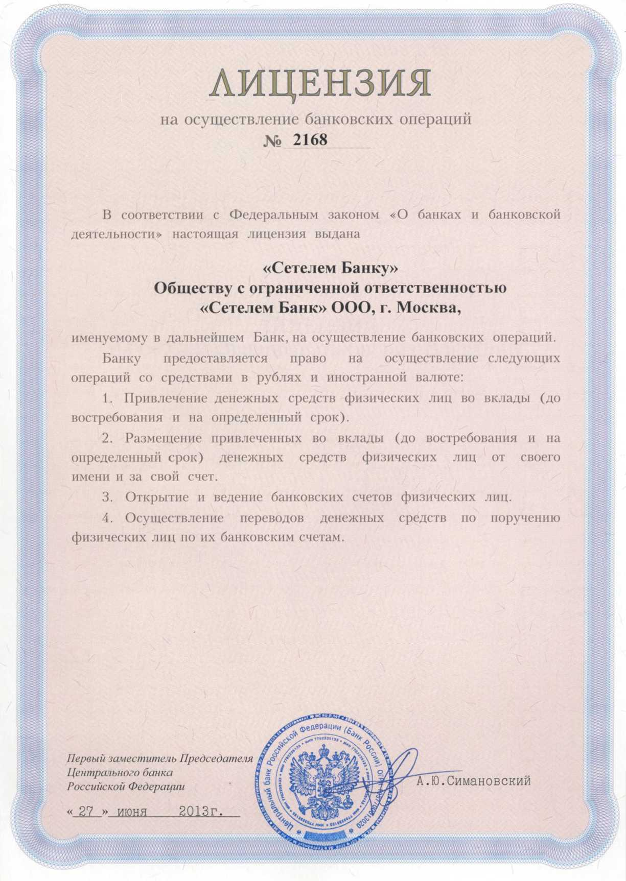

Приложение Г
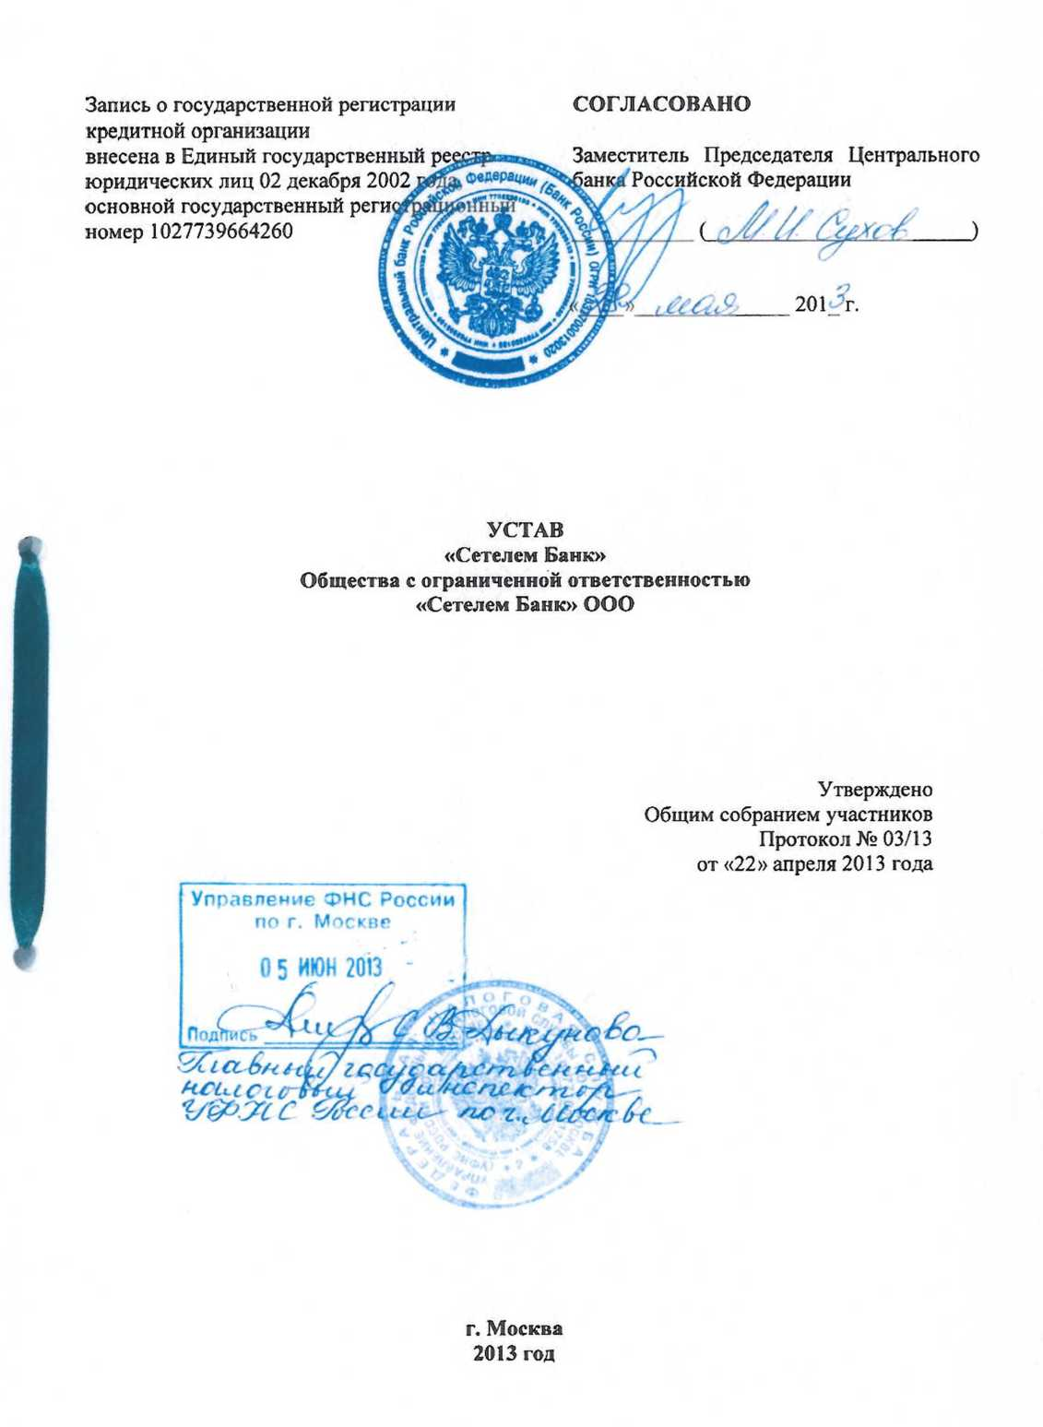
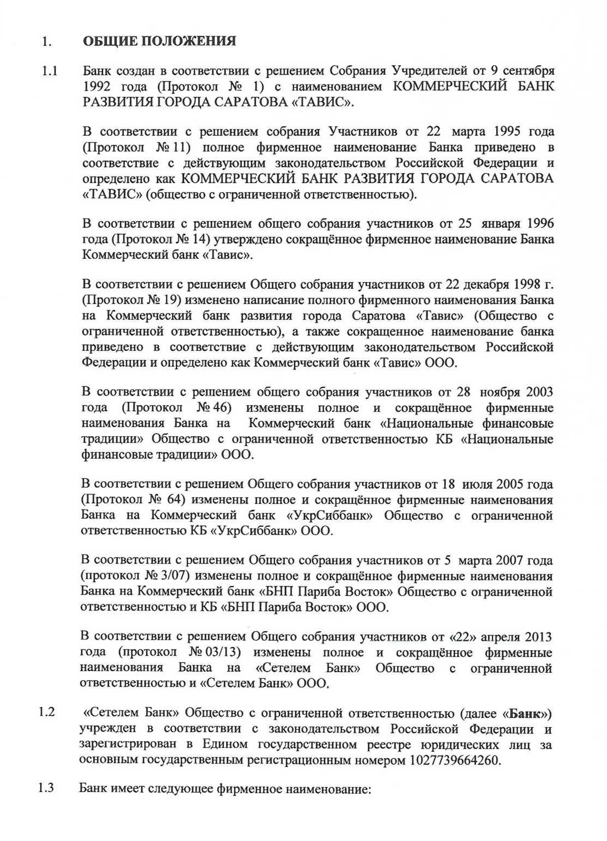
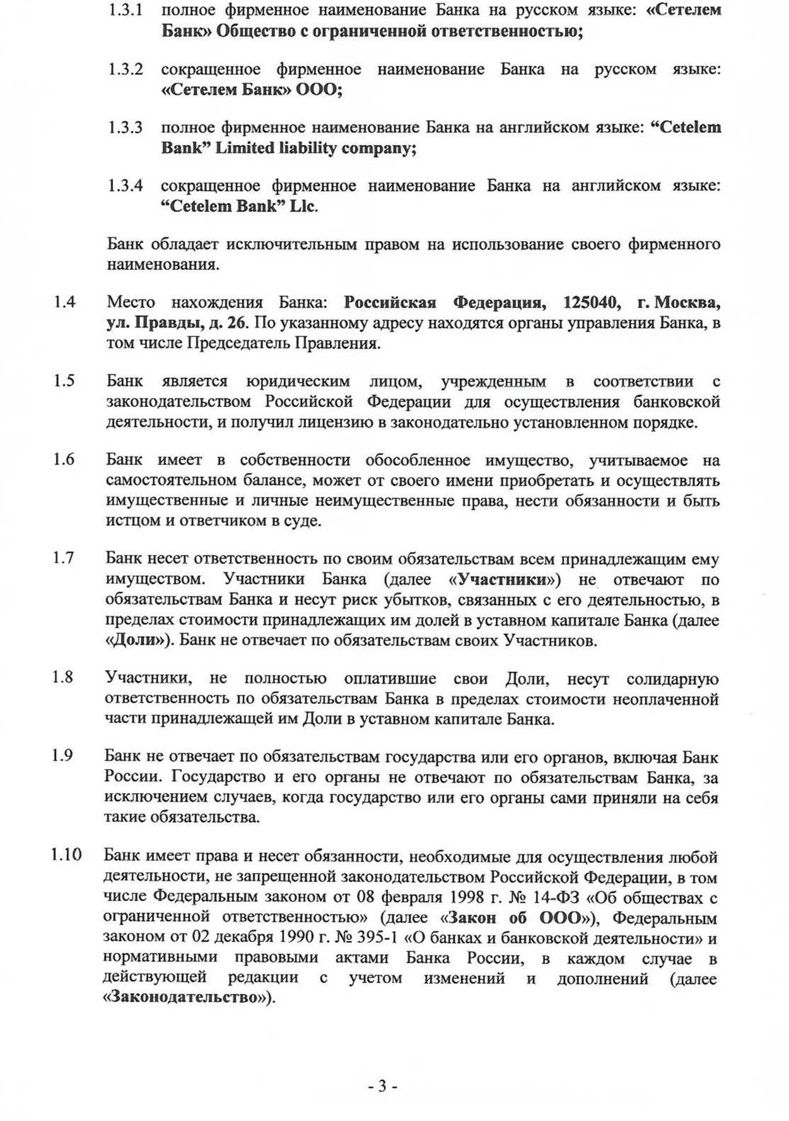
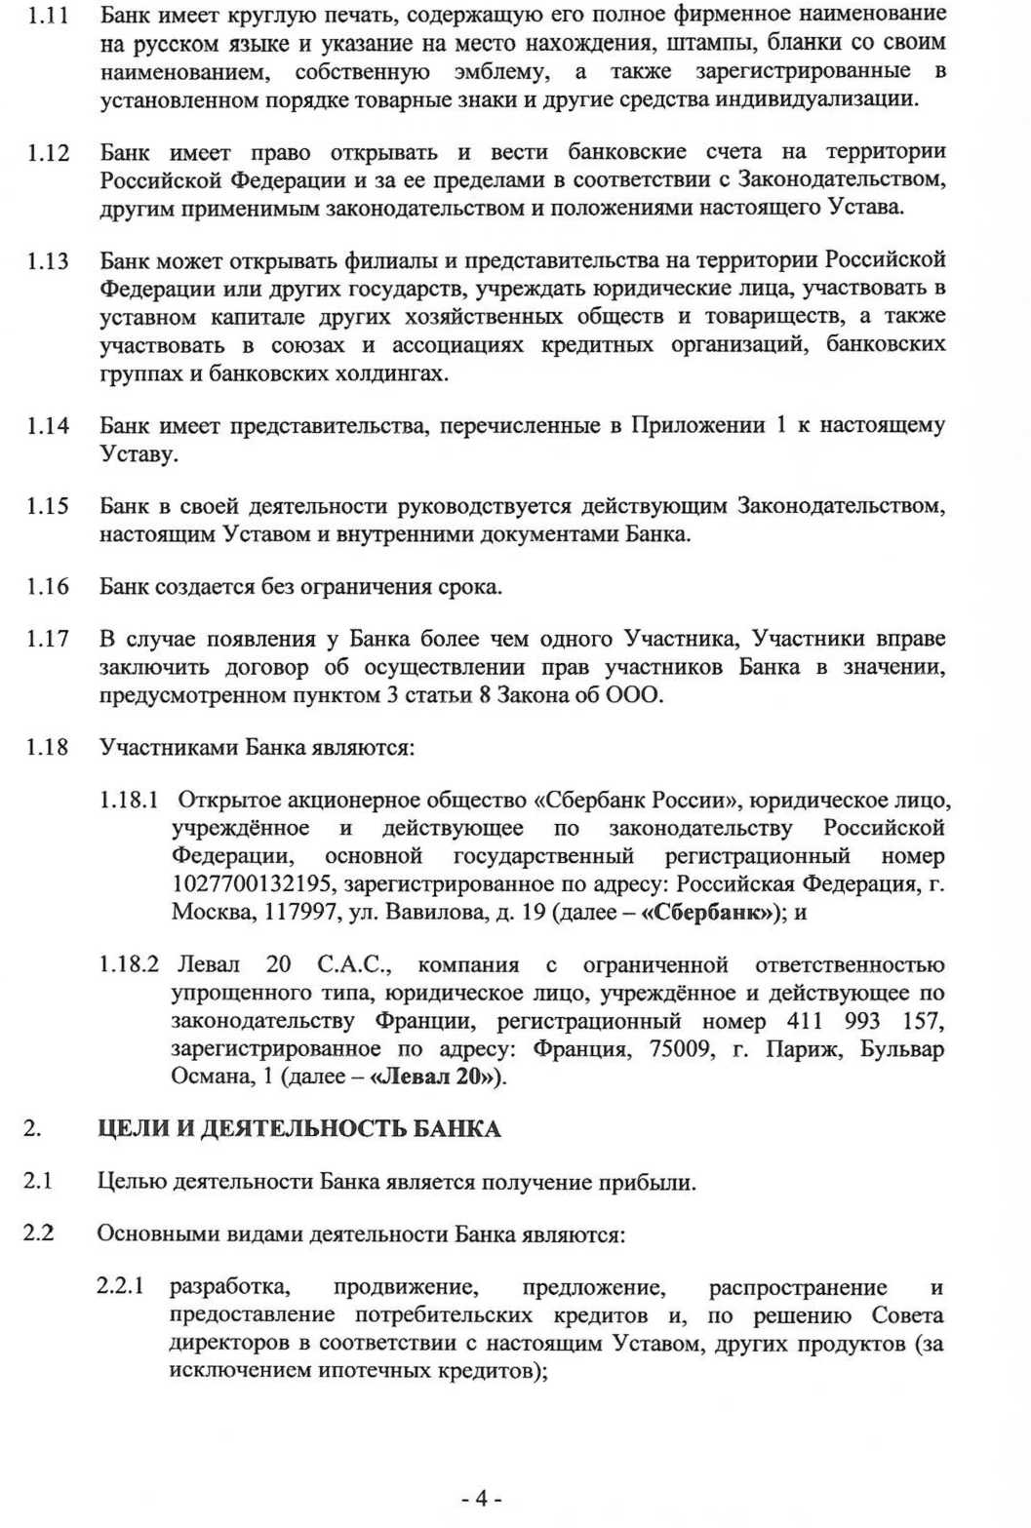
Приложение Д
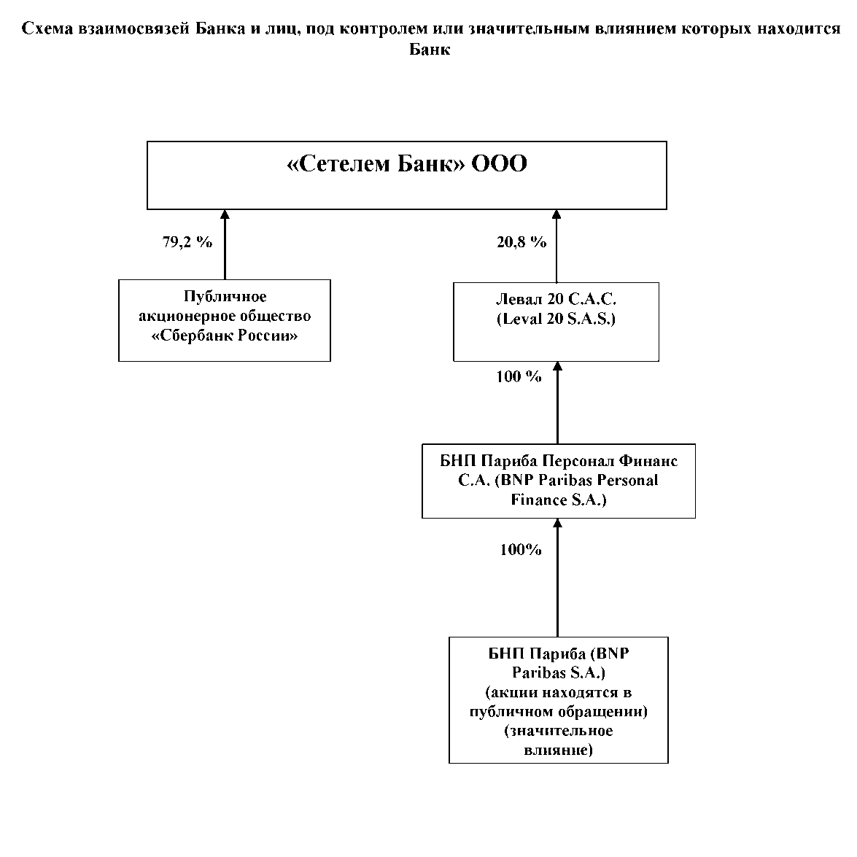

 |  |  |  |  |  |  | Приложение Е
Кредитная организация |  |  | Коммерческий банк "Сетелем банк" (общество с ограниченной ответственностью)
 |  |  | ООО "Сетелем банк"
Регистрационный номер 2168 ИНН: 6452010742 КПП: 775001001 ОКПО: 24387587 ОГРН: 1027739664260 ОКАТО: 45277556
Почтовый адрес 125040, МОСКВА Г, ПРАВДЫ УЛ, 26
 |  |  | БУХГАЛТЕРСКИЙ БАЛАНС
 |  |  |  | 2014 год
Номер п/п | Наименование статьи |  |  |  |  |  |  | Данные на отчетную дату |  |  | Данные на соответствующую отчетную дату прошлого года
1 | 2 |  |  |  |  |  |  | 3 |  |  | 4
I. АКТИВЫ
1. | Денежные средства |  |  |  |  |  |  | 428 932 |  |  | 342 868
2. | Средства кредитных организаций в Центральном банке Российской Федерации |  |  |  |  |  |  | 404 335 |  |  | 240 934
2.1. | Обязательные резервы |  |  |  |  |  |  | 7 397 |  |  | 47 079
3. | Средства в кредитных организациях |  |  |  |  |  |  | 566 879 |  |  | 161 790
4. | Чистые вложения в ценные бумаги, оцениваемые по справедливой стоимости через прибыль или убыток |  |  |  |  |  |  | 50 243 |  |  | 126 358
5. | Чистая ссудная задолженность |  |  |  |  |  |  | 4 671 399 |  |  | 3 777 269
6. | Чистые вложения в ценные бумаги и другие финансовые активы, имеющиеся в наличии для продажи |  |  |  |  |  |  | 100 |  |  | 100
6.1. | Инвестиции в дочерние и зависимые организации |  |  |  |  |  |  | 100 |  |  | 100
7. | Чистые вложения в ценные бумаги, удерживаемые до погашения |  |  |  |  |  |  | 0 |  |  | 0
8. | Основные средства, нематериальные активы и материальные запасы |  |  |  |  |  |  | 236 167 |  |  | 157 363
9. | Прочие активы |  |  |  |  |  |  | 41 449 |  |  | 53 156
10. | Всего активов |  |  |  |  |  |  | 6 399 504 |  |  | 4 859 838
II. ПАССИВЫ
11. | Кредиты, депозиты и прочие средства Центрального банка Российской Федерации |  |  |  |  |  |  | 0 |  |  | 0
12. | Средства кредитных организаций |  |  |  |  |  |  | 96 000 |  |  | 74 573
13. | Средства клиентов (некредитных организаций) |  |  |  |  |  |  | 5 265 371 |  |  | 4 027 826
13.1. | Вклады физических лиц |  |  |  |  |  |  | 3 341 707 |  |  | 2 307 770
14. | Финансовые обязательства, оцениваемые по справедливой стоимости через прибыль или убыток |  |  |  |  |  |  | 0 |  |  | 0
15. | Выпущенные долговые обязательства |  |  |  |  |  |  | 11 017 |  |  | 46 807
16. | Прочие обязательства |  |  |  |  |  |  | 8 597 |  |  | 13 522
17. | Резервы на возможные потери по условным обязательствам кредитного характера, прочим возможным потерям и операциям с резидентами офшорных зон |  |  |  |  |  |  | 6 241 |  |  | 9 834
18. | Всего обязательств |  |  |  |  |  |  | 5 387 226 |  |  | 4 172 562
III. ИСТОЧНИКИ СОБСТВЕННЫХ СРЕДСТВ
19. | Средства акционеров (участников) |  |  |  |  |  |  | 605 000 |  |  | 485 000
20. | Собственные акции (доли), выкупленные у акционеров (участников) |  |  |  |  |  |  | 0 |  |  | 0
21. | Эмиссионный доход |  |  |  |  |  |  | 0 |  |  | 0
22. | Резервный фонд |  |  |  |  |  |  | 90 750 |  |  | 33 750
23. | Переоценка по справедливой стоимости ценных бумаг, имеющихся в наличии для продажи |  |  |  |  |  |  | 0 |  |  | 0
24. | Переоценка основных средств |  |  |  |  |  |  | 57 372 |  |  | 26 815
25. | Нераспределенная прибыль (непокрытые убытки) прошлых лет |  |  |  |  |  |  | 80 885 |  |  | 19 688
26. | Неиспользованная прибыль (убыток) за отчетный период |  |  |  |  |  |  | 178 271 |  |  | 122 023
27. | Всего источников собственных средств |  |  |  |  |  |  | 1 012 278 |  |  | 687 276
IV. ВНЕБАЛАНСОВЫЕ ОБЯЗАТЕЛЬСТВА
28. | Безотзывные обязательства кредитной организации |  |  |  |  |  |  | 66 073 |  |  | 122 243
29. | Выданные кредитной организацией гарантии и поручительства |  |  |  |  |  |  | 168 161 |  |  | 6 588

Приложение Ж
 | Кредитная организация |  |  | Коммерческий банк "Сетелем банк" (общество с ограниченной ответственностью)
 | Регистрационный номер 2168 ИНН: 6452010742 КПП: 775001001 ОКПО: 24387587 ОГРН: 1027739664260 ОКАТО: 45277556
 | Почтовый адрес 125040, МОСКВА Г, ПРАВДЫ УЛ, 26
 |  |  |  | БУХГАЛТЕРСКИЙ БАЛАНС
 |  |  |  |  |  | 2015 г.
 | Номер п/п | Наименование статьи |  |  | Данные на отчетную дату |  |  | Данные на соответствующую отчетную дату прошлого года
 | 1 | 2 |  |  | 3 |  |  | 4
 | I. АКТИВЫ
 | 1. | Денежные средства |  |  | 428 932 |  |  | 342 868
 | 2. | Средства кредитных организаций в Центральном банке Российской Федерации |  |  | 404 335 |  |  | 240 934
 | 2.1. | Обязательные резервы |  |  | 7 397 |  |  | 47 079
 | 3. | Средства в кредитных организациях |  |  | 566 879 |  |  | 161 790
 | 4. | Чистые вложения в ценные бумаги, оцениваемые по справедливой стоимости через прибыль или убыток |  |  | 50 243 |  |  | 126 358
 | 5. | Чистая ссудная задолженность |  |  | 4 671 399 |  |  | 3 777 269
 | 6. | Чистые вложения в ценные бумаги и другие финансовые активы, имеющиеся в наличии для продажи |  |  | 100 |  |  | 100
 | 6.1. | Инвестиции в дочерние и зависимые организации |  |  | 100 |  |  | 100
 | 7. | Чистые вложения в ценные бумаги, удерживаемые до погашения |  |  | 0 |  |  | 0
 | 8. | Основные средства, нематериальные активы и материальные запасы |  |  | 236 167 |  |  | 157 363
 | 9. | Прочие активы |  |  | 41 449 |  |  | 53 156
 | 10. | Всего активов |  |  | 6 399 504 |  |  | 4 859 838
 | II. ПАССИВЫ
 | 11. | Кредиты, депозиты и прочие средства Центрального банка Российской Федерации |  |  | 0 |  |  | 0
 | 12. | Средства кредитных организаций |  |  | 96 000 |  |  | 74 573
 | 13. | Средства клиентов (некредитных организаций) |  |  | 5 265 371 |  |  | 4 027 826
 | 13.1. | Вклады физических лиц |  |  | 3 341 707 |  |  | 2 307 770
 | 14. | Финансовые обязательства, оцениваемые по справедливой стоимости через прибыль или убыток |  |  | 0 |  |  | 0
 | 15. | Выпущенные долговые обязательства |  |  | 11 017 |  |  | 46 807
 | 16. | Прочие обязательства |  |  | 8 597 |  |  | 13 522
 | 17. | Резервы на возможные потери по условным обязательствам кредитного характера, прочим возможным потерям и операциям с резидентами офшорных зон |  |  | 6 241 |  |  | 9 834
 | 18. | Всего обязательств |  |  | 5 387 226 |  |  | 4 172 562
 | III. ИСТОЧНИКИ СОБСТВЕННЫХ СРЕДСТВ
 | 19. | Средства акционеров (участников) |  |  | 605 000 |  |  | 485 000
 | 20. | Собственные акции (доли), выкупленные у акционеров (участников) |  |  | 0 |  |  | 0
 | 21. | Эмиссионный доход |  |  | 0 |  |  | 0
 | 22. | Резервный фонд |  |  | 90 750 |  |  | 33 750
 | 23. | Переоценка по справедливой стоимости ценных бумаг, имеющихся в наличии для продажи |  |  | 0 |  |  | 0
 | 24. | Переоценка основных средств |  |  | 57 372 |  |  | 26 815
 | 25. | Нераспределенная прибыль (непокрытые убытки) прошлых лет |  |  | 80 885 |  |  | 19 688
 | 26. | Неиспользованная прибыль (убыток) за отчетный период |  |  | 178 271 |  |  | 122 023
 | 27. | Всего источников собственных средств |  |  | 1 012 278 |  |  | 687 276
 | IV. ВНЕБАЛАНСОВЫЕ ОБЯЗАТЕЛЬСТВА
 | 28. | Безотзывные обязательства кредитной организации |  |  | 66 073 |  |  | 122 243
 | 29. | Выданные кредитной организацией гарантии и поручительства |  |  | 168 161 |  |  | 6 588

Приложение З

Кредитная организация |  |  | Коммерческий банк "Сетелем банк" (общество с ограниченной ответственностью) / ООО "Сетелем банк"
 |  |  | ООО "Сетелем банк"
Регистрационный номер 2168 ИНН: 6452010742 КПП: 775001001 ОКПО: 24387587 ОГРН: 1027739664260 ОКАТО: 45277556
Почтовый адрес 125040, МОСКВА Г, ПРАВДЫ УЛ, 26
 |  |  | БУХГАЛТЕРСКИЙ БАЛАНС
 |  |  |  | 2016 год
 |  |  |  |  |  |  |  |  |  |  | тыс. руб.
Номер строки | Наименование статьи |  |  |  |  | Данные на отчетную дату |  | Данные на соответствующую отчетную дату прошлого года
1 | 2 |  |  |  |  | 3 |  | 4
I. АКТИВЫ
1. | Денежные средства |  |  |  |  | 468 380 |  | 485 063
2. | Средства кредитных организаций в Центральном банке Российской Федерации |  |  |  |  | 341 947 |  | 96 879
2.1. | Обязательные резервы |  |  |  |  | 55 215 |  | 44 202
3. | Средства в кредитных организациях |  |  |  |  | 83 702 |  | 550 660
4. | Чистые вложения в ценные бумаги, оцениваемые по справедливой стоимости через прибыль или убыток |  |  |  |  | 796 957 |  | 174 347
5. | Чистая ссудная задолженность |  |  |  |  | 6 386 761 |  | 5 615 938
6. | Чистые вложения в ценные бумаги и другие финансовые активы, имеющиеся в наличии для продажи |  |  |  |  | 120 |  | 100
6.1. | Инвестиции в дочерние и зависимые организации |  |  |  |  | 120 |  | 100
7. | Чистые вложения в ценные бумаги, удерживаемые до погашения |  |  |  |  | 50 299 |  | 0
8. | Основные средства, нематериальные активы и материальные запасы |  |  |  |  | 368 139 |  | 351 741
9. | Прочие активы |  |  |  |  | 183 090 |  | 71 934
10. | Всего активов |  |  |  |  | 8 679 395 |  | 7 346 662
II. ПАССИВЫ
11. | Кредиты, депозиты и прочие средства Центрального банка Российской Федерации |  |  |  |  | 0 |  | 0
12. | Средства кредитных организаций |  |  |  |  | 0 |  | 25 800
13. | Средства клиентов, не являющихся кредитными организациями |  |  |  |  | 7 588 569 |  | 6 294 689
13.1. | Вклады физических лиц |  |  |  |  | 5 726 128 |  | 4 672 086
14. | Финансовые обязательства, оцениваемые по справедливой стоимости через прибыль или убыток |  |  |  |  | 0 |  | 0
15. | Выпущенные долговые обязательства |  |  |  |  | 3 745 |  | 4 013
16. | Прочие обязательства |  |  |  |  | 14 765 |  | 9 215
17. | Резервы на возможные потери по условным обязательствам кредитного характера, прочим возможным потерям и операциям с резидентами офшорных зон |  |  |  |  | 8 412 |  | 6 859
18. | Всего обязательств |  |  |  |  | 7 615 491 |  | 6 340 576
III. ИСТОЧНИКИ СОБСТВЕННЫХ СРЕДСТВ
19. | Средства акционеров (участников) |  |  |  |  | 605 000 |  | 605 000
20. | Собственные акции (доли), выкупленные у акционеров (участников) |  |  |  |  | 0 |  | 0
21. | Эмиссионный доход |  |  |  |  | 0 |  | 0
22. | Резервный фонд |  |  |  |  | 90 750 |  | 90 750
23. | Переоценка по справедливой стоимости ценных бумаг, имеющихся в наличии для продажи |  |  |  |  | 0 |  | 0
24. | Переоценка основных средств |  |  |  |  | 33 499 |  | 33 499
25. | Нераспределенная прибыль (непокрытые убытки) прошлых лет |  |  |  |  | 216 337 |  | 198 656
26. | Неиспользованная прибыль (убыток) за отчетный период |  |  |  |  | 118 318 |  | 78 181
27. | Всего источников собственных средств |  |  |  |  | 1 063 904 |  | 1 006 086
IV. ВНЕБАЛАНСОВЫЕ ОБЯЗАТЕЛЬСТВА
28. | Безотзывные обязательства кредитной организации |  |  |  |  | 1 100 814 |  | 543 344
29. | Выданные кредитной организацией гарантии и поручительства |  |  |  |  | 299 624 |  | 266 249
Председатель Правления |  |  |  |  |  |  |  |  | Попов Н.В.
Главный бухгалтер |  |  |  |  |  |  |  |  | Анисимова Г.Н.

 |  |  |  |  |  |  |  |  |  |  |  | Приложение И
Кредитная организация |  |  |  |  |  |  | Коммерческий банк "Сетелем банк" (общество с ограниченной ответственностью) / ООО КБ "Сетелем банк"
Регистрационный номер 2168 ИНН: 6452010742 КПП: 775001001 ОКПО: 24387587 ОГРН: 1027739664260 ОКАТО: 45277556
Почтовый адрес 125040, МОСКВА Г, ПРАВДЫ УЛ, 26
 | ОТЧЕТ О ПРИБЫЛЯХ И УБЫТКАХ
 |  |  | за 2014 год
 |  |  |  |  |  |  |  |  |  |  |  |  |  | тыс. руб.
Наименование статьи |  |  |  |  |  |  |  |  |  | Данные за отчетный период |  |  | Данные за соответствующий период прошлого года
Процентные доходы, всего,в том числе: |  |  |  |  |  |  |  |  |  | 754 706 |  |  | 419 606
От размещения средств в кредитных организациях |  |  |  |  |  |  |  |  |  | 6 959 |  |  | 8 831
От ссуд, предоставленных клиентам (некредитным организациям) |  |  |  |  |  |  |  |  |  | 739 514 |  |  | 404 981
От оказания услуг по финансовой аренде (лизингу) |  |  |  |  |  |  |  |  |  | 0 |  |  | 0
От вложений в ценные бумаги |  |  |  |  |  |  |  |  |  | 8 233 |  |  | 5 794
Процентные расходы, всего,в том числе: |  |  |  |  |  |  |  |  |  | 342 494 |  |  | 159 470
По привлеченным средствам кредитных организаций |  |  |  |  |  |  |  |  |  | 12 941 |  |  | 6 411
По привлеченным средствам клиентов (некредитных организаций) |  |  |  |  |  |  |  |  |  | 329 507 |  |  | 147 218
По выпущенным долговым обязательствам |  |  |  |  |  |  |  |  |  | 46 |  |  | 5 841
Чистые процентные доходы (отрицательная процентная маржа) |  |  |  |  |  |  |  |  |  | 412 212 |  |  | 260 136
Изменение резерва на возможные потери по ссудам, ссудной и приравненной к ней задолженности |  |  |  |  |  |  |  |  |  | -121 640 |  |  | -142 118
Изменение резерва на возможные потери по начисленным процентным доходам |  |  |  |  |  |  |  |  |  | -2 582 |  |  | -103
Чистые процентные доходы (отрицательная процентная маржа) после создания резерва на возможные потери |  |  |  |  |  |  |  |  |  | 290 572 |  |  | 118 018
Чистые доходы от операций с ценными бумагами, оцениваемыми по справедливой стоимости через прибыль или убыток |  |  |  |  |  |  |  |  |  | -30 416 |  |  | 7 546
Чистые доходы от операций с ценными бумагами, имеющимися в наличии для продажи |  |  |  |  |  |  |  |  |  | 0 |  |  | 0
Чистые доходы от операций с ценными бумагами, удерживаемыми до погашения |  |  |  |  |  |  |  |  |  | 0 |  |  | 0
Чистые доходы от операций с иностранной валютой |  |  |  |  |  |  |  |  |  | 20 139 |  |  | 5 860
Чистые доходы от переоценки иностранной валюты |  |  |  |  |  |  |  |  |  | -4 627 |  |  | -1 876
Доходы от участия в капитале других юридических лиц |  |  |  |  |  |  |  |  |  | 38 |  |  | 40
Комиссионные доходы |  |  |  |  |  |  |  |  |  | 212 449 |  |  | 198 380
Комиссионные расходы |  |  |  |  |  |  |  |  |  | 19 850 |  |  | 9 412
Изменение резерва на возможные потери по ценным бумагам, имеющимся в наличии для продажи |  |  |  |  |  |  |  |  |  | 0 |  |  | 0
Изменение резерва на возможные потери по ценным бумагам, удерживаемым до погашения |  |  |  |  |  |  |  |  |  | 0 |  |  | 0
Изменение резерва по прочим потерям |  |  |  |  |  |  |  |  |  | 7 961 |  |  | 483
Прочие операционные доходы |  |  |  |  |  |  |  |  |  | 7 129 |  |  | 4 719
Чистые доходы (расходы) |  |  |  |  |  |  |  |  |  | 483 395 |  |  | 323 758
Операционные расходы |  |  |  |  |  |  |  |  |  | 236 912 |  |  | 154 381
Прибыль (убыток) до налогообложения |  |  |  |  |  |  |  |  |  | 246 483 |  |  | 169 377
Начисленные (уплаченные) налоги |  |  |  |  |  |  |  |  |  | 68 212 |  |  | 47 354
Прибыль (убыток) после налогообложения |  |  |  |  |  |  |  |  |  | 178 271 |  |  | 122 023
Выплаты из прибыли после налогообложения, всего, в том числе: |  |  |  |  |  |  |  |  |  | 0 |  |  | 0
Распределение между акционерами (участниками) в виде дивидендов |  |  |  |  |  |  |  |  |  | 0 |  |  | 0
Отчисления на формирование и пополнение резервного фонда |  |  |  |  |  |  |  |  |  | 0 |  |  | 0
Неиспользованная прибыль (убыток) за отчетный период |  |  |  |  |  |  |  |  |  | 178 271 |  |  | 122 023

 |  |  |  |  |  |  |  |  |  |  |  | Приложение К
Кредитная организация |  |  |  |  |  |  | Коммерческий банк "Сетелем банк" (общество с ограниченной ответственностью) / ООО "Сетелем банк"
Регистрационный номер 2168 ИНН: 6452010742 КПП: 775001001 ОКПО: 24387587 ОГРН: 1027739664260 ОКАТО: 45277556
Почтовый адрес 125040, МОСКВА Г, ПРАВДЫ УЛ, 26
 | ОТЧЕТ О ПРИБЫЛЯХ И УБЫТКАХ
 |  |  | за 2015 год
 |  |  |  |  |  |  |  |  |  |  |  |  |  | тыс. руб.
Наименование статьи |  |  |  |  |  |  |  |  |  | Данные за отчетный период |  |  | Данные за соответствующий период прошлого года
Процентные доходы, всего, в том числе: |  |  |  |  |  |  |  |  |  | 919 741 |  |  | 754 706
От размещения средств в кредитных организациях |  |  |  |  |  |  |  |  |  | 43 038 |  |  | 6 959
От ссуд, предоставленных клиентам (некредитным организациям) |  |  |  |  |  |  |  |  |  | 865 516 |  |  | 739 514
От оказания услуг по финансовой аренде (лизингу) |  |  |  |  |  |  |  |  |  | 0 |  |  | 0
От вложений в ценные бумаги |  |  |  |  |  |  |  |  |  | 11 187 |  |  | 8 233
Процентные расходы, всего, в том числе: |  |  |  |  |  |  |  |  |  | 523 349 |  |  | 342 494
По привлеченным средствам кредитных организаций |  |  |  |  |  |  |  |  |  | 7 195 |  |  | 12 941
По привлеченным средствам клиентов (некредитных организаций) |  |  |  |  |  |  |  |  |  | 516 154 |  |  | 329 507
По выпущенным долговым обязательствам |  |  |  |  |  |  |  |  |  | 0 |  |  | 46
Чистые процентные доходы (отрицательная процентная маржа) |  |  |  |  |  |  |  |  |  | 396 392 |  |  | 412 212
Изменение резерва на возможные потери по ссудам, ссудной и приравненной к ней задолженности |  |  |  |  |  |  |  |  |  | -242 682 |  |  | -121 640
Изменение резерва на возможные потери по начисленным процентным доходам |  |  |  |  |  |  |  |  |  | -8 059 |  |  | -2 582
Чистые процентные доходы (отрицательная процентная маржа) после создания резерва на возможные потери |  |  |  |  |  |  |  |  |  | 153 710 |  |  | 290 572
Чистые доходы от операций с ценными бумагами, оцениваемыми по справедливой стоимости через прибыль или убыток |  |  |  |  |  |  |  |  |  | 20 048 |  |  | -30 416
Чистые доходы от операций с ценными бумагами, имеющимися в наличии для продажи |  |  |  |  |  |  |  |  |  | 0 |  |  | 0
Чистые доходы от операций с ценными бумагами, удерживаемыми до погашения |  |  |  |  |  |  |  |  |  | 0 |  |  | 0
Чистые доходы от операций с иностранной валютой |  |  |  |  |  |  |  |  |  | 30 735 |  |  | 20 139
Чистые доходы от переоценки иностранной валюты |  |  |  |  |  |  |  |  |  | -7 828 |  |  | -4 627
Доходы от участия в капитале других юридических лиц |  |  |  |  |  |  |  |  |  | 13 |  |  | 38
Комиссионные доходы |  |  |  |  |  |  |  |  |  | 190 293 |  |  | 212 449
Комиссионные расходы |  |  |  |  |  |  |  |  |  | 19 706 |  |  | 19 850
Изменение резерва на возможные потери по ценным бумагам, имеющимся в наличии для продажи |  |  |  |  |  |  |  |  |  | 0 |  |  | 0
Изменение резерва на возможные потери по ценным бумагам, удерживаемым до погашения |  |  |  |  |  |  |  |  |  | 0 |  |  | 0
Изменение резерва по прочим потерям |  |  |  |  |  |  |  |  |  | -9 539 |  |  | 7 961
Прочие операционные доходы |  |  |  |  |  |  |  |  |  | 8 070 |  |  | 7 129
Чистые доходы (расходы) |  |  |  |  |  |  |  |  |  | 365 796 |  |  | 483 395
Операционные расходы |  |  |  |  |  |  |  |  |  | 248 396 |  |  | 236 912
Прибыль (убыток) до налогообложения |  |  |  |  |  |  |  |  |  | 117 400 |  |  | 246 483
Начисленные (уплаченные) налоги |  |  |  |  |  |  |  |  |  | 39 219 |  |  | 68 212
Прибыль (убыток) после налогообложения |  |  |  |  |  |  |  |  |  | 78 181 |  |  | 178 271
Выплаты из прибыли после налогообложения, всего, в том числе: |  |  |  |  |  |  |  |  |  | 0 |  |  | 0
Распределение между акционерами (участниками) в виде дивидендов |  |  |  |  |  |  |  |  |  | 0 |  |  | 0
Отчисления на формирование и пополнение резервного фонда |  |  |  |  |  |  |  |  |  | 0 |  |  | 0
Неиспользованная прибыль (убыток) за отчетный период |  |  |  |  |  |  |  |  |  | 78 181 |  |  | 178 271

Приложение Л
Кредитная организация |  |  |  |  |  |  | Коммерческий банк "Сетелем банк" (общество с ограниченной ответственностью) / ООО "Сетелем банк"
Регистрационный номер 2168 ИНН: 6452010742 КПП: 775001001 ОКПО: 24387587 ОГРН: 1027739664260 ОКАТО: 45277556
Почтовый адрес 125040, МОСКВА Г, ПРАВДЫ УЛ, 26
 | ОТЧЕТ О ПРИБЫЛЯХ И УБЫТКАХ
 |  |  | за 2016 год
 |  |  |  |  |  |  |  |  |  |  |  |  |  | тыс.руб
Наименование статьи |  |  |  |  |  |  |  |  |  | Данные за отчетный период |  |  | Данные за соответствующий период прошлого года
Процентные доходы, всего, в том числе: |  |  |  |  |  |  |  |  |  | 925 553 |  |  | 919 741
От размещения средств в кредитных организациях |  |  |  |  |  |  |  |  |  | 41 967 |  |  | 43 038
От ссуд, предоставленных клиентам (некредитным организациям) |  |  |  |  |  |  |  |  |  | 833 366 |  |  | 865 516
От оказания услуг по финансовой аренде (лизингу) |  |  |  |  |  |  |  |  |  | 0 |  |  | 0
От вложений в ценные бумаги |  |  |  |  |  |  |  |  |  | 50 220 |  |  | 11 187
Процентные расходы, всего, в том числе: |  |  |  |  |  |  |  |  |  | 580 983 |  |  | 523 349
По привлеченным средствам кредитных организаций |  |  |  |  |  |  |  |  |  | 951 |  |  | 7 195
По привлеченным средствам клиентов (некредитных организаций) |  |  |  |  |  |  |  |  |  | 580 032 |  |  | 516 154
По выпущенным долговым обязательствам |  |  |  |  |  |  |  |  |  | 0 |  |  | 0
Чистые процентные доходы (отрицательная процентная маржа) |  |  |  |  |  |  |  |  |  | 344 570 |  |  | 396 392
Изменение резерва на возможные потери по ссудам, ссудной и приравненной к ней задолженности |  |  |  |  |  |  |  |  |  | -152 465 |  |  | -242 682
Изменение резерва на возможные потери по начисленным процентным доходам |  |  |  |  |  |  |  |  |  | 3 200 |  |  | -8 059
Чистые процентные доходы (отрицательная процентная маржа) после создания резерва на возможные потери |  |  |  |  |  |  |  |  |  | 192 105 |  |  | 153 710
Чистые доходы от операций с ценными бумагами, оцениваемыми по справедливой стоимости через прибыль или убыток |  |  |  |  |  |  |  |  |  | 16 084 |  |  | 20 048
Чистые доходы от операций с ценными бумагами, имеющимися в наличии для продажи |  |  |  |  |  |  |  |  |  | 694 |  |  | 0
Чистые доходы от операций с ценными бумагами, удерживаемыми до погашения |  |  |  |  |  |  |  |  |  | 0 |  |  | 0
Чистые доходы от операций с иностранной валютой |  |  |  |  |  |  |  |  |  | 54 943 |  |  | 30 735
Чистые доходы от переоценки иностранной валюты |  |  |  |  |  |  |  |  |  | -38 125 |  |  | -7 828
Доходы от участия в капитале других юридических лиц |  |  |  |  |  |  |  |  |  | 100 |  |  | 13
Комиссионные доходы |  |  |  |  |  |  |  |  |  | 233 726 |  |  | 190 293
Комиссионные расходы |  |  |  |  |  |  |  |  |  | 21 961 |  |  | 19 706
Изменение резерва на возможные потери по ценным бумагам, имеющимся в наличии для продажи |  |  |  |  |  |  |  |  |  | 0 |  |  | 0
Изменение резерва на возможные потери по ценным бумагам, удерживаемым до погашения |  |  |  |  |  |  |  |  |  | 0 |  |  | 0
Изменение резерва по прочим потерям |  |  |  |  |  |  |  |  |  | -10 152 |  |  | -9 539
Прочие операционные доходы |  |  |  |  |  |  |  |  |  | 9 695 |  |  | 8 070
Чистые доходы (расходы) |  |  |  |  |  |  |  |  |  | 437 109 |  |  | 365 796
Операционные расходы |  |  |  |  |  |  |  |  |  | 275 700 |  |  | 248 396
Прибыль (убыток) до налогообложения |  |  |  |  |  |  |  |  |  | 161 409 |  |  | 117 400
Начисленные (уплаченные) налоги |  |  |  |  |  |  |  |  |  | 43 091 |  |  | 39 219
Прибыль (убыток) после налогообложения |  |  |  |  |  |  |  |  |  | 118 318 |  |  | 78 181
Выплаты из прибыли после налогообложения, всего, в том числе: |  |  |  |  |  |  |  |  |  | 0 |  |  | 0
Распределение между акционерами (участниками) в виде дивидендов |  |  |  |  |  |  |  |  |  | 0 |  |  | 0
Отчисления на формирование и пополнение резервного фонда |  |  |  |  |  |  |  |  |  | 0 |  |  | 0
Неиспользованная прибыль (убыток) за отчетный период |  |  |  |  |  |  |  |  |  | 118 318 |  |  | 78 181

ПриложениеМ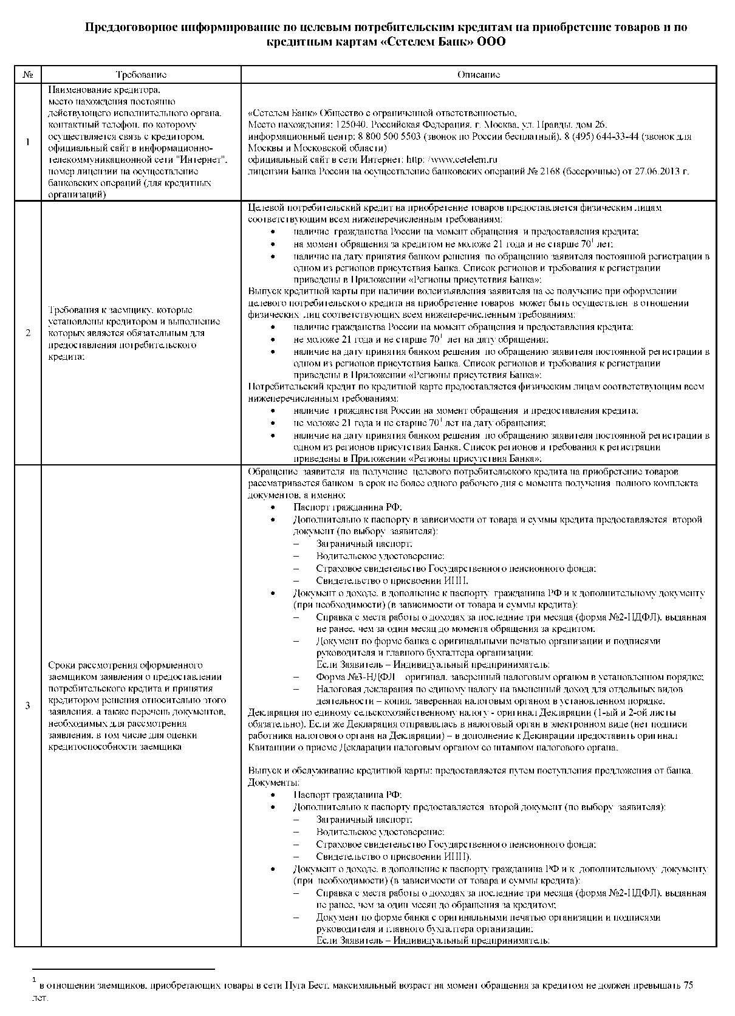
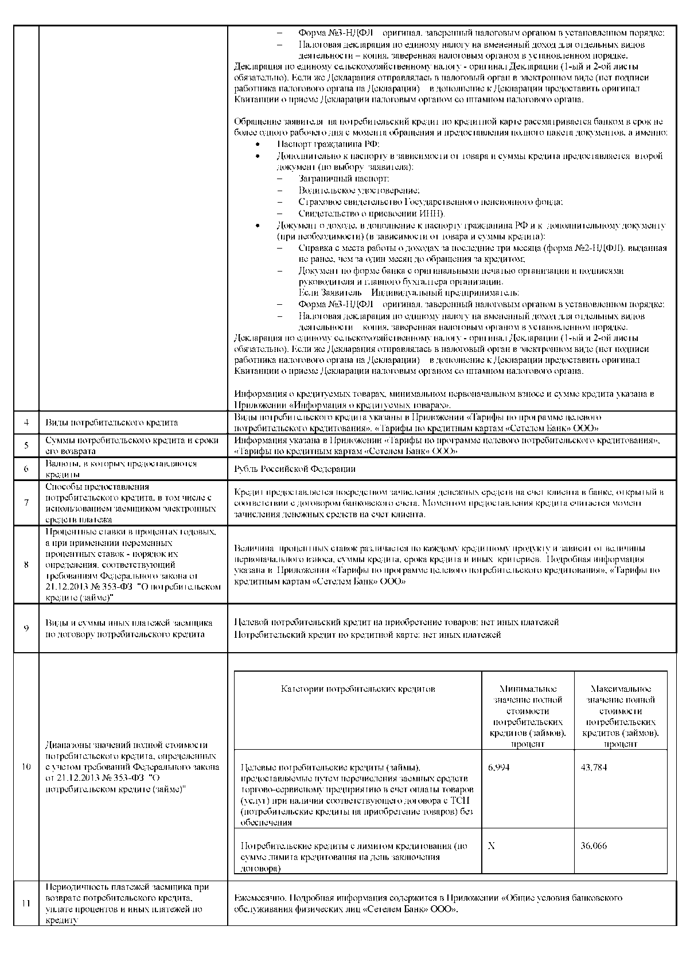
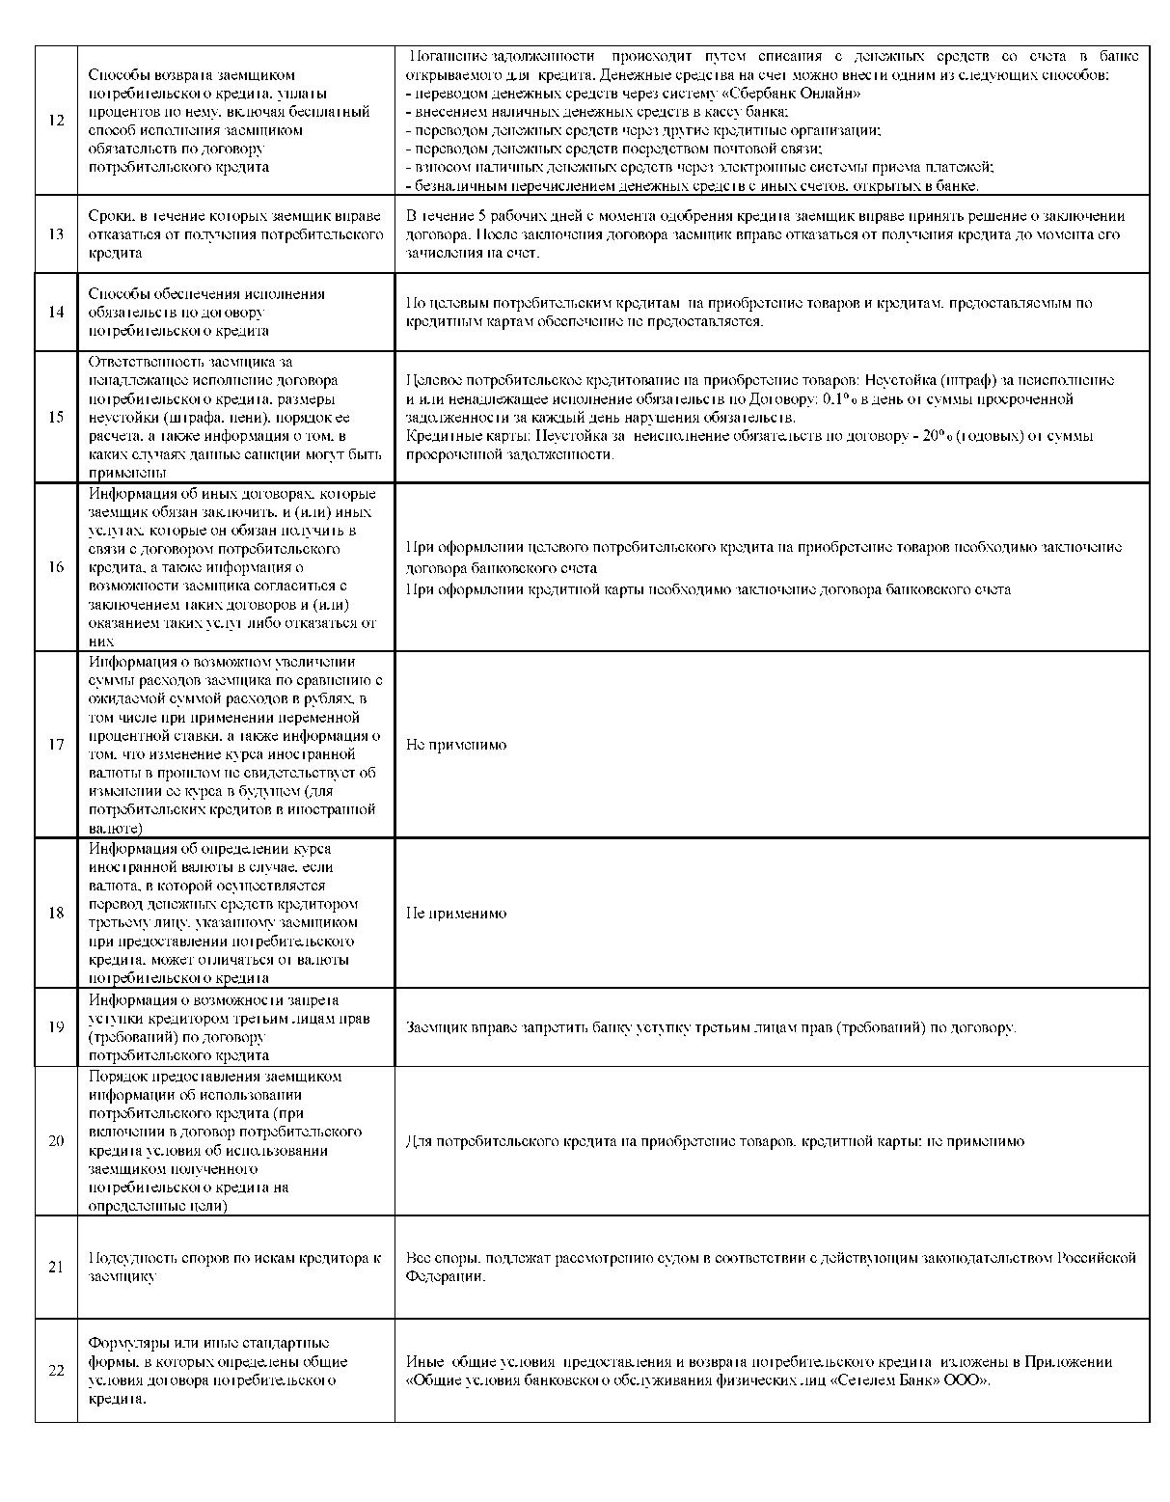
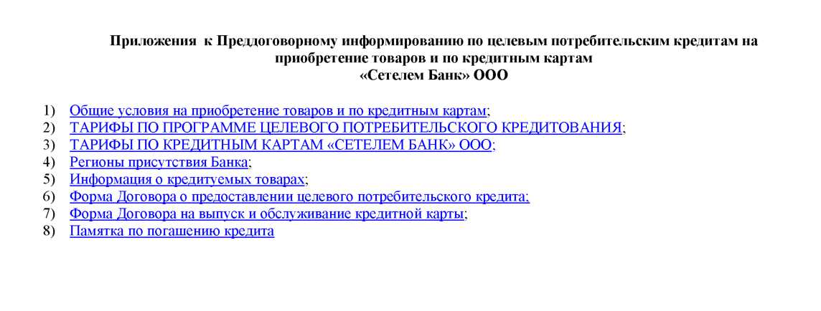

Приложение Н

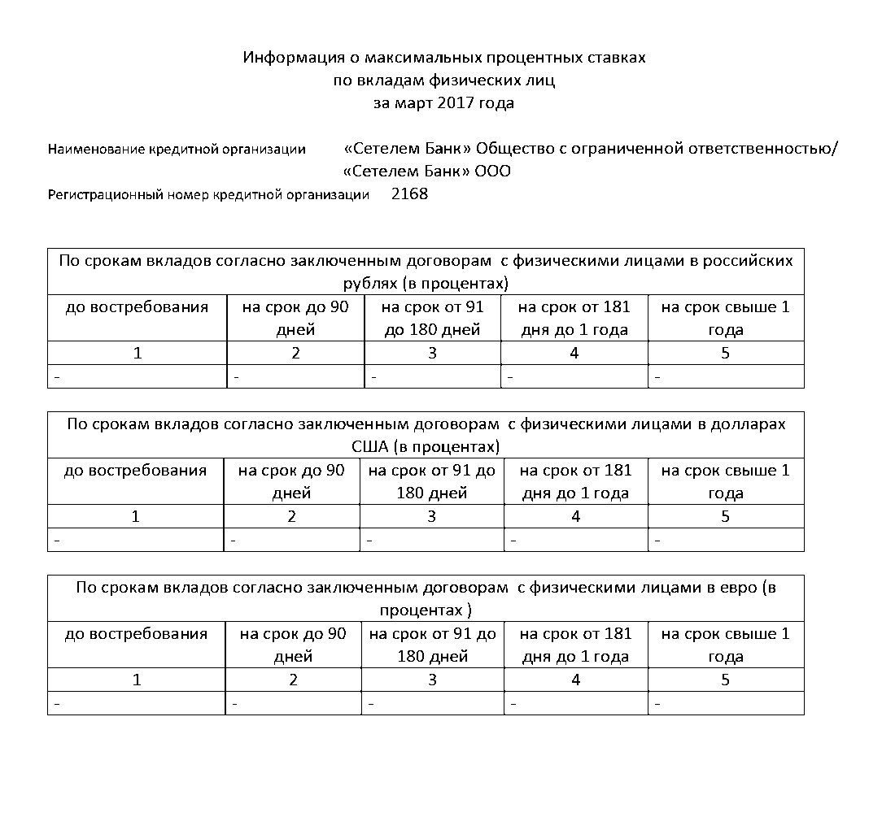

Приложение О
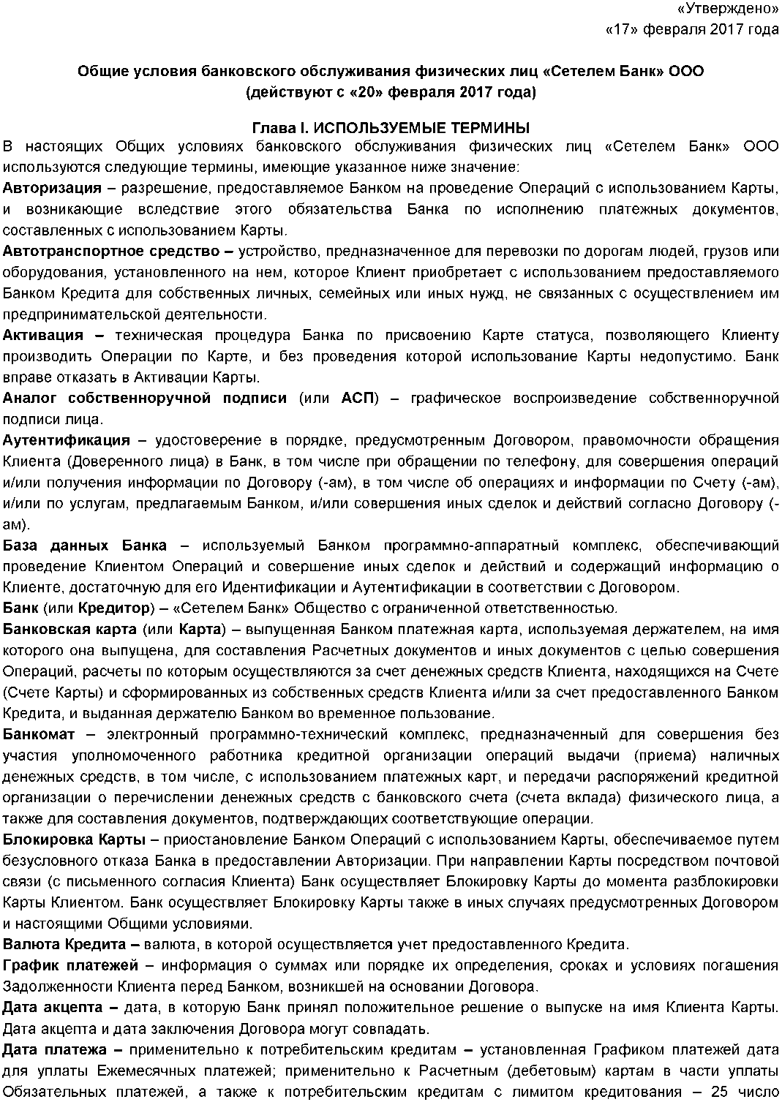

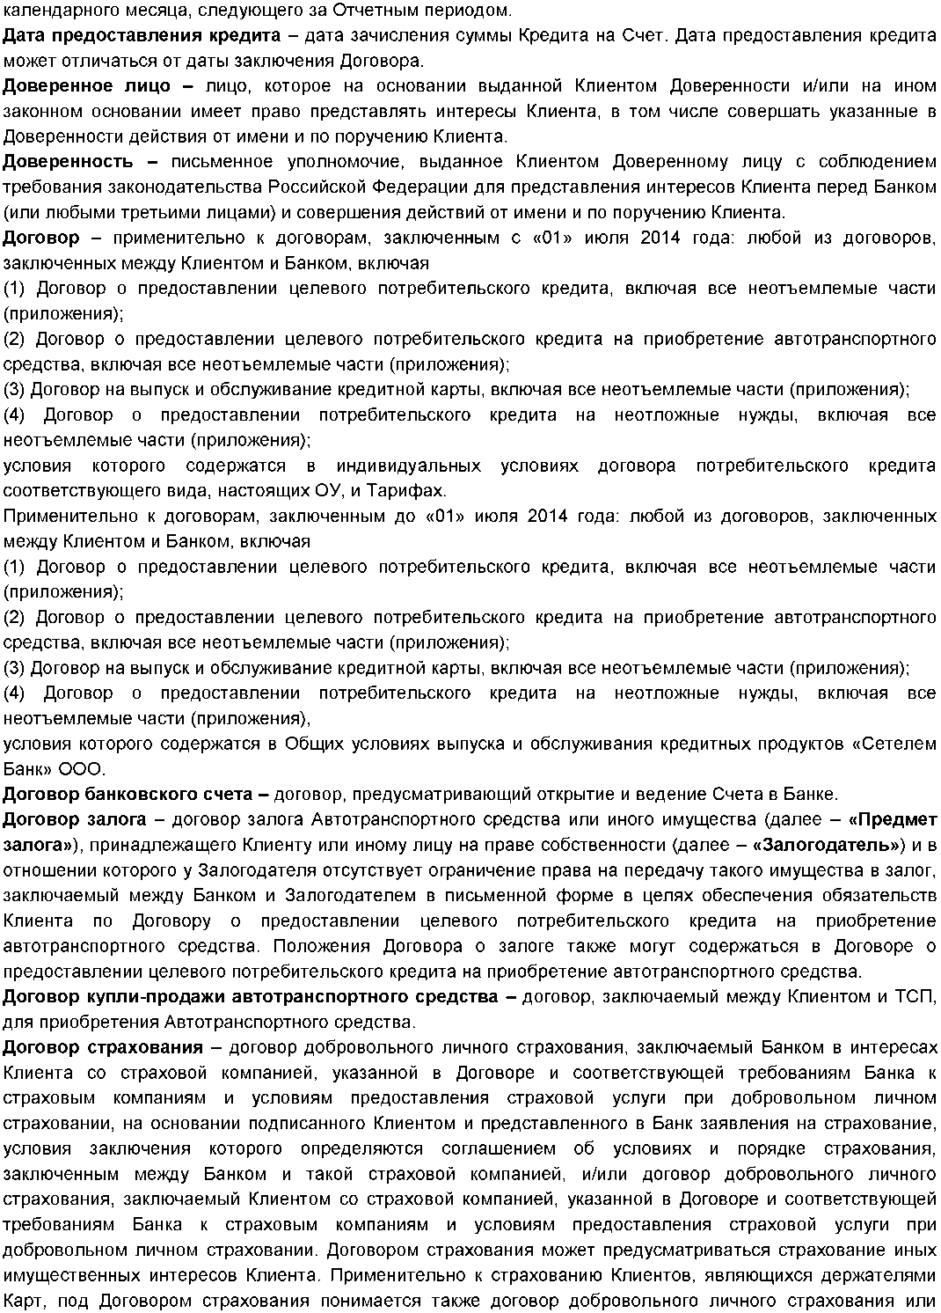
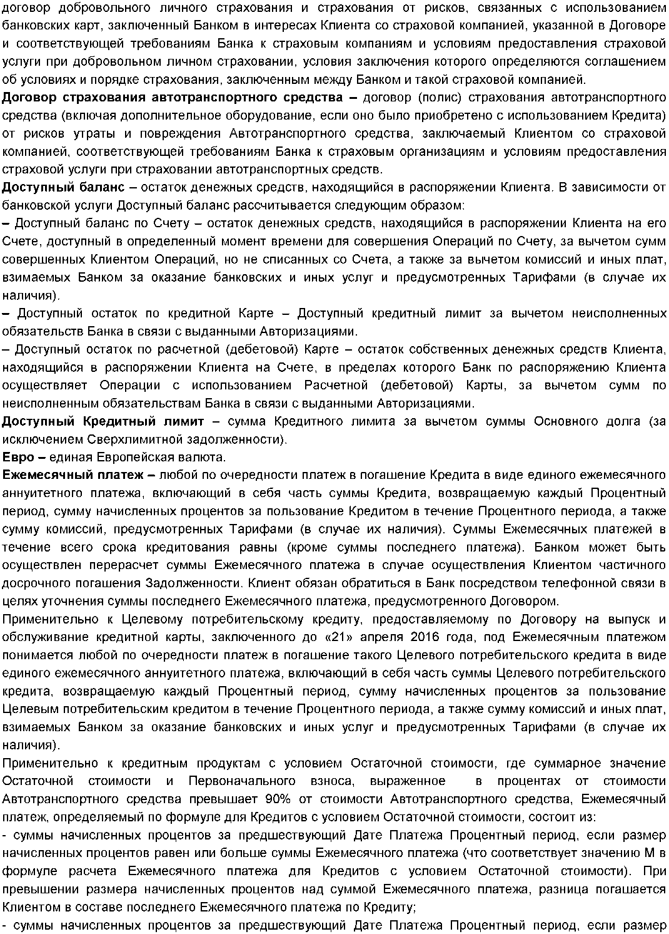
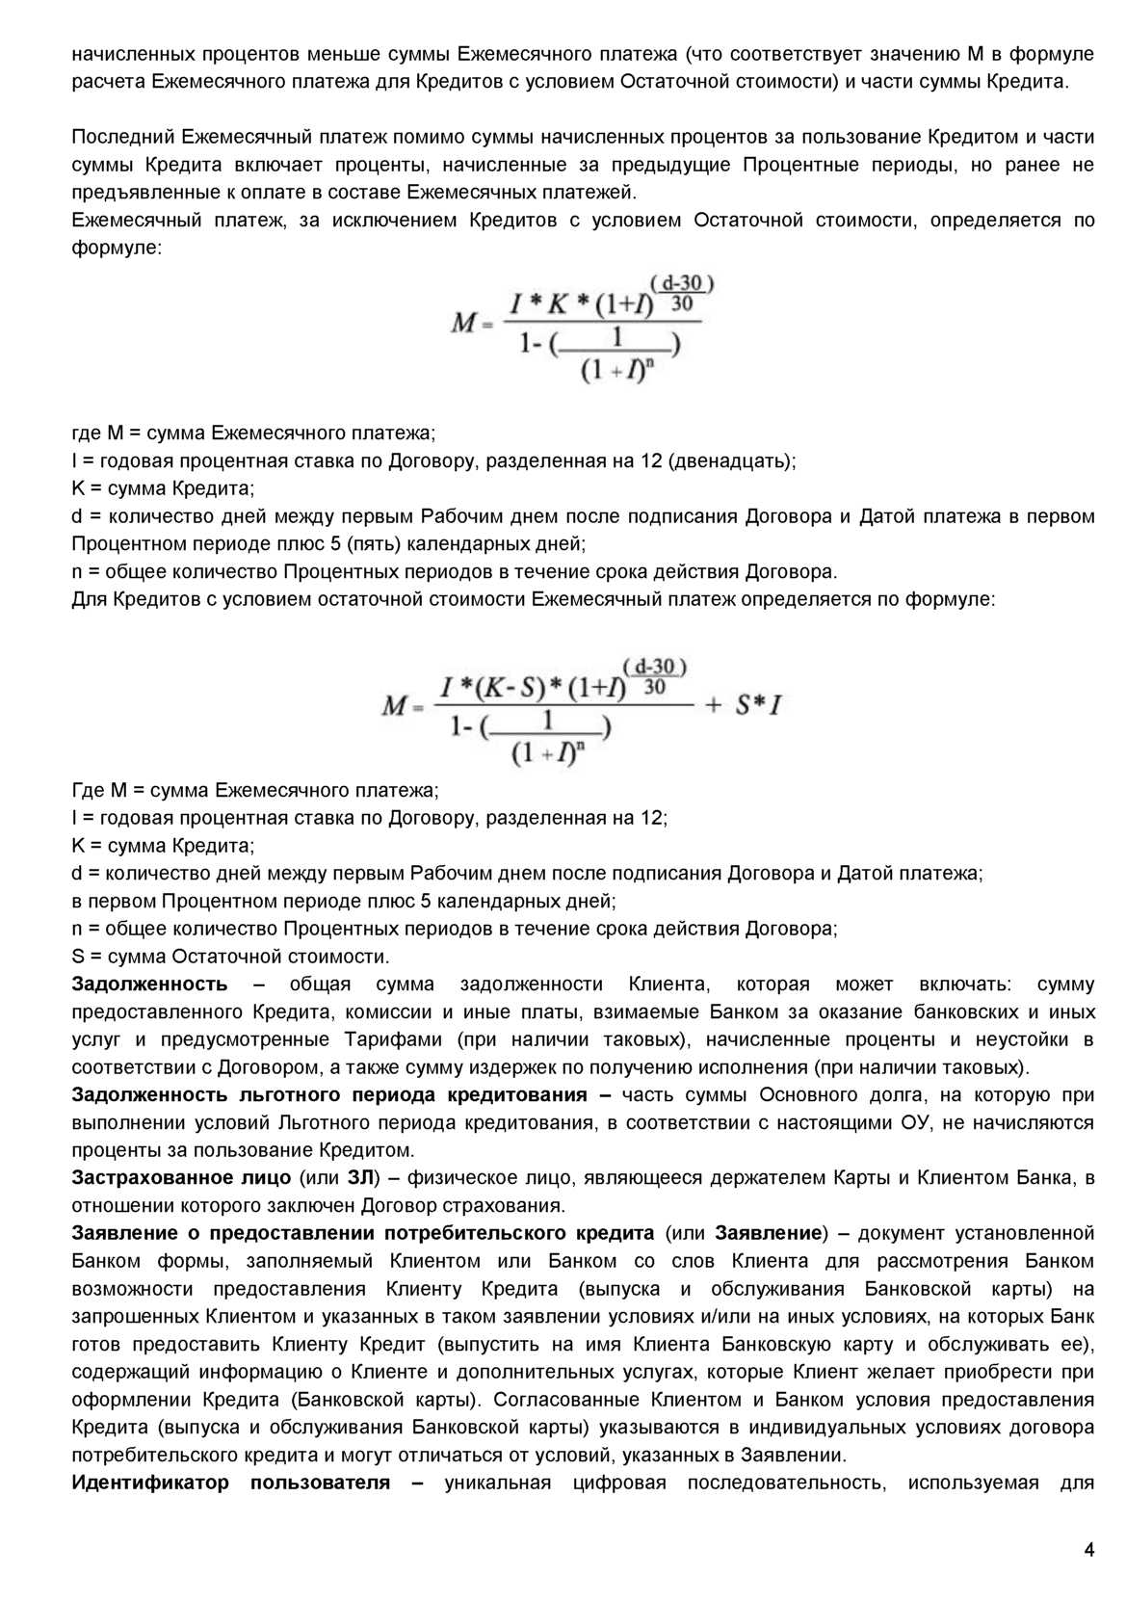

Приложение П
Тест – анкета при скоринг кредитовании физического лица

1. Сведения о Клиенте
1.1. Пол:
муж (0), жен (1).
1.2. Возраст:
20-30 лет (1), 30-*5 лет (2), 45-60 лет (1).
1.3. Семейное положение:
женат (замужем) (1), холост (не замужем) (1), разведен(а) (0), вдовец(ва) (0).
1.4. Брачный контракт:
есть (1), нет (0).
1.5. Иждивенцы:
есть (0), чет (3),
из них дети: 1 (-1), 2 (-2), 3 (-3)
1.6. Проживает:
в собственном жилье (2),
по найму (1),
у родственников (0).
1.7. Место проживания (регистрация):
г. Москва и Подмосковье (3), другой регион (0).
2. Сведения о занятости Клиента
.1. Образование:
среднее (0), техническое (1), высшее (2).
2.2. Сотрудник Банка (5),
сотрудник корпоративного клиента Банка (3).
2.3. Собственное дело (0),
работа по найму (2),
работа в бюджетной сфере (1).
2.4. Должность: топ-менеджер (3), руководитель (2), служащий (1).
2.5. Среднемесячные расходы по отношению к доходам семьи:
до 50% (3), 50-80% (0), более 80% (-3).
3. Кредитная история
3.1. Кредитовались ли Вы ранее: да (1), нет(0).
Где Вы кредитовались: банк-кредитор (1), другой банк (0).
3.2. Имеются ли непогашенные кредиты: да (-5), нет (1).
3.3. Где Вы имеете непогашенные кредиты: банк-кредитор (2), другой банк (0).
4. Активы и обязательства Клиента
4.1. Среднемесячный размер заработной платы за последние 6 месяцев, тенденция к ее изменению:
до $1000(0), $1000 — 2000(3), $2000 — 3000(5), >$3000 (6),
растет (3), стабильна (2), снижается (0).
4.2. Прочие источники дохода; наличие других доходных вложений (наличие ценных бумаг, вкладов):
дополнительная заработная плата (1),
доходы от сдачи имущества в аренду (1), вклады (2), ценные бумаги (3), прочие доходы (1).
4.3. Наличие обязательств, уменьшающих доходы (платежи по кредиту, прочие задолженности, в том числе алименты, напротив обязательства проставьте ежемесячную сумму):
алименты (-2),
обязательства по кредиту (-3), удержания по решению суда (-1), страховые выплаты (-1), плата за обучение (-2), прочие (-1).
5. Имущество
5.1. Наличие собственности, владельцем которой Вы являетесь (недвижимость, земельный участок, автотранспорт):
приватизированная квартира (3), собственный дом, дача (2)
садовый (дачный) участок (1), автомобиль (2), катер (яхта) (3)
прочее (-1).
5.2. Страхование собственности (застрахована ли собственность): да(3), нет (0).
6. Сведения о приобретаемой квартире
(Заполняется клиентом, желающим получить квартиру в наем с правом выкупа)
6.1. Предполагаемая стоимость приобретаемой квартиры:
до $25.000 (4), до $50.000 (3), до $75.000 (2), до $100.000 (1), свыше $100.000 (0).
6.2. Срок кредита: 1 год (5), 2 года (4), 3 года (3), 4 года (2), 5 лет (1).
6.3. Начальный капитал (% от стоимости квартиры): 30% (1), 40% (3), 50% (5), >50%(6).
7. Сведения о приобретаемом автомобиле
(Заполняется клиентом, желающим приобрести автомобиль в кредит).
7.1. Продажная цена автомобиля в автосалоне:
до $10.000 (3), $10.000 — 20.000 (2), свыше $20.000 (1).
7.2. Условия хранения автомобиля:
гаражный кооператив (3), охраняемая стоянка (2), гараж во дворе (2), тент-укрытие (1), нет условий (0).
7.3. Наличие водительского удостоверения: да (2), нет (0); категория: А (0), В(1), С (1), D(1), Е (1);
водительский стаж: до 1 года (1), 1-3 года (2), более 3-х лет (3).
8. Сведения о поручителе
(Заполняется клиентом, желающим получить кредит под поручительство юридического лица)
8.1. Поручитель является клиентом Банка: да (5), нет (0).
8.2. Поручитель является работодателем клиента: да (5), нет (0).
9. Дополнительные сведения о Клиенте
9.1. Привлекались ли Вы к уголовной ответственности? да (-10), нет (0).
9.2. Имеются ли решения суда, которые Вы не исполнили? да (-10), нет (0).
9.3. Находитесь ли Вы под судом или следствием? да (-5), нет (0).
9.4. Предъявлены ли к Вам иски в порядке гражданского судопроизводства?
да (-5), нет (0).
9.5. Предпринимаете ли Вы действия по получению кредитов в других банках (кредитных учреждениях)? да (-3), нет (0).
Приложение Р
Оценка качества кредитов, предоставляемых физическим лицам
Параметры кредитования
Сумма кредита, планируемая к выдаче клиенту | Кр
Ставка кредитования, % годовых | Ст
Срок кредитования, месяцы | Ср
Максимально допустимый срок кредитования, месяцы | См
Устанавливаемый размер минимального участия клиента в финансировании покупки, % | Фм
Максимальный месячный платеж клиента Банку в погашение кредита и процентов по нему | Мп

1. ХАРАКТЕР КЛИЕНТА
Характеристика | Значение | Оценка
1. Пол | Мужчина | 0
 | женщина | 2
2. Возраст, лет | от 20 до 29 вкл. от 30 до 40 вкл. от 41 до 55 вкл. | возраст * 0,4
3. Брачный статус | в браке не состоял(а) в браке | 0,5 1
 | разведен(а), живет отдельно | 0
4. Дети, живущие с клиентом, кол-во | до 2-х 3 и более | «Кол-во» * 1 1,5
5. Место проживания | с родственниками | 0
 | наниматель , | 1
 | в собственном жилье | 1,5
6. Срок проживания по последнему адресу, лет | до 4-х лет | «Срок» * 0,8
 | свыше 4-х лет | 3,5
7. Образование | среднее | 0
 | среднее специальное | 0,5
 | высшее | 1
8. Занятость | постоянная | 1
 | периодическая временная | 0,5 0
При постоянной занятости:
9. Сфера деятельности работодателя | производство | 0,5
 | транспорт  добыча полезных ископаемых, | 1,5 2
 | связь, торговля, услуги финансы | 2  3
- | иное | 0
10. Статус работы | неполная ставка | 0
 | полная ставка | 1
11. Стаж работы на данном месте, лет | до 4-х лет | «Стаж» * 0,7
 | свыше 4-х лет | 3
12. Должность | нет подчиненных | 0
 | Начальник отдела и выше | 1
Отношения с Банком
13. Период ведения текущего счета, лет | до 3-х лет | «Период» * 0,4
 | свыше 3-х лет | 1,5
14. Период ведения карточного счета, лет | до 3-х лет | «Период» * 0,6
 | свыше 3-х лет | 2
15. Период ведения депозитного счета, лет | до 3-х лет | «Период» * 0,8
 | свыше 3-х лет | 2,5
16.1. Погашенные кредиты Банка, кол-во | до 2-х лет | «Кол-во» * 1
 | свыше 2-х лет | 3
16.2. Факты просрочки, кол-во |  | - («Кол-во» *2)
Дополнительные сведения
17. Наличие судимостей | да нет | -20  0 .
18. Сокрытые факты, случаи предоставле- |  | -5 * «Кол-во»
ния неверной информации, кол-во
 | Итоговая оценка по критерию | Сумма оценок по • применимым параметрам

При определении оценки по критерию «Характер клиента» от клиента требуется: по пп. 1-4, 6: общегражданский паспорт или иной документ, удостоверяющий личность заемщика;
по п. 5: документ, подтверждающий собственность на жилье или договор аренды (найма) жилья; по п. 7: диплом об образовании;
по п.9: рекомендательное письмо из организации-работодателя;
по пп. 10, 11, 12: копия трудовой книжки;
по пп. 13-16.1: соответствующие договоры с Банком.
Максимальная сумма баллов по критерию равна 30.

2. ФИНАНСОВЫЕ ВОЗМОЖНОСТИ КЛИЕНТА
Характеристика | Условные обозначения
1. Прожиточный минимум в регионе кредитования | Пм
2. Лица на содержании, кол-во | Л
Доходы
3. Средняя зарплата за последние 3 мес. | 3
4. Годовая сумма прочих регулярных доходов, учитываемых как источники погашения кредита | Пд
5. Итоговый среднемесячный доход | Сд = 3 + Пд/12
Расходы
6. Расходы на содержание | Рс=(Л + 1) *Пм
7. Ежемесячная плата за квартиру (при приеме, аренде) | Пк
8. Годовая плата за учебу | пу
9. Годовая сумма взносов по добровольному страхованию | Вс
10. Платежи в погашение текущей задолженности по займам, кредитам, процентам по ним (средние за последние 3 мес.) | Пл
11. Прочие расходы (алименты, вычеты по решению суда и т.п.), средние за последние 3 мес. | Пр
12. Итоговый среднемесячный расход | Ср = Рс + Пк + Пл +Пр + (Пу + Вс)/12
13. Среднемесячный располагаемый доход | Рд = (Сд – Ср)

Характеристика | Значение | Оценка по критерию
Доля ежемесячного платежа | Дп = Мп/Рд | 100*(1-Дп)

Для определения оценки по критерию «Финансовые возможности клиента» от клиента требуется: по пп.З — 4:
справка с места работы о доходах клиента за прошедший год и за все полные месяцы текущего года; справка должна быть подписана главным бухгалтером и заверена печатью (форма справки указана в Приложении № 3 к Инструкции Госналогслужбы РФ № 35 от 29 июня 1995 г.);
документы, подтверждающие дополнительный доход.
Прожиточный минимум в регионе кредитования — ежеквартально устанавливается исполнительным органом субъекта РФ на основании Федерального закона от 24.10.97 г. № 134-ФЗ «О прожиточном минимуме в РФ».
Лица на содержании — дети (в возрасте до 18 лет, студенты и учащиеся дневной формы обучения до 24 лет), проживающие с клиентом неработающие лица, иждивенцы на содержании клиента (в терминологии Инструкции ГНС РФ от 29.06.95 г. № 35).
Максимальная сумма баллов по критерию равна 30.

3. ДОСТАТОЧНОСТЬ НЕЗАЛОЖЕННОГО ИМУЩЕСТВА КЛИЕНТА
Наименование залога и оценки | Условные обозначения
1. Вклады | В
2.1. Ценные бумаги | Цб
2.2. Оценка ценных бумаг | Оцб = Цб/2
3.1. Собственная квартира | Кв
3.2. Страховая сумма | Кс
3.3. Оценка квартиры | Ок = min {Kb, Кс}
4.1. Собственный дом | Сд
4.2. Страховая сумма | Дс
4.3. Оценка дома | Од = min {Сд, Дс}
5.1. Дача | Дч
5.2. Страховая сумма | Дчс
5.3. Оценка дома | Одч = min {Дч, Дчс}
6.1. Автомобиль | А
6.2. Страховая сумма | Са
6.3. Оценка автомобиля | Оа = min {А, Са}
7.1. Иное имущество | Ии
7.2. Страховая сумма | Си
7.3. Оценка иного имущества | Ои = min {Ии, Си}
8. Имущество | Им = В+ Оцб + Ок + Од + Одч + Оа + Ои

Характеристика | Значение | Оценка по критерию
Достаточность имущества | Ди = Им/Кр | 5*-Ди

При определении оценки по критерию «Достаточность незаложенного имущества клиента» требуются:
— документы, подтверждающие наличие собственности;
— страховые полисы на имущество. Максимальная сумма баллов по критерию равна 5.

4. ОБЕСПЕЧЕНИЕ КРЕДИТА
Наименование характеристики |  | Условные обозначения
1. Оценочная стоимость залога |  | Оз
2. Залоговый дисконт, % |  | Зд
Характеристика | Значение |  | Оценка по критерию
Обеспеченность | Ок = Оз * (1-Зд) / Кр * (1 + 2 * Ст /12) |  | 100*(1-Дп)

5. УСЛОВИЯ КРЕДИТОВАНИЯ
Характеристика | Значение | Оценка по критерию
1. Финансирование покупки клиентом | Ф | 7 * ((Ф / (Ф + Кр))
2. Срок кредитования, мес. | Ср | 3*(Мс-Ср)/(Мс-1)
 | Итоговая оценка по критерию | Сумма оценок параметров

При определении оценки по критерию «Условия кредитования» от клиента требуется: поп. 1:
— выписка со счета клиента в Банке. Максимальная сумма баллов по критерию равна 10.
В зависимости от набранных баллов кредит попадает в одну из категорий качества:
Количество набранных баллов при оценке качества кредита | Категория качества | Оценка
Свыше 65 | 1 | Кредитная заявка рекомендуется к рассмотрению
От 30 до 65 включительно | 2 | Заявка неадекватна запрашиваемому кредиту
До 30 включительно | 3 | Кредитование не рекомендовано

Кредиту присваивается третья категория качества вне зависимости от итоговой оценки, если выполняется хотя бы одно из условий:
— клиент не проживает постоянно в городе (пригороде) расположения кредитующего подразделения Банка или срок его постоянного непрерывного проживания в данном городе (пригороде) меньше одного полного года;
— оценка по критерию «Характер клиента» не положительная;
— оценка по критерию «Финансовые возможности клиента» отрицательная;
— оценка по критерию «Обеспечение кредита» равна нулю.

Приложение С
Оценка кредитоспособности заёмщика по скоринг-системе

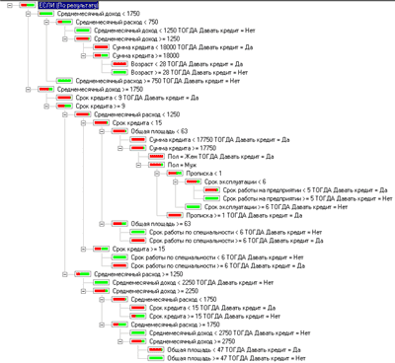
Рисунок 1 - Дерево решений для кредитования более дорогих товаров
Приложение Т
Формирование критериев по выявлению проблемной задолженности
№  п/п | Факторы риска
1 | 2
1 | Наличие просроченной ссудной задолженности по кредиту или по процентам.
2 | Ухудшение финансового состояния/негативные тенденции развития бизнеса Должника (Залогодателя, Поручителя), повлекшие за собой снижение уровня кредитоспособности по сравнению с его уровнем на момент образования задолженности (не связанное с инвестиционной деятельностью, не предусмотренное производственным планом/прогнозом ДДС, не объясненное другими объективными причинами):
2.1. | существенное ухудшение показателей деловой активности, ликвидности, финансовой устойчивости и рентабельности более чем на 20% за последний о.п. либо по сравнению с аналогичным периодом прошлого года; уменьшение показателей более, чем за два последних о.п.;
2.2. | наличие негативной динамики соотношения дебиторской/кредиторской задолженности и запасов, необоснованное увеличение/снижение дебиторской или кредиторской задолженности;
2.3. | совокупный объем текущих обязательств Заемщика перед банками превышает суммарную стоимость следующих активов: оценочную стоимость основных средств; незавершенное строительство; среднее значение за четыре последних отчетных периода по следующим статьям баланса — 210,213,214,215
2.4. | наличие у клиента чистых убытков или увеличение непокрытого убытка, которые не предусмотрены инвестиционной программой или планом доходов и расходов заемщика;
2.5. | совокупный размер текущих обязательств превышает полугодовую выручку, рассчитанную за последние четыре отчетных периода (не связано с инвестиционной деятельностью);
2.6. | совокупный размер текущих обязательств превышает 60% валюты баланса (не связано с инвестиционной деятельностью);
2.7. | уменьшение стоимости чистых активов более чем на 20% за последний о.п. (за исключением выплаты дивидендов), либо по сравнению с аналогичным периодом прошлого года; наличие тенденции сокращения чистых активов более чем за два последних о.п.
2.8. | необоснованное уменьшение торговой выручки более чем на 20% по сравнению с аналогичным периодом прошлого года; наличие тенденции сокращения выручки более, чем за два последних о.п.;
2.9. | темп роста выручки ниже темпа роста дебиторской/кредиторской задолженности, запасов либо активов на протяжении более чем три последних о.п.;
2.10. | Долг / EBITDA > 6;
2.11. | покупатели с критической долей в объемах закупок (более 30 %) испытывают трудности и отрицательно влияют на деятельность заемщика, их замещение невозможно;
2.12. | неисполнение Должником бизнес-плана финансируемого проекта в доходной части — отклонение фактических показателей от запланированных в меньшую сторону до уровня, приводящего к образованию отрицательных результирующих потоков денежных средств на протяжении трех установленных бизнес-планом периодов планирования;
3 | Ухудшение имущественного положения Заемщика:
3.1. | выход из строя значимого для производственного процесса оборудования;
3.2. | утрата/выбытие основных производственных фондов;
3.3. | увеличение износа основных производственных фондов (более 70%);

Продолжение приложения У
1 | 2
4 | Невыполнение Заемщиком обязательств перед третьими лицами:
4.1. | наличие информации о возникновении у Должника просроченной, несвоевременно погашенной задолженности по оплате налогов, сборов и иных обязательных платежей и взносов в бюджетные и внебюджетные фонды;
4.2. | наличие информации о возникновении у Должника просроченной задолженности в других кредитных организациях, перед прочими кредиторами в период действия кредитного договора (договора о предоставлении гарантии);
4.3. | получение Банком требования платежа по гарантии, выданной за Должника, имеющего перед Банком ссудную задолженность (на момент получения указанного требования);
5 | Произошла утрата либо существенное снижение качества обеспечения возврата актива:
5.1. | выявление факта повреждения или утраты (уничтожения) заложенного имущества;
5.2. | установление факта снижения рыночной стоимости заложенного имущества ниже суммы обязательств Должника по кредитному договору (договору о предоставлении гарантии);
5.3. | негативное изменение финансового положения поручителя(-ей) в случае, если Заемщик не предоставит иное обеспечение, принятое Кредитором;
5.4. | отсутствие продления срока действия договора(-ов) страхования имущества, переданного в залог в обеспечение по настоящему Договору или замены страхователем выгодоприобретателя по договору(-ам) страхования;
5.5. | отсутствие ежемесячного отчета сюрвейерской компании (в случае, если предусмотрено кредитным договором);
5.6. | выявление факта существенного завышения рыночной стоимости оценочной компании на момент предоставления кредита;
5.7. | установление факта выставления претензий к Залогодателю на залог со стороны третьего лица;
5.8. | установление факта выставления претензий на имущество Поручителя со стороны третьего лица;
5.9. | выявление факта недостаточности предмета залога при проверке Залогодателя;
5.10 | принятие Арбитражным судом к производству исковых заявлений к Залогодателю/Поручителю, предметом которых является оспаривание законности заключения кредитного договора, договора поручительства, договора залога;
5.11 | наложение ареста в рамках уголовного дела на имущество, доли уставного капитала Должника/Поручителя/Залогодателя;
5.12 | по последнему известному адресу места нахождения Поручитель/Залогодатель отсутствует, и установить его место нахождения не представляется возможным;
6 | Произошли неблагоприятные изменения в организационно-управленческой и производственной сфере Заемщика:
6.1. | прекращение деятельности, для которой предоставлялся банковский продукт и с которой связано предоставление актива; частичный/полный перевод бизнеса на аффилированную структуру;
6.2. | нежелательные для Банка изменения в составе собственников либо высшего менеджмента Заемщика;
6.3. | выявление факта необоснованных задержек Должником в предоставлении финансовой и/или управленческой отчетности;
6.4. | осуществление Заемщиком действий, направленных на существенное ухудшение условий труда персонала;
6.5. | перераспределение долей уставного капитала Должника, Поручителя, Залогодателя, в пользу третьих лиц, а также возникновение несогласованности в принятии решений владельцами контрольного пакета уставного капитала Должника, Поручителя, Залогодателя;

Продолжение приложения У
1 | 2
6.6. | частое (более одного раза в шесть месяцев) изменение юридического адреса, места нахождения, номеров телефонов и других данных Должника (Залогодателя/Поручителей);
6.7. | отказ Должника дать детальные разъяснения по поводу тех или иных показателей финансовой отчетности;
7 | Наличие негативной информации о деловой репутации Должника (Залогодателя, Поручителя) и его руководителя, влияющей, по мнению Банка, на добросовестность исполнения договорных обязательств:
7.1. | предъявлены претензии к Заемщику со стороны третьих лиц (в том числе по задолженности перед бюджетом), которые могут повлечь взыскание с него денежных сумм, либо обращение взыскания на имущество в объемах, способных затруднить исполнение Заемщиком обязательств перед Банком;
7.2. | принято решение о реорганизации либо ликвидации Заемщика, возбуждено исполнительное производство либо дело о банкротстве по долгам Заемщика перед кредиторами;
7.3. | получена информация об участии Заемщика (его учредителей и/или руководителей) в совершении противоправных (преступных) деяний либо о его связях с криминальными структурами;
7.4. | ожидаются судебные разбирательства с высоким риском разорения, лишения лицензии и т.п. (которые могут привести к значительным убыткам > 20 % валового дохода);
7.5. | выявление факта нецелевого использования кредита;
7.6. | установление факта нарушения договорных обязательств (договора кредита, поручительства, залога): неподдержание оборотов, невыполнение установленных договором ковенантов, непредоставление безакцептов;
7.7. | наличие информации о подлоге представленных документов;
7.8. | выявление факта наличия аффилированных компаний.
8 | Отраслевые риски — неблагоприятные тенденции развития рынка, на котором Должник (Залогодатель, Поручитель) осуществляет свою финансово-хозяйственную деятельность (по сравнению с уровнем на момент заключения кредитного договора (договора залога, поручительства)).
9 | Выявление факта недостоверности представленных Должником/Поручителем/Залогодателем сведений о финансовой и управленческой отчетности.
10 | Наблюдается отрицательная динамика показателей взаимоотношений Заемщика с Банком (уменьшение оборотов по счетам, открытым у Кредитора, более чем в два раза), выявились факты невыполнения Заемщиком обязательств перед Банком по другим обязательствам.

Приложение Ф

График ежемесячных платежей по кредиту

№ | с | по | остаток долга, руб. | погашение долга, руб. | возврат процентов, руб. | Аннуитет, руб. | комиссия , руб. | ежемесячный платеж, руб.
1 | 11.09.2016 | 10.10.2016 | 300000,00 | 5763,56 | 6164,38 | 11927,95 | 500,00 | 12427,95
2 | 11.10.2016 | 10.11.2016 | 294236,44 | 5680,46 | 6247,49 | 11927,95 | 500,00 | 12427,95
3 | 11.11.2016 | 10.12.2016 | 288555,97 | 5998,72 | 5929,23 | 11927,95 | 500,00 | 12427,95
4 | 11.12.2016 | 10.01.2016 | 282557,26 | 5928,44 | 5999,50 | 11927,95 | 500,00 | 12427,95
5 | 11.01.2017 | 10.02.2017 | 276628,81 | 6054,32 | 5873,63 | 11927,95 | 500,00 | 12427,95
6 | 11.02.2017 | 10.03.2017 | 270574,49 | 6738,85 | 5189,10 | 11927,95 | 500,00 | 12427,95
7 | 11.03.2017 | 10.04.2017 | 263835,64 | 6325,96 | 5601,99 | 11927,95 | 500,00 | 12427,95
8 | 11.04.2017 | 10.05.2017 | 257509,69 | 6636,65 | 5291,29 | 11927,95 | 500,00 | 12427,95
9 | 11.05.2017 | 10.06.2017 | 250873,03 | 6601,19 | 5326,76 | 11927,95 | 500,00 | 12427,95
10 | 11.06.2017 | 10.07.2017 | 244271,84 | 6908,66 | 5019,28 | 11927,95 | 500,00 | 12427,95
11 | 11.07.2017 | 10.08.2017 | 237363,18 | 6888,04 | 5039,90 | 11927,95 | 500,00 | 12427,95
12 | 11.08.2017 | 10.09.2017 | 230475,13 | 7034,30 | 4893,65 | 11927,95 | 500,00 | 12427,95
13 | 11.09.2017 | 10.10.2017 | 223440,84 | 7336,70 | 4591,25 | 11927,95 | 500,00 | 12427,95
14 | 11.10.2017 | 10.11.2017 | 216104,14 | 7339,44 | 4588,51 | 11927,95 | 500,00 | 12427,95
15 | 11.11.2017 | 10.12.2017 | 208764,70 | 7638,26 | 4289,69 | 11927,95 | 500,00 | 12427,95
16 | 11.12.2017 | 10.01.2018 | 201126,44 | 7657,45 | 4270,49 | 11927,95 | 500,00 | 12427,95
17 | 11.01.2018 | 10.02.2018 | 193468,99 | 7820,04 | 4107,90 | 11927,95 | 500,00 | 12427,95
18 | 11.02.2018 | 10.03.2018 | 185648,94 | 8367,56 | 3560,39 | 11927,95 | 500,00 | 12427,95
19 | 11.03.2018 | 10.04.2018 | 177281,38 | 8163,75 | 3764,19 | 11927,95 | 500,00 | 12427,95
20 | 11.04.2018 | 10.05.2018 | 169117,63 | 8452,93 | 3475,02 | 11927,95 | 500,00 | 12427,95
21 | 11.05.2018 | 10.06.2018 | 160664,70 | 8516,57 | 3411,37 | 11927,95 | 500,00 | 12427,95
22 | 11.06.2018 | 10.07.2018 | 152148,13 | 8801,62 | 3126,33 | 11927,95 | 500,00 | 12427,95
23 | 11.07.2018 | 10.08.2018 | 143346,51 | 8884,29 | 3043,66 | 11927,95 | 500,00 | 12427,95
24 | 11.08.2018 | 10.09.2018 | 134462,22 | 9072,93 | 2855,02 | 11927,95 | 500,00 | 12427,95
25 | 11.09.2018 | 10.10.2018 | 125389,29 | 9351,46 | 2576,49 | 11927,95 | 500,00 | 12427,95
26 | 11.10.2018 | 10.11.2018 | 116037,84 | 9464,13 | 2463,82 | 11927,95 | 500,00 | 12427,95
27 | 11.11.2018 | 10.12.2018 | 106573,71 | 9738,08 | 2189,87 | 11927,95 | 500,00 | 12427,95
28 | 11.12.2018 | 10.01.2019 | 96835,63 | 9871,85 | 2056,10 | 11927,95 | 500,00 | 12427,95
29 | 11.01.2019 | 10.02.2019 | 86963,78 | 10081,46 | 1846,49 | 11927,95 | 500,00 | 12427,95
30 | 11.02.2019 | 10.03.2019 | 76882,33 | 10400,83 | 1527,11 | 11927,95 | 500,00 | 12427,95
31 | 11.03.2019 | 10.04.2019 | 66481,49 | 10516,35 | 1411,59 | 11927,95 | 500,00 | 12427,95
32 | 11.04.2019 | 10.05.2019 | 55965,14 | 10777,98 | 1149,97 | 11927,95 | 500,00 | 12427,95
33 | 11.05.2019 | 10.06.2019 | 45187,16 | 10968,49 | 959,45 | 11927,95 | 500,00 | 12427,95
34 | 11.06.2019 | 10.07.2019 | 34218,67 | 11224,82 | 703,12 | 11927,95 | 500,00 | 12427,95
35 | 11.07.2019 | 10.08.2019 | 22993,84 | 11439,72 | 488,23 | 11927,95 | 500,00 | 12427,95
36 | 11.08.2019 | 10.09.2019 | 11554,12 | 11682,62 | 245,33 | 11927,95 | 500,00 | 12427,95
 | Итого: |  |  | 300128,50 | 129277,62 | 429406,12 | 18000,00 | 447406,12

Новый график платежей, с учётом пролонгации долга сроком на 2 года
№ |  | с | по |  | остаток долга, руб. | погашение долга, руб. |  | возврат процентов, руб. | Аннуитет, руб. | комиссия , руб. | ежемесячный платеж, руб.
1 |  | 2 | 3 |  | 4 | 5 |  | 6 | 7 | 8 | 9
1 |  | 11.04.2017 | 10.05.2017 |  | 169117,63 | 2708,71 |  | 3475,02 | 6183,73 | 500,00 | 6683,73
2 |  | 11.05.2017 | 10.06.2017 |  | 166408,92 | 2650,39 |  | 3533,34 | 6183,73 | 500,00 | 6683,73
3 |  | 11.06.2017 | 10.07.2017 |  | 163758,53 | 2818,83 |  | 3364,90 | 6183,73 | 500,00 | 6683,73
4 |  | 11.07.2017 | 10.08.2017 |  | 160939,70 | 2766,52 |  | 3417,21 | 6183,73 | 500,00 | 6683,73
5 |  | 11.08.2017 | 10.09.2017 |  | 158173,18 | 2825,26 |  | 3358,47 | 6183,73 | 500,00 | 6683,73
6 |  | 11.09.2017 | 10.10.2017 |  | 155347,93 | 2991,65 |  | 3192,08 | 6183,73 | 500,00 | 6683,73
7 |  | 11.10.2017 | 10.11.2017 |  | 152356,28 | 2948,77 |  | 3234,96 | 6183,73 | 500,00 | 6683,73
8 |  | 11.11.2017 | 10.12.2017 |  | 149407,51 | 3113,71 |  | 3070,02 | 6183,73 | 500,00 | 6683,73
9 |  | 11.12.2017 | 10.01.2018 |  | 146293,80 | 3077,49 |  | 3106,24 | 6183,73 | 500,00 | 6683,73
10 |  | 11.01.2018 | 10.02.2018 |  | 143216,30 | 3142,84 |  | 3040,89 | 6183,73 | 500,00 | 6683,73
11 |  | 11.02.2018 | 10.03.2018 |  | 140073,47 | 3401,45 |  | 2782,28 | 6183,73 | 500,00 | 6683,73
12 |  | 11.03.2018 | 10.04.2018 |  | 136672,02 | 3281,79 |  | 2901,94 | 6183,73 | 500,00 | 6683,73
13 | 11.04.2018 |  | 10.05.2018 | 133390,23 |  |  | 3442,83 | 2740,90 | 6183,73 | 500,00 | 6683,73
14 | 11.05.2018 |  | 10.06.2018 | 129947,39 |  |  | 3424,57 | 2759,16 | 6183,73 | 500,00 | 6683,73
15 | 11.06.2018 |  | 10.07.2018 | 126522,82 |  |  | 3583,95 | 2599,78 | 6183,73 | 500,00 | 6683,73
16 | 11.07.2018 |  | 10.08.2018 | 122938,88 |  |  | 3573,38 | 2610,35 | 6183,73 | 500,00 | 6683,73
17 | 11.08.2018 |  | 10.09.2018 | 119365,49 |  |  | 3649,26 | 2534,47 | 6183,73 | 500,00 | 6683,73
18 | 11.09.2018 |  | 10.10.2018 | 115716,23 |  |  | 3806,00 | 2377,73 | 6183,73 | 500,00 | 6683,73
19 | 11.10.2018 |  | 10.11.2018 | 111910,24 |  |  | 3807,55 | 2376,18 | 6183,73 | 500,00 | 6683,73
20 | 11.11.2018 |  | 10.12.2018 | 108102,68 |  |  | 3962,44 | 2221,29 | 6183,73 | 500,00 | 6683,73
21 | 11.12.2018 |  | 10.01.2019 | 104140,24 |  |  | 3972,53 | 2211,20 | 6183,73 | 500,00 | 6683,73
22 | 11.01.2019 |  | 10.02.2019 | 100167,71 |  |  | 4056,88 | 2126,85 | 6183,73 | 500,00 | 6683,73
23 | 11.02.2019 |  | 10.03.2019 | 96110,82 |  |  | 4340,51 | 1843,22 | 6183,73 | 500,00 | 6683,73
24 | 11.03.2019 |  | 10.04.2019 | 91770,32 |  |  | 4235,18 | 1948,55 | 6183,73 | 500,00 | 6683,73
25 | 11.04.2019 |  | 10.05.2019 | 87535,13 |  |  | 4385,06 | 1798,67 | 6183,73 | 500,00 | 6683,73
26 | 11.05.2019 |  | 10.06.2019 | 83150,07 |  |  | 4418,21 | 1765,52 | 6183,73 | 500,00 | 6683,73
27 | 11.06.2019 |  | 10.07.2019 | 78731,86 |  |  | 4565,95 | 1617,78 | 6183,73 | 500,00 | 6683,73
28 | 11.07.2019 |  | 10.08.2019 | 74165,90 |  |  | 4608,97 | 1574,76 | 6183,73 | 500,00 | 6683,73
29 | 11.08.2019 |  | 10.09.2019 | 69556,93 |  |  | 4706,84 | 1476,89 | 6183,73 | 500,00 | 6683,73
30 | 11.09.2019 |  | 10.10.2019 | 64850,09 |  |  | 4851,19 | 1332,54 | 6183,73 | 500,00 | 6683,73
31 | 11.10.2019 |  | 10.11.2019 | 59998,90 |  |  | 4909,78 | 1273,95 | 6183,73 | 500,00 | 6683,73
32 | 11.11.2019 |  | 10.12.2019 | 55089,12 |  |  | 5051,76 | 1131,97 | 6183,73 | 500,00 | 6683,73
33 | 11.12.2019 |  | 10.01.2020 | 50037,36 |  |  | 5121,29 | 1062,44 | 6183,73 | 500,00 | 6683,73
34 | 11.01.2020 |  | 10.02.2020 | 44916,06 |  |  | 5230,03 | 953,70 | 6183,73 | 500,00 | 6683,73
35 | 11.02.2020 |  | 10.03.2020 | 39686,03 |  |  | 5422,63 | 761,10 | 6183,73 | 500,00 | 6683,73
36 | 11.03.2020 |  | 10.04.2020 | 34263,40 |  |  | 5456,22 | 727,51 | 6183,73 | 500,00 | 6683,73
37 | 11.04.2020 |  | 10.05.2020 | 28807,18 |  |  | 5591,80 | 591,93 | 6183,73 | 500,00 | 6683,73
38 | 11.05.2020 |  | 10.06.2020 | 23215,38 |  |  | 5690,80 | 492,93 | 6183,73 | 500,00 | 6683,73
39 | 11.06.2020 |  | 10.07.2020 | 17524,58 |  |  | 5823,64 | 360,09 | 6183,73 | 500,00 | 6683,73
40 | 11.07.2020 |  | 10.08.2020 | 11700,95 |  |  | 5935,29 | 248,44 | 6183,73 | 500,00 | 6683,73
41 | 11.08.2020 |  | 10.09.2020 | 5765,66 |  |  | 6061,31 | 122,42 | 6183,73 | 500,00 | 6683,73
 | Итого |  |  |  |  |  | 169413,28 | 84119,65 | 253532,93 | 20500,00 | 274032,93

Приложение Х
Переформированный график платежей с учётом «моратория»
№ | с | по | остаток долга, руб. | погашение долга, руб. | возврат процентов, руб. | аннуитет, руб. | комиссия , руб. | ежемесячный платеж, руб.
1 | 2 | 3 | 4 | 5 | 6 | 7 | 8 | 9
1 | 11.04.2017 | 10.05.2017 | 169117,63 | 0,00 | 3475,02 | 3475,02 | 500,00 | 3975,02
2 | 11.05.2017 | 10.06.2017 | 169117,63 | 0,00 | 3411,37 | 3411,37 | 500,00 | 3911,37
3 | 11.06.2017 | 10.07.2017 | 169117,63 | 0,00 | 3126,33 | 3126,33 | 500,00 | 3626,33
4 | 11.07.2017 | 10.08.2017 | 169117,63 | 0,00 | 3043,66 | 3043,66 | 500,00 | 3543,66
5 | 11.08.2017 | 10.09.2017 | 169117,63 | 0,00 | 2855,02 | 2855,02 | 500,00 | 3355,02
6 | 11.09.2017 | 10.10.2017 | 169117,63 | 0,00 | 2576,49 | 2576,49 | 500,00 | 3076,49
7 | 11.10.2017 | 10.11.2017 | 169117,63 | 0,00 | 2463,82 | 2463,82 | 500,00 | 2963,82
8 | 11.11.2017 | 10.12.2017 | 169117,63 | 0,00 | 2189,87 | 2189,87 | 500,00 | 2689,87
9 | 11.12.2017 | 10.01.2018 | 169117,63 | 0,00 | 2056,10 | 2056,10 | 500,00 | 2556,10
10 | 11.01.2018 | 10.02.2018 | 169117,63 | 0,00 | 1846,49 | 1846,49 | 500,00 | 2346,49
11 | 11.02.2018 | 10.03.2018 | 169117,63 | 0,00 | 1527,11 | 1527,11 | 500,00 | 2027,11
12 | 11.03.2018 | 10.04.2018 | 169117,63 | 0,00 | 1411,59 | 1411,59 | 500,00 | 1911,59
13 | 11.04.2018 | 10.05.2018 | 169117,63 | 8440,70 | 3475,02 | 11915,72 | 500,00 | 12415,72
14 | 11.05.2018 | 10.06.2018 | 160676,93 | 8504,08 | 3411,63 | 11915,72 | 500,00 | 12415,72
15 | 11.06.2018 | 10.07.2018 | 152172,85 | 8788,88 | 3126,84 | 11915,72 | 500,00 | 12415,72
16 | 11.07.2018 | 10.08.2018 | 143383,98 | 8871,26 | 3044,45 | 11915,72 | 500,00 | 12415,72
17 | 11.08.2018 | 10.09.2018 | 134512,72 | 9059,62 | 2856,09 | 11915,72 | 500,00 | 12415,72
18 | 11.09.2018 | 10.10.2018 | 125453,09 | 9337,91 | 2577,80 | 11915,72 | 500,00 | 12415,72
19 | 11.10.2018 | 10.11.2018 | 116115,18 | 9450,26 | 2465,46 | 11915,72 | 500,00 | 12415,72
20 | 11.11.2018 | 10.12.2018 | 106664,93 | 9723,97 | 2191,75 | 11915,72 | 500,00 | 12415,72
21 | 11.12.2018 | 10.01.2019 | 96940,96 | 9857,38 | 2058,34 | 11915,72 | 500,00 | 12415,72
22 | 11.01.2019 | 10.02.2019 | 87083,58 | 10066,68 | 1849,03 | 11915,72 | 500,00 | 12415,72
23 | 11.02.2019 | 10.03.2019 | 77016,90 | 10438,68 | 1477,04 | 11915,72 | 500,00 | 12415,72
24 | 11.03.2019 | 10.04.2019 | 66578,22 | 10502,07 | 1413,65 | 11915,72 | 500,00 | 12415,72
25 | 11.04.2019 | 10.05.2019 | 56076,15 | 10763,47 | 1152,25 | 11915,72 | 500,00 | 12415,72
26 | 11.05.2019 | 10.06.2019 | 45312,68 | 10953,60 | 962,12 | 11915,72 | 500,00 | 12415,72
27 | 11.06.2019 | 10.07.2019 | 34359,09 | 11209,71 | 706,01 | 11915,72 | 500,00 | 12415,72
28 | 11.07.2019 | 10.08.2019 | 23149,38 | 11424,19 | 491,53 | 11915,72 | 500,00 | 12415,72
29 | 11.08.2019 | 10.09.2019 | 11725,19 | 11725,20 | 248,96 | 11974,16 | 500,00 | 12474,16
 | Итого |  |  | 169117,63 | 63490,85 | 232608,5 | 14500,00 | 247108,48

http://www.admkirov.ru/administration/structure/udms/arenda/arenda/

